|  |  |
| --- | --- |
| E/ECE/324/Rev.2/Add.106/Rev.5−E/ECE/TRANS/505/Rev.2/Add.106/Rev.5 | |
|  | 20 juin 2014 |

Accord

Concernant l’adoption de prescriptions techniques uniformes applicables aux véhicules à roues, aux équipements et aux pièces susceptibles d’être montés ou utilisés sur un véhicule à roues  
et les conditions de reconnaissance réciproque des homologations délivrées conformément à ces prescriptions*

(Révision 2, comprenant les amendements entrés en vigueur le 16 octobre 1995)

_______________

Additif 106: Règlement no 107

Révision 5

Comprenant tout le texte valide jusqu’à:

Série 05 d’amendements du Règlement − Date d’entrée en vigueur: 26 juillet 2012

Complément 1 à la série 05 d’amendements − Date d’entrée en vigueur: 10 juin 2014

Prescriptions uniformes relatives à l’homologation des véhicules  
des catégories M2 ou M3 en ce qui concerne leurs caractéristiques générales de construction

Règlement no 107

Prescriptions uniformes relatives à l’homologation  
des véhicules des catégories M2 ou M3 en ce qui concerne leurs caractéristiques générales de construction

Table des matières

*Page*

Règlement

1. Domaine d’application 5

2. Définitions 5

3. Demande d’homologation 10

4. Homologation 11

5. Spécifications 12

6. Modification du type de véhicule ou de carrosserie et extension de l’homologation 13

7. Conformité de la production 13

8. Sanctions pour non-conformité de la production 13

9. Arrêt définitif de la production 14

10. Dispositions transitoires 14

11. Noms et adresses des services techniques chargés des essais et des autorités  
compétentes en matière d’homologation 16

12. (Réservé) 16

Annexes

1. Partie 1 − Appendice 1 − Documents concernant l’homologation − Modèle de fiche  
de renseignements

Modèle de fiche de renseignements conformément au Règlement no 107  
relatif à l’homologation de type des véhicules des catégories M2 ou M3en ce qui concerne leurs caractéristiques générales de construction 17

Appendice 2 − Modèle de fiche de renseignements concernant  
le Règlement no 107 relatif à l’homologation de type de la carrosserie  
des véhicules des catégories M2 ou M3 en ce qui concerne  
leurs caractéristiques générales de construction 21

Appendice 3 − Modèle de fiche de renseignements conformément  
au Règlement no 107 relatif à l’homologation de type d’un véhicule  
des catégories M2 ou M3 dont la carrosserie a déjà été homologuée en tant  
qu’entité technique distincte en ce qui concerne sa construction générale 24

Partie 2 − Appendice 1 − Communication concernant la délivrance, l’extension, le refus  
ou le retrait de l’homologation ou l’arrêt définitif de la production d’un type  
de véhicule/composant/entité technique distincte en vertu du Règlement no 107 26

Appendice 2 − Communication concernant la délivrance, l’extension, le refus  
ou le retrait de l’homologation ou l’arrêt définitif de la production d’un type  
de véhicule/composant/entité technique distincte en vertu du Règlement no 107 28

Appendice 3 − Communication concernant la délivrance, l’extension, le refus  
ou le retrait de l’homologation ou l’arrêt définitif de la production d’un type  
de véhicule/composant/entité technique distincte en vertu du Règlement no 107 30

2. Exemples de marque d’homologation 32

3. Prescriptions applicables à tous les véhicules 34

4. Schémas explicatifs 72

5. (Réservé) 98

6. Indications pour la mesure de la force de fermeture des portes commandées  
et des forces de réaction des rampes commandées 99

7. Exigences particulières applicables aux véhicules des classes A et B 103

8. Stationnement et accessibilité des voyageurs à mobilité réduite 105

9. (Réservé) 120

10. Homologation de type d’une entité technique distincte ou d’un véhicule dont la carrosserie  
a déjà été homologuée en tant qu’entité technique distincte 121

11. Masses et dimensions 122

12. Prescriptions de sécurité supplémentaires applicables aux trolleybus 131

1. Domaine d’application

1.1 Le présent Règlement s’applique à tous les véhicules des catégories M2 et M3[1], qu’ils soient à un ou deux étages, rigides ou articulés.

1.2 Toutefois, le présent Règlement ne s’applique pas aux véhicules suivants:

1.2.1 Véhicules conçus pour le transport sécurisé de personnes, par exemple de prisonniers;

1.2.2 Véhicules spécialement conçus pour le transport de blessés ou de malades (ambulances);

1.2.3 Véhicules non routiers;

1.2.4 Véhicules spécialement conçus pour le transport d’écoliers.

1.3 Les exigences du présent Règlement ne s’appliquent aux véhicules suivants que dans la mesure où elles sont compatibles avec l’utilisation et la fonction prévues pour les véhicules:

1.3.1 Véhicules à l’usage des forces de police et de sécurité ainsi que des forces armées;

1.3.2 Véhicules comportant des sièges destinés à être utilisés uniquement à l’arrêt, mais d’une capacité maximale en marche de huit personnes (conducteur non compris). Ces véhicules sont par exemple des bibliothèques, des églises ou des unités hospitalières mobiles. Dans ces véhicules, les sièges destinés à être utilisés lorsque le véhicule est en marche doivent être aisément identifiables par les passagers.

1.4 En attendant l’ajout des dispositions appropriées, rien dans le présent Règlement n’empêche une Partie contractante d’énoncer des prescriptions applicables aux véhicules qui seront immatriculés sur son territoire en ce qui concerne le montage et les caractéristiques techniques des dispositifs acoustiques et/ou optiques indiquant l’itinéraire et/ou la destination, que ces dispositifs soient montés à l’intérieur ou à l’extérieur du véhicule.

2. Définitions

Aux fins du présent Règlement, on entend par:

2.1 «*Véhicule*», tout véhicule des catégories M2 ou M3 entrant dans le champ d’application défini au paragraphe 1 ci-dessus.

2.1.1 Pour les véhicules d’une capacité supérieure à 22 passagers, conducteur exclu, on distingue trois classes:

2.1.1.1 «*Classe I*»: Véhicules construits avec des emplacements pour les voyageurs debout permettant les déplacements fréquents de voyageurs;

2.1.1.2 «*Classe II*»: Véhicules construits principalement pour le transport de voyageurs assis et conçus pour permettre le transport de voyageurs debout dans l’allée et/ou dans une zone pour voyageurs debout dont la surface n’excède pas celle prévue pour deux doubles sièges;

2.1.1.3 «*Classe III*»: Véhicules construits exclusivement pour le transport de voyageurs assis.

2.1.1.4 Un véhicule peut être considéré comme appartenant à plusieurs classes; il peut alors être homologué pour chaque classe à laquelle il appartient.

2.1.2 Pour les véhicules d’une capacité ne dépassant pas 22 voyageurs, conducteur exclu, on distingue deux classes:

2.1.2.1 «*Classe A*»: Véhicules conçus pour le transport de voyageurs debout; un véhicule de cette classe comporte des sièges et des zones pour voyageurs debout;

2.1.2.2 «*Classe B*»: Véhicules exclusivement destinés au transport de voyageurs assis; ils ne comportent aucun espace pour voyageurs debout.

2.1.3 «*Véhicule articulé*», un véhicule constitué d’au moins deux sections rigides articulées l’une à l’autre et dans lequel les compartiments voyageurs de chaque section communiquent entre eux, de sorte que les voyageurs peuvent passer facilement de l’un à l’autre, et où les sections rigides sont attachées l’une à l’autre de manière à ne pouvoir être détachées qu’au moyen d’installations dont ne sont normalement équipés que des ateliers.

2.1.3.1 «*Véhicule articulé à deux étages*», un véhicule comprenant deux sections rigides ou plus qui sont articulées, l’une à l’autre: Les habitacles de chaque section communiquent entre eux au moins sur un étage, si bien que les voyageurs peuvent circuler librement d’un compartiment à l’autre; les sections rigides sont reliées à demeure et elles ne peuvent donc être séparées qu’à l’aide d’équipements dont ne sont normalement équipés que des ateliers.

2.1.4 «*Véhicule à plancher surbaissé*», un véhicule de classe I, II ou A dans lequel au moins 35 % de la surface disponible pour les voyageurs debout (dans la section avant dans le cas d’un véhicule articulé ou au premier niveau dans le cas d’un véhicule à deux étages) forme un espace sans aucune marche et donnant accès à au moins une porte de service.

2.1.5 «*Carrosserie*», une entité technique distincte comprenant tout l’équipement interne et externe spécial du véhicule.

2.1.6 «*Véhicule à deux étages*», un véhicule dans lequel les places prévues pour les voyageurs sont disposées au moins dans une partie du véhicule sur deux étages superposés et où il n’est pas prévu de place pour les voyageurs debout au niveau supérieur.

2.1.7 «*Entité technique distincte*», un dispositif, destiné à faire partie d’un véhicule, qui peut faire l’objet d’une homologation de type distincte mais seulement au regard d’un ou plusieurs types de véhicules donnés.

2.1.8 «*Trolleybus*», un véhicule, à propulsion électrique alimenté par fils de contact aériens extérieurs. Aux fins du présent Règlement, ce peut être aussi un véhicule ayant un moyen de propulsion interne supplémentaire (véhicule bimode) ou un moyen de guidage extérieur temporaire (trolleybus guidé).

2.1.9 «*Véhicule sans toit*»[2], un véhicule dépourvu de toit sur tout ou partie de son plancher et, dans le cas d’un véhicule à deux étages, de son plancher supérieur. Aucun emplacement réservé aux passagers debout ne doit être prévu sur un plancher dépourvu de toit, quelle que soit la classe du véhicule.

2.2 «*Définition du (des) type(s)*»

2.2.1 «*Type de véhicule*», les véhicules ne présentant pas entre eux de différences en ce qui concerne les aspects essentiels suivants:

a) Constructeur de la carrosserie;

b) Constructeur du châssis;

c) Conception du véhicule (>22 voyageurs ou ≤22 voyageurs);

d) Conception de la carrosserie (à un seul niveau ou à deux étages, rigide ou articulée, à plancher surbaissé);

e) Type de la carrosserie si celle-ci a été homologuée en tant qu’entité technique distincte.

2.2.2 «*Type de carrosserie*», aux fins de l’homologation en tant qu’entité technique distincte, une catégorie de carrosseries qui ne diffèrent pas fondamentalement sur les aspects suivants:

a) Constructeur de la carrosserie;

b) Conception du véhicule (>22 voyageurs ou ≤22 voyageurs);

c) Conception de la carrosserie (à un seul niveau ou à deux étages, rigide ou articulée, à plancher surbaissé);

d) Masse de la carrosserie entièrement équipée (écart maximal 10 %);

e) Types des véhicules sur lesquels peut être montée la carrosserie.

2.3 «*Homologation d’un véhicule ou d’une entité technique distincte*», l’homologation d’un type de véhicule ou de carrosserie tel que défini au point 2.2 ci-dessus en ce qui concerne les caractéristiques de construction spécifiées dans le présent Règlement.

2.4 «*Superstructure*», la partie de la carrosserie qui contribue à la résistance du véhicule en cas de retournement lors d’un accident.

2.5 «*Porte de service*», une porte destinée à être utilisée par les voyageurs dans des conditions normales d’utilisation, le conducteur étant assis.

2.6 «*Porte double*», une porte offrant deux passages d’accès ou leur équivalent.

2.7 «*Porte coulissante*», une porte s’ouvrant ou se fermant uniquement par glissement sur un ou plusieurs rails rectilignes ou presque rectilignes.

2.8 «*Porte de secours*», une porte destinée à n’être utilisée comme issue par les voyageurs que dans des circonstances exceptionnelles et, en particulier, en cas de danger.

2.9 «*Fenêtre de secours*», une fenêtre, non nécessairement vitrée, destinée à n’être utilisée comme issue par les voyageurs qu’en cas de danger.

2.10 «*Fenêtre double ou multiple*», une fenêtre de secours qui, divisée en deux ou plusieurs parties par une (des) verticale(s) ou un (des) plan(s) vertical (verticaux) imaginaire(s), présente deux ou plusieurs parties conformes aux prescriptions applicables quant aux dimensions et à l’accès à une fenêtre de secours normale.

2.11 «*Trappe d’évacuation*», une ouverture dans le toit ou le plancher destinée à n’être utilisée comme issue par les voyageurs qu’en cas de danger.

2.12 «*Issue de secours*», une porte de secours, une fenêtre de secours ou une trappe d’évacuation.

2.13 «*Issue*», une porte de service, un escalier intérieur, un demi-escalier ou une issue de secours.

2.14 «*Plancher ou étage*»

2.14.1 «*Plancher*», la partie de la carrosserie sur laquelle se tiennent les voyageurs debout, et sur laquelle reposent les pieds des voyageurs assis et du conducteur et de tout membre d’équipage et qui peut porter les supports des sièges;

2.14.2 «*Étage*», la partie du plancher destinée aux voyageurs seulement.

2.15 «*Allée*», l’espace permettant aux voyageurs d’accéder à partir d’un siège ou d’une rangée de sièges quelconque ou de tout emplacement spécial à l’intention des voyageurs en fauteuil roulant à tout autre siège ou rangée de sièges, ou à tout emplacement spécial à l’intention des voyageurs en fauteuil roulant, ou à tout passage d’accès desservant une porte de service ou un escalier intérieur quelconque, ou tout espace réservé aux voyageurs debout; elle ne comprend pas:

2.15.1 L’espace qui s’étend sur une profondeur de 300 mm devant un siège, sauf dans les cas où un siège faisant face latéralement est situé au-dessus d’un passage de roue, auquel cas cette dimension peut être ramenée à 225 mm (voir annexe 4, fig. 25);

2.15.2 La surface au-dessus de toute marche ou escalier (sauf lorsque la surface de l’escalier est contiguë à celle d’une allée ou d’un passage d’accès); ou

2.15.3 Tout espace ne donnant accès qu’à un siège ou à une seule rangée de sièges ou à deux sièges ou rangées de sièges placés transversalement et se faisant face.

2.16 «*Passage d’accès*», l’espace s’étendant vers l’intérieur du véhicule à partir de la porte de service jusqu’au bord extrême de la marche supérieure (bord de l’allée) de l’escalier intérieur ou du demi-escalier, jusqu’à l’escalier intérieur ou jusqu’au demi-escalier. Si la porte est dépourvue de marche, l’espace à considérer comme passage d’accès est celui qui est mesuré conformément au paragraphe 7.7.1 de l’annexe 3 jusqu’à une distance de 300 mm depuis la position de départ de la face interne du gabarit d’essai.

2.17 «*Habitacle du conducteur*», l’espace exclusivement destiné au conducteur, sauf en cas d’urgence, et où se trouvent le siège du conducteur, le volant de direction, les commandes, les instruments et autres dispositifs nécessaires pour la conduite du véhicule.

2.18 «*Masse du véhicule en ordre de marche*», la masse du véhicule carrossé en ordre de marche à vide, avec le dispositif d’attelage, s’il s’agit d’un véhicule tracteur, ou la masse du châssis-cabine si le constructeur ne pose pas la carrosserie et/ou le dispositif d’attelage, y compris le liquide de refroidissement, les lubrifiants, 90 % du carburant, 100 % des autres liquides, à l’exception des eaux usées, les outils, la roue de secours et le conducteur (75 kg) et, pour les autobus et les autocars, la masse du convoyeur (75 kg) si une place de membre d’équipage est prévue dans le véhicule.

2.19 «*Masse maximale en charge techniquement admissible (M)*», la masse maximale du véhicule en fonction de sa construction et de ses performances, déclarée par le constructeur. La masse maximale en charge techniquement admissible sert à déterminer la catégorie du véhicule.

2.20 «*Voyageur*», une personne transportée dans le véhicule, autre que le conducteur ou un membre de l’équipage.

2.21 «*Voyageurs à mobilité réduite*», toutes les personnes ayant des difficultés pour utiliser les transports publics, telles que, par exemple, personnes handicapées (y compris les personnes souffrant de handicaps sensoriels et intellectuels et les personnes en fauteuil roulant, personnes handicapées des membres), personnes de petite taille, personnes transportant des bagages lourds, personnes âgées, femmes enceintes, personnes ayant un caddie et personnes avec enfants (y compris enfants en poussette).

2.22 «*Utilisateur de fauteuil roulant*», une personne qui, en raison d’une infirmité ou d’un handicap, se déplace en fauteuil roulant.

2.23 «*Membre d’équipage*», une personne chargée de seconder le conducteur ou de remplir les fonctions d’accompagnateur.

2.24 «*Compartiment voyageurs*», un espace destiné aux voyageurs, à l’exclusion de tout espace occupé par des installations fixes telles que bars, cuisines, toilettes ou compartiments à bagages ou à fournitures.

2.25 «*Porte de service commandée*», une porte de service que seule une énergie autre que l’énergie musculaire peut actionner et dont l’ouverture et la fermeture, si elles ne sont pas automatiques, sont commandées à distance par le conducteur ou un membre de l’équipage.

2.26 «*Porte de service automatique*», une porte de service commandée qui ne peut être ouverte (sauf par des commandes d’urgence) qu’après la manœuvre d’une commande par un voyageur lorsque le conducteur a branché cette commande, et qui se refermera ensuite automatiquement.

2.27 «*Dispositif de blocage du démarrage*», un dispositif qui empêche le véhicule de quitter l’arrêt si une porte reste incomplètement fermée.

2.28 «*Porte de service actionnée par le conducteur*», une porte de service normalement ouverte et fermée par le conducteur.

2.29 «*Siège réservé*», un siège plus spacieux destiné aux voyageurs à mobilité réduite et signalé comme tel.

2.30 «*Dispositif d’embarquement*», un dispositif, tel qu’un élévateur ou une rampe, visant à faciliter l’accès des fauteuils roulants à un véhicule.

2.31 «*Système de baraquage*», un système qui permet d’abaisser et de relever totalement ou partiellement la caisse d’un véhicule par rapport à sa position normale de marche.

2.32 «*Élévateur*», un dispositif ou un système équipé d’une plate-forme qui peut être élevée ou abaissée pour permettre aux voyageurs d’accéder au plancher du compartiment voyageurs à partir du sol ou du quai, et inversement.

2.33 «*Rampe*», un dispositif permettant de passer du plancher du compartiment voyageurs au sol ou au trottoir. En position d’utilisation, il comprend toute surface qui peut être mise en mouvement lorsqu’il se déploie ou être utilisée uniquement lorsqu’il est en position déployée et sur laquelle un fauteuil roulant est censé se déplacer.

2.34 «*Rampe portative*», une rampe qui peut être détachée de la structure du véhicule et être installée par le conducteur ou un membre de l’équipage.

2.35 «*Siège amovible*», un siège qui peut facilement être enlevé du véhicule.

2.36 «*Avant*» et «*arrière*», l’avant ou l’arrière du véhicule en fonction du sens normal de la marche; les termes «*avant*», «*extrémité avant*», «*arrière*» et «*extrémité arrière*», etc., sont à interpréter en conséquence.

2.37 «*Escalier intérieur*», un escalier qui permet la communication entre les étages supérieur et inférieur.

2.38 «*Compartiment séparé*», un emplacement dans le véhicule qui peut être occupé par les voyageurs ou l’équipage lorsque le véhicule est utilisé, et qui est séparé de tout autre emplacement destiné aux voyageurs ou à l’équipage, sauf si une cloison permet de voir dans le compartiment suivant, et qui est relié par une allée sans porte.

2.39 «*Demi‑escalier*», un escalier reliant l’étage supérieur à une porte de secours.

2.40 «*Éclairage de la porte de service*», un dispositif d’éclairage conçu pour éclairer la zone à l’extérieur du véhicule située au voisinage immédiat des portes de service et des roues.

3. Demande d’homologation

3.1 La demande d’homologation:

a) D’un type de véhicule ou;

b) D’une entité technique distincte ou;

c) D’un type de véhicule dont le type de carrosserie a déjà été homologué en tant qu’entité technique distincte.

En ce qui concerne ses caractéristiques de construction doit être présentée par leur constructeur respectif ou son représentant dûment accrédité.

3.2 Lorsque la demande d’homologation concerne un véhicule résultant de l’assemblage d’un châssis et d’une carrosserie ayant obtenu l’homologation de type, le terme constructeur désigne l’assembleur.

3.3 On trouvera à la première partie de l’annexe 1 un modèle de fiche de renseignements concernant les caractéristiques de construction:

3.3.1 Appendice 1: Pour un type de véhicule;

3.3.2 Appendice 2: Pour un type de carrosserie;

3.3.3 Appendice 3: Pour un type de véhicule dont la carrosserie a déjà été homologuée en tant qu’entité technique distincte.

3.4 Un véhicule ou une carrosserie représentatif du type à homologuer doit être présenté au service technique chargé des essais d’homologation.

4. Homologation

4.1 Lorsque le véhicule ou la carrosserie présenté à l’homologation en application du présent Règlement satisfait aux prescriptions du paragraphe 5 ci-après, ce type de véhicule ou de carrosserie est homologué.

4.2 Un numéro d’homologation est attribué à chaque type de véhicule homologué. Les deux premiers chiffres de ce numéro (actuellement 05, ce qui correspond à la série 05 d’amendements) indiquent la série d’amendements correspondant aux plus récentes modifications techniques importantes apportées au Règlement à la date de délivrance de l’homologation. Une même Partie contractante ne peut attribuer le même numéro à un autre type de véhicule ou de caisse visé au paragraphe 2.2 ci-dessus.

4.3 L’homologation ou l’extension de l’homologation d’un type de véhicule ou de carrosserie, conformément au présent Règlement, doit être communiquée aux Parties contractantes à l’Accord de 1958 qui appliquent le présent Règlement, au moyen d’une fiche conforme au modèle présenté à l’annexe 1, partie 2, du présent Règlement.

4.4 Une marque d’homologation internationale doit être apposée à un endroit visible et facilement accessible, spécifié sur la fiche d’homologation, sur chaque véhicule ou carrosserie conforme à un type homologué en vertu du présent Règlement. Cette marque se compose:

4.4.1 D’un cercle entourant la lettre «E», suivi du numéro distinctif du pays qui a accordé l’homologation[3];

4.4.2 Du numéro du présent Règlement, suivi de la lettre «R», d’un tiret et du numéro d’homologation à droite du cercle spécifié au paragraphe 4.4.1 ci‑dessus; et

4.4.3 D’un symbole additionnel constitué par les chiffres romains correspondant à la (aux) classe(s) dans laquelle (lesquelles) le véhicule ou la carrosserie a été homologué. Une carrosserie homologuée séparément doit en outre porter la lettre S.

4.5 Si le véhicule est conforme à un type de véhicule homologué, en application d’un ou plusieurs autres Règlements joints en annexe à l’Accord dans le pays qui a accordé l’homologation en application du présent Règlement, il n’est pas nécessaire de répéter le symbole prescrit au paragraphe 4.4.1 ci‑dessus; en pareil cas, les numéros de Règlement et d’homologation et les symboles additionnels pour tous les Règlements en application desquels l’homologation a été accordée dans le pays qui a accordé l’homologation en application du présent Règlement sont inscrits l’un au-dessous de l’autre à droite du symbole prescrit au paragraphe 4.4.1 ci-dessus.

4.6 La marque d’homologation doit être nettement lisible et indélébile.

4.7 La marque d’homologation est placée sur la plaque signalétique du véhicule ou de la carrosserie apposée par le constructeur, ou à proximité.

4.8 L’annexe 2 du présent Règlement donne des exemples de marques d’homologation.

5. Spécifications

5.1 Tous les véhicules doivent respecter les dispositions de l’annexe 3 au présent Règlement. Les carrosseries homologuées séparément doivent être conformes à l’annexe 10. L’homologation d’un véhicule équipé d’une carrosserie ayant obtenu l’homologation conformément à l’annexe 10 doit être effectuée conformément à ladite annexe.

5.2 Les voyageurs à mobilité réduite, y compris au moins un utilisateur de fauteuil roulant et une voiture d’enfant ou une poussette dépliée, doivent pouvoir accéder aux véhicules de la classe I selon les dispositions techniques énoncées à l’annexe 8 du présent Règlement. Dans les véhicules non articulés de la classe I, l’emplacement spécial pouvant accueillir un fauteuil roulant peut être combiné avec l’emplacement destiné à une poussette dépliée ou voiture d’enfant. En pareil cas, il doit être fixé sur ces emplacements ou à proximité des panneaux portant la mention suivante, ou un texte ou un pictogramme ayant la même signification:

«Veuillez laisser cet emplacement libre pour un occupant de fauteuil roulant.»

5.3 Les Parties contractantes sont libres de choisir la solution qui convient le mieux pour améliorer l’accès aux véhicules autres que ceux de la classe I. Cependant, si ces autres véhicules sont équipés de fonctionnalités ou de dispositifs destinés aux voyageurs à mobilité réduite et/ou aux utilisateurs de fauteuils roulants, ces fonctionnalités ou dispositifs doivent respecter les dispositions de l’annexe 8.

5.4 Rien dans le présent Règlement n’empêche les autorités nationales d’une Partie contractante de spécifier que certains types d’opérations sont réservés aux véhicules équipés pour le transport de voyageurs à mobilité réduite conformément à l’annexe 8.

5.5 Sauf dispositions contraires, toutes les mesures doivent être prises, le véhicule étant à vide, en ordre de marche et se trouvant sur un sol uni et horizontal. Si le véhicule est muni d’un système de baraquage, celui‑ci est placé de telle sorte que le véhicule se trouve à la hauteur normale de circulation. En cas d’homologation d’une carrosserie en tant qu’entité technique distincte, la position de la carrosserie par rapport à la surface plane horizontale est précisée par le constructeur.

5.6 Chaque fois que le présent Règlement prescrit qu’une des surfaces du véhicule doit être horizontale ou à un angle de pente précis lorsque le véhicule est en ordre de marche, dans le cas d’un véhicule à suspension mécanique, cette surface peut marquer un angle de pente supérieur ou être inclinée lorsque le véhicule est à vide, en ordre de marche, à condition que cette prescription soit respectée lorsqu’il est dans les conditions de charge déclarées par le constructeur. Si le véhicule est muni d’un système de baraquage, celui‑ci ne doit pas être en marche.

6. Modification du type de véhicule ou de carrosserie et extension de l’homologation

6.1 Toute modification du type de véhicule ou de carrosserie doit être signalée à l’autorité compétente en matière d’homologation, qui peut alors:

6.1.1 Soit considérer que les modifications apportées ne prêtent guère à conséquence et que, dans tous les cas, le véhicule ou la carrosserie demeure conforme aux prescriptions;

6.1.2 Soit exiger un nouveau procès-verbal du service technique responsable des essais.

6.2 La confirmation ou le refus d’homologation doit être adressé, avec les modifications, aux Parties contractantes à l’Accord de 1958 qui appliquent le présent Règlement, conformément à la procédure spécifiée au paragraphe 4.3 ci-dessus.

6.3 L’autorité compétente qui délivre l’extension d’homologation doit attribuer un numéro de série à chaque fiche de communication, établie pour ladite extension, et elle en informe les autres Parties contractantes à l’Accord de 1958 appliquant le présent Règlement au moyen d’une fiche de communication conforme au modèle décrit à l’appendice 2 de l’annexe 1 au présent Règlement.

7. Conformité de la production

Les procédures relatives à la conformité de la production doivent concorder avec celles qui figurent dans l’appendice 2 de l’Accord (E/ECE/324‑E/ECE/TRANS/505/Rev.2) et satisfaire aux prescriptions ci‑après:

7.1 Tout véhicule ou carrosserie homologué en application du présent Règlement doit être construit de façon à être conforme au type homologué en satisfaisant aux prescriptions spécifiées au paragraphe 5 ci-dessus.

7.2 L’autorité compétente qui a accordé l’homologation de type peut, à tout moment, vérifier les méthodes de contrôle de la conformité applicables à chaque atelier de production. Ces vérifications sont normalement effectuées tous les deux ans.

8. Sanctions pour non-conformité de la production

8.1 L’homologation délivrée pour un type de véhicule ou de carrosserie, en application du présent Règlement, peut être retirée si les prescriptions spécifiées au paragraphe 5 ci-dessus ne sont pas satisfaites.

8.2 Si une Partie contractante à l’Accord de 1958 appliquant le présent Règlement retire une homologation qu’elle avait préalablement accordée, elle est tenue d’en aviser immédiatement les autres Parties à l’Accord appliquant le présent Règlement, au moyen d’une fiche de communication conforme au modèle de l’appendice 2 de l’annexe 1 au présent Règlement.

9. Arrêt définitif de la production

Si le titulaire de l’homologation arrête définitivement la fabrication d’un type de véhicule ou de carrosserie homologué en vertu du présent Règlement, il doit en informer l’autorité qui a délivré l’homologation, laquelle à son tour en avisera les autres Parties à l’Accord de 1958 appliquant le présent Règlement, au moyen d’une fiche de communication conforme au modèle de la partie 2 de l’annexe 1 au présent Règlement.

10. Dispositions transitoires

10.1 À compter de la date officielle d’entrée en vigueur de la série 02 d’amendements, aucune Partie contractante appliquant ce Règlement ne devra refuser d’accorder une homologation CEE en application du présent Règlement tel qu’il est modifié par la série 02 d’amendements.

10.2 Aucune Partie contractante appliquant le présent Règlement ne doit refuser une homologation nationale à un type de véhicule homologué en vertu de la série 02 d’amendements à ce Règlement.

10.3 À compter du 1er avril 2008, les Parties contractantes appliquant le présent Règlement n’accorderont des homologations que si le type de véhicule à homologuer satisfait aux prescriptions du présent Règlement tel qu’il est modifié par la série 02 d’amendements.

10.4 À compter du 12 août 2010, les Parties contractantes appliquant ce Règlement peuvent refuser une première immatriculation nationale (première mise en service) à un véhicule qui ne satisfait pas aux prescriptions de la série 02 d’amendements à ce Règlement.

10.5 À compter de la date mentionnée au paragraphe 10.3, les Parties contractantes appliquant le présent Règlement n’accorderont plus d’homologations nouvelles en vertu des Règlements nos 36 ou 52.

10.6 À compter de la date officielle d’entrée en vigueur du complément 5 à la série 02 d’amendements, aucune Partie contractante appliquant le présent Règlement ne devra refuser d’accorder une homologation en application du présent Règlement tel qu’il est modifié par le complément 5 à la série 02 d’amendements.

10.7 Au terme d’un délai de 12 mois après la date d’entrée en vigueur du complément 5 à la série 02 d’amendements, les Parties contractantes appliquant le présent Règlement n’accorderont des homologations que si le type de véhicule à homologuer satisfait aux prescriptions du présent Règlement tel qu’il est modifié par le complément 5 à la série 02 d’amendements.

10.8 Au terme d’un délai de 24 mois après la date d’entrée en vigueur du complément 5 à la série 02 d’amendements, les Parties contractantes appliquant le présent Règlement peuvent refuser une première immatriculation nationale (première mise en circulation) à un véhicule qui ne satisfait pas aux prescriptions du complément 5 à la série 02 d’amendements à ce Règlement.

10.9 À compter de la date officielle d’entrée en vigueur de la série 03 d’amendements, aucune Partie contractante appliquant le présent Règlement ne doit refuser d’accorder une homologation en application dudit Règlement tel qu’il est modifié par la série 03 d’amendements.

10.10 Aucune Partie contractante appliquant le présent Règlement ne doit refuser une homologation nationale ou régionale à un type de véhicule homologué en vertu de la série 03 d’amendements audit Règlement.

10.11 À compter du 31 décembre 2012, les Parties contractantes appliquant le présent Règlement n’accorderont des homologations que si le type de véhicule à homologuer satisfait aux prescriptions dudit Règlement tel qu’il est modifié par la série 03 d’amendements.

10.12 À compter du 31 décembre 2013, les Parties contractantes appliquant le présent Règlement peuvent refuser de délivrer une homologation nationale ou régionale et la première immatriculation nationale ou régionale (première mise en circulation) d’un véhicule qui ne satisfait pas aux prescriptions de la série 03 d’amendements audit Règlement.

10.13 À compter de la date officielle d’entrée en vigueur du complément 6 à la série 02 d’amendements, aucune Partie contractante appliquant le présent Règlement ne devra refuser d’accorder une homologation au titre du présent Règlement tel que modifié par le complément 6 à la série 02 d’amendements.

10.14 Au terme d’un délai de 12 mois après la date d’entrée en vigueur du complément 6 à la série 02 d’amendements, les Parties contractantes appliquant le présent Règlement n’accorderont des homologations que si le type de véhicule à homologuer satisfait aux prescriptions du présent Règlement tel que modifié par le complément 6 à la série 02 d’amendements.

10.15 Au terme d’un délai de 30 mois après l’entrée en vigueur du complément 6 à la série 02 d’amendements, les Parties contractantes appliquant le présent Règlement peuvent refuser d’accorder des homologations nationales/ régionales et une première immatriculation nationale/régionales (première mise en service) à un véhicule qui ne satisfait pas aux prescriptions du complément 6 à la série 02 d’amendements au présent Règlement.

10.16 À compter de la date officielle d’entrée en vigueur de la série 04 d’amendements, aucune Partie contractante appliquant le présent Règlement ne doit refuser d’accorder une homologation en application dudit Règlement tel qu’il est modifié par la série 04 d’amendements.

10.17 Au terme d’un délai de 24 mois après la date d’entrée en vigueur de la série 04 d’amendements, les Parties contractantes appliquant le présent Règlement n’accorderont des homologations qui si le type de véhicule à homologuer satisfait aux prescriptions dudit Règlement tel qu’il est modifié par la série 04 d’amendements.

10.18 Au terme d’un délai de 36 mois après la date d’entrée en vigueur de la série 04 d’amendements, les Parties contractantes appliquant le présent Règlement peuvent refuser de délivrer une homologation nationale ou régionale et la première immatriculation nationale ou régionale (première mise en circulation) d’un véhicule qui ne satisfait pas aux prescriptions de la série 04 d’amendements.

10.19 Les Parties contractantes appliquant le présent Règlement ne doivent pas refuser d’accorder des extensions d’homologation selon la série 03 d’amendements au présent Règlement aux véhicules non affectés par la série 04 d’amendements.

10.20 Malgré les paragraphes 10.17 et 10.18 ci-dessus, les homologations de véhicules au titre de la série 03 d’amendements au présent Règlement, qui ne sont pas visées par la série 04 d’amendements, restent valables et les Parties contractantes appliquant le présent Règlement continuent à les accepter.

10.21 À compter de la date officielle d’entrée en vigueur de la série 05 d’amendements, aucune Partie contractante appliquant le présent Règlement ne devra refuser d’accorder l’homologation au titre du présent Règlement tel que modifié par la série 05 d’amendements.

10.22 Au terme d’un délai de 24 mois après la date d’entrée en vigueur de la série 05 d’amendements, les Parties contractantes appliquant le présent Règlement n’accorderont des homologations que si le type de véhicule concerné satisfait aux prescriptions du Règlement tel que modifié par la série 05 d’amendements.

10.23 Au terme d’un délai de 36 mois après la date d’entrée en vigueur de la série 05 d’amendements, les Parties contractantes appliquant le présent Règlement pourront refuser d’accorder des homologations nationales/régionales et une première immatriculation nationale (première mise en circulation) à un véhicule qui ne satisfait pas aux prescriptions de la série 05 d’amendements au présent Règlement.

11. Noms et adresses des services techniques chargés des essais et des autorités compétentes en matière d’homologation

Les Parties contractantes à l’Accord de 1958 appliquant le présent Règlement doivent communiquer au Secrétariat de l’Organisation des Nations Unies les noms et adresses des services techniques chargés des essais et des autorités compétentes en matière d’homologation qui délivrent l’homologation et auxquels doivent être envoyées les fiches d’homologation ou d’extension, de refus ou de retrait d’homologation délivrées dans d’autres pays.

12. (Réservé)

Annexe 1 − Partie 1 − Appendice 1

Documents concernant l’homologation − Modèle de fiche  
de renseignements

Modèle de fiche de renseignements conformément  
au Règlement no 107 relatif à l’homologation  
de type des véhicules des catégories M2 ou M3en ce qui concerne leurs caractéristiques  
générales de construction

Les informations figurant ci-après sont, le cas échéant, fournies en triple exemplaire et sont accompagnées d’une liste des éléments inclus. Les dessins sont, le cas échéant, fournis à une échelle appropriée et avec suffisamment de détails en format A4 ou sur dépliant de ce format. Les photographies sont, le cas échéant, suffisamment détaillées.

Si les systèmes, les composants ou les entités techniques distinctes ont des fonctions à commande électronique, des informations concernant leurs performances sont fournies.

1. Généralités

1.1 Marque (raison sociale du constructeur):

1.2 Type:

1.2.1 Châssis:

1.2.2 Carrosserie/véhicule complet:

1.3 Moyens d’identification du type, s’il est indiqué sur le véhicule b):

1.3.1 Châssis:

1.3.2 Carrosserie/véhicule complet:

1.3.3 Emplacement de cette marque d’identification:

1.3.3.1 Châssis:

1.3.3.2 Carrosserie/véhicule complet:

1.4 Catégorie c):

1.5 Nom et adresse du constructeur:

1.6 Adresse du ou des atelier(s) de montage:

2. Caractéristiques générales de construction du véhicule

2.1 Photos ou dessins d’un véhicule type:

2.2 Schéma côté de l’ensemble du véhicule:

2.3 Nombre d’essieux et de roues:

2.3.1 Nombre et position des essieux à doubles roues:

2.3.2 Nombre et position des essieux directeurs:

2.4 Châssis (le cas échéant) (dessin d’ensemble):

2.5 Matériaux des longerons d):

2.6 Emplacement et disposition du moteur:

2.7 Cabine de conduite (avancée ou normale) z):

2.8 Côté de conduite: droite/gauche

2.8.1 Le véhicule est équipé pour une conduite à gauche/droite[4]

2.9 Préciser si le véhicule est destiné à tracter des remorques et si la remorque est une semi-remorque ou une remorque à essieu médian:

3. Masses et dimensions e) (kg et mm) (éventuellement référence aux croquis)

3.1 Empattement(s) à pleine charge f):

3.2 Gamme des dimensions du véhicule (hors tout):

3.2.1 Pour les châssis carrossés:

3.2.1.1 Longueur j):

3.2.1.2 Largeur k):

3.2.1.3 Hauteur (en ordre de marche) l) (lorsque la suspension est réglable en hauteur, indiquer la position de marche normale):

3.2.1.4 Porte-à-faux avant m):

3.2.1.5 Porte-à-faux arrière n):

3.3 Position du centre de gravité du véhicule à sa masse maximale en charge techniquement admissible dans le sens longitudinal, transversal et vertical:

3.4 Masse du véhicule carrossé et, s’il s’agit d’un véhicule tracteur d’une catégorie autre que M1, avec le dispositif d’attelage s’il est placé par le constructeur, en ordre de marche, ou masse du châssis ou châssis-cabine, sans carrosserie et/ou dispositif d’attelage si le constructeur ne fournit pas la carrosserie et/ou le dispositif d’attelage (avec les fluides, outillage, roue de secours et conducteur et, pour les autobus et autocars, un membre d’équipage si un siège est prévu pour lui dans le véhicule) o) (masse maximale et masse minimale pour chaque variante):

3.4.1 Répartition de cette masse entre les essieux et, dans le cas d’une semi-remorque ou d’une remorque à essieu médian, la charge au point d’attelage (masse maximale et masse minimale pour chaque variante):

3.5 Masse maximale en charge techniquement admissible déclarée par le constructeur (masse maximale et masse minimale pour chaque variante) y):

3.5.1 Répartition de cette masse entre les essieux (valeur maximale et minimale pour chaque variante):

3.6 Charge/masse maximale techniquement admissible sur chacun des essieux:

3.7 Masse maximale techniquement admissible au point d’attelage:

3.7.1 Du véhicule à moteur:

4. Carrosserie

4.1 Type de carrosserie: Véhicule à un seul étage/à deux étages/articulé/à plancher surbaissé1

4.2 Matériaux et modes de construction:

5. Dispositions particulières concernant les véhicules destinés au transport de voyageurs et comportant, outre le siège du conducteur, plus de huit places assises

5.1 Classe de véhicule (classe I, classe II, classe III, classe A, classe B)

5.2 Superficie disponible pour les voyageurs (en m2):

5.2.1 Totale (So):

5.2.2 Niveau supérieur (Soa)1:

5.2.3 Premier niveau (Sob)1:

5.2.4 Pour les voyageurs debout (S1):

5.3 Nombre de voyageurs (assis et debout):

5.3.1 Total (N)[5], [6]:

5.3.2 Niveau supérieur (Na)1, 2, 3:

5.3.3 Premier niveau (Nb)1, 2, 3:

5.4 Nombre de voyageurs (assis)2:

5.4.1 Total (A)2, 3:

5.4.2 Niveau supérieur (Aa)1, 2, 3:

5.4.3 Premier niveau (Ab)1, 2, 3:

5.5 Siège pour membre d’équipage: Oui/non1

5.6 Nombre de portes de service:

5.7 Nombre d’issues de secours (portes, fenêtres, trappes d’évacuation, escalier intérieur et demi-escalier):

5.7.1 Total:

5.7.2 Niveau supérieur1:

5.7.3 Premier niveau1:

5.8 Volume des compartiments à bagages (m3):

5.9 Superficie destinée à recevoir des bagages sur le toit (m2):

5.10 Dispositifs techniques facilitant l’accès aux véhicules (par exemple rampe, élévateur, système de baraquage), le cas échéant:

*Notes explicatives*:

b) Si les moyens d’identification du type contiennent des caractères n’intéressant pas la description des types de véhicule, de composants ou d’entités techniques distinctes couverts par la présente fiche de renseignements, il importe de les indiquer dans la fiche de renseignements au moyen du symbole «?» (par exemple: ABC??123??).

c) Selon les définitions figurant dans l’annexe 7 de la Résolution d’ensemble sur la construction des véhicules (R.E.3) (ECE/TRANS/WP.29/78/Rev.3).

d) Si possible, dénomination selon les euro normes.

i) Description des matériaux;

ii) Limite d’élasticité;

iii) Charge de rupture;

iv) Limite d’allongement élastique (en %);

v) Dureté Brinell.

e) Pour un modèle comportant une version avec une cabine normale et une version avec couchette, donner les dimensions et les masses dans les deux cas.

f) Norme ISO 612-1978, terme no 6.4.

j) Annexe 11, par. 2.2.1.

k) Annexe 11, par. 2.2.2.

l) Annexe11, par. 2.2.3.

m) Norme ISO 612-1978, terme no 6.6.

n) Norme ISO 612-1978, terme no 6.7.

o) La masse du conducteur et, le cas échéant, du membre d’équipage est évaluée à 75 kg (subdivisée en 68 kg pour la masse de l’occupant et 7 kg pour la masse des bagages, selon la norme ISO 2416-1992). Le réservoir de carburant est rempli à 90 % et les autres éléments contenant des liquides (sauf ceux destinés aux eaux usées) à 100 % de la capacité déclarée par le constructeur.

y) Pour les remorques ou semi-remorques, et pour les véhicules attelés à une remorque ou à une semi-remorque exerçant une pression verticale significative sur le dispositif d’attelage ou sur la sellette d’attelage, cette valeur, divisée par l’intensité normale de la pesanteur, est incorporée dans la masse maximale techniquement admissible.

z) Par «commande avancée», on entend une configuration dans laquelle plus de la moitié de la longueur du moteur est située en arrière du point le plus avancé de la base du pare-brise et le moyeu du volant de direction dans le quart avant de la longueur du véhicule.

Annexe 1 − Partie 1 − Appendice 2

Modèle de fiche de renseignements concernant le Règlement no 107 relatif à l’homologation de type de la carrosserie  
des véhicules des catégories M2 ou M3 en ce qui concerne  
leurs caractéristiques générales de construction

Les informations figurant ci-après sont, le cas échéant, fournies en triple exemplaire et sont accompagnées d’une liste des éléments inclus. Les dessins sont, le cas échéant, fournis à une échelle appropriée et avec suffisamment de détails en format A4 ou sur dépliant de ce format. Les photographies sont, le cas échéant, suffisamment détaillées.

Si les systèmes, les composants ou les entités techniques distinctes ont des fonctions à commande électronique, des informations concernant leurs performances sont fournies.

1. Généralités

1.1 Marque (raison sociale du constructeur):

1.2 Type:

1.3 Moyens d’identification du type, s’il est indiqué sur le véhicule b):

1.3.1 Carrosserie/véhicule complet:

1.3.2 Emplacement de ce marquage:

1.3.3 Carrosserie/véhicule complet:

1.4 Dans le cas de composants et d’entités techniques distinctes, emplacement et méthode de fixation de la marque d’homologation CEE:

1.5 Adresse des ateliers de montage:

2. Caractéristiques générales de construction du véhicule

2.1 Photos ou dessins d’un véhicule type:

2.2 Schéma côté de l’ensemble du véhicule:

2.3 Nombre d’essieux et de roues:

2.4 Châssis (le cas échéant) (dessin d’ensemble):

2.5 Matériaux des longerons d):

2.6 Emplacement et disposition du moteur:

2.7 Cabine de conduite (avancée ou à capuchon) z):

2.8 Côté de conduite: droite/gauche

3. Masses et dimensions e) (kg et mm) (éventuellement référence aux croquis)

3.1 Empattement(s) à pleine charge f):

3.2 Gamme des dimensions du véhicule (hors tout):

3.2.1 Pour les carrosseries homologuées sans châssis:

3.2.1.1 Longueur j):

3.2.1.2 Largeur k):

3.2.1.3 Hauteur (en ordre de marche) l) (lorsque la suspension est réglable en hauteur, indiquer la position de marche normale):

4. Carrosserie

4.1 Type de carrosserie: Véhicule à un seul étage/à deux étages/articulé/à plancher surbaissé[7]

4.2 Matériaux et modes de construction:

5. Dispositions particulières concernant les véhicules destinés au transport de voyageurs et comportant, outre le siège du conducteur, plus de huit places assises

5.1 Classe de véhicule (classe I, classe II, classe III, classe A, classe B)

5.1.1 Types de châssis sur lesquels la carrosserie homologuée peut être installée (constructeur(s) et type de véhicule(s)):

5.2 Superficie disponible pour les voyageurs (en m2):

5.2.1 Totale (So):

5.2.1.1 Niveau supérieur (Soa)1:

5.2.1.2 Premier niveau (Sob)1:

5.2.2 Pour les voyageurs debout (S1):

5.3 Nombre de voyageurs (assis et debout):

5.3.1 Total (N)[8], [9]:

5.3.2 Niveau supérieur (Na)1, 2, 3:

5.3.3 Premier niveau (Nb)1, 2, 3:

5.4 Nombre de voyageurs assis2:

5.4.1 Total (A)2, 3:

5.4.2 Niveau supérieur (Aa)1, 2, 3:

5.4.3 Premier niveau (Ab)1, 2, 3:

5.5 Nombre de portes de service:

5.6 Nombre d’issues de secours (portes, fenêtres, trappes d’évacuation, escalier intérieur et demi-escalier):

5.6.1 Total:

5.6.2 Niveau supérieur1:

5.6.3 Premier niveau1:

5.7 Volume des compartiments à bagages (m3):

5.8 Superficie destinée à recevoir des bagages sur le toit (m2):

5.9 Dispositifs techniques facilitant l’accès aux véhicules (par exemple, rampe, élévateur, système de baraquage), le cas échéant:

5.10 Points du présent Règlement devant être réalisés et démontrés pour cette entité technique distincte:

*Notes explicatives*: Voir appendice 1.

Annexe 1 − Partie 1 − Appendice 3

Modèle de fiche de renseignements conformément  
au Règlement no 107 relatif à l’homologation  
de type d’un véhicule des catégories M2 ou M3dont la carrosserie a déjà été homologuée en tant  
qu’entité technique distincte en ce qui concerne  
sa construction générale

Les informations figurant ci-après sont, le cas échéant, fournies en triple exemplaire et sont accompagnées d’une liste des éléments inclus. Les dessins sont, le cas échéant, fournis à une échelle appropriée et avec suffisamment de détails en format A4 ou sur dépliant de ce format. Les photographies sont, le cas échéant, suffisamment détaillées.

Si les systèmes, les composants ou les entités techniques distinctes ont des fonctions à commande électronique, des informations concernant leurs performances sont fournies.

1. Généralités

1.1 Marque (raison sociale du constructeur):

1.2 Type:

1.2.1 Châssis:

1.2.2 Carrosserie/véhicule complet:

1.3 Moyens d’identification du type, s’il est indiqué sur le véhicule b):

1.3.1 Châssis:

1.3.2 Carrosserie/véhicule complet:

1.3.3 Emplacement de cette marque d’identification:

1.3.3.1 Châssis:

1.3.3.2 Carrosserie/véhicule complet:

1.4 Catégorie c):

1.5 Nom et adresse du constructeur:

1.6 Adresse du ou des atelier(s) de montage:

2. Caractéristiques générales de construction du véhicule

2.1 Photos et/ou dessins d’un véhicule type:

2.2 Schéma côté de l’ensemble du véhicule:

2.3 Nombre d’essieux et de roues:

2.3.1 Nombre et position des essieux à doubles roues:

2.4 Châssis (le cas échéant) (dessin d’ensemble):

2.5 Matériaux des longerons d):

2.6 Emplacement et disposition du moteur:

2.7 Côté de conduite: droite/gauche

2.7.1 Le véhicule est équipé pour une conduite droite/gauche[10].

3. Masses et dimensions e) (kg et mm) (éventuellement référence aux croquis)

3.1 Empattement(s) à pleine charge f):

3.2 Gamme des dimensions du véhicule (hors tout):

3.2.1 Pour les châssis carrossés:

3.2.1.1 Longueur j):

3.2.1.2 Largeur k):

3.2.1.2.1 Largeur maximale:

3.2.1.3 Hauteur (en ordre de marche) l) (lorsque la suspension est réglable en hauteur, indiquer la position de marche normale):

3.3 Masse du véhicule carrossé et, s’il s’agit d’un véhicule tracteur d’une catégorie autre que M1, avec le dispositif d’attelage s’il est placé par le constructeur, en ordre de marche, ou masse du châssis ou châssis-cabine, sans carrosserie et/ou dispositif d’attelage si le constructeur ne fournit pas la carrosserie et/ou le dispositif d’attelage (avec les fluides, outillage, roue de secours et conducteur et, pour les autobus et autocars, un membre d’équipage si un siège est prévu pour lui dans le véhicule (o) (masse maximale et masse minimale pour chaque variante):

3.3.1 Répartition de cette masse entre les essieux, et, dans le cas d’une semi-remorque ou d’une remorque à essieu médian, la charge au point d’attelage (masse maximale et masse minimale pour chaque variante):

3.4 Masse maximale en charge techniquement admissible déclarée par le constructeur y) (masse maximale et masse minimale):

3.4.1 Répartition de cette masse entre les essieux, et, dans le cas d’une semi-remorque ou d’une remorque à essieu médian, la charge au point d’attelage (valeur maximale et minimale pour chaque version):

3.5 Masse/charge maximale techniquement admissible sur chacun des essieux:

*Notes explicatives*: Voir appendice 1.

Annexe 1 − Partie 2 − Appendice 1

Communication

(Format maximal: A4 (210 x 297 mm))

|  |  |
| --- | --- |
| [11] | Émanant de: Nom de l’administration: |

concernant[12]: Délivrance d’une homologation  
Extension d’homologation  
Refus d’homologation  
Retrait d’homologation  
Arrêt définitif de la production

d’un type de véhicule/composant/entité technique distincte2 vertu du Règlement no 107.

Numéro d’homologation: Raison de l’extension:

Section I

1. Marque (raison sociale du constructeur):

2. Type:

3. Moyen d’identification du type, s’il est indiqué sur le véhicule/le composant/l’entité technique distincte2, [13]:

3.1 Emplacement de cette marque d’identification:

4. Catégorie de véhicule2, [14]:

5. Nom et adresse du constructeur:

6. Dans le cas de composants et d’entités techniques distinctes, emplacement et méthode d’apposition de la marque d’homologation de type:

7. Adresse du ou des atelier(s) de montage:

Section II

1. Informations complémentaires (le cas échéant): Voir addendum

2. Service technique responsable de la conduite des essais:

3. Date du procès-verbal d’essais:

4. Nombre de procès-verbaux d’essais:

5. Remarques (le cas échéant): Voir addendum

6. Place:

7. Date:

8. Signature:

9. L’index du dossier d’homologation déposé auprès des autorités compétentes en matière d’homologation, et disponible sur demande, est joint à la présente fiche: .

Addendum au certificat d’homologation de type no  concernant l’homologation d’un véhicule en vertu du Règlement no 107.

1. Informations complémentaires:

1.1 Catégorie de véhicule (M2, M3)2:

1.2 Type de carrosserie (simple/à deux étages, articulé, à plancher surbaissé)2

1.3 Masse maximale techniquement admissible (en kg):

1.4 Longueur (hors tout): mm

1.5 Largeur (hors tout): mm

1.6 Hauteur (hors tout): mm

1.7 Nombre de voyageurs (assis et debout):

1.7.1 Total (N)[15], [16]:

1.7.2 Niveau supérieur (Na)2, 5, 6:

1.7.3 Premier niveau (Nb)2, 5, 6:

1.7.4 Nombre de voyageurs (assis):

1.7.4.1 Total (A)5, 6:

1.7.4.2 Niveau supérieur (Aa)2, 5, 6:

1.7.4.3 Premier niveau (Ab)2, 5, 6:

1.8 Volume des compartiments à bagages (m3):

1.9 Superficie destinée à recevoir des bagages sur le toit (m2):

1.10 Dispositifs techniques facilitant l’accès aux véhicules (rampe, élévateur, système de baraquage):

1.11 Position du centre de gravité du véhicule en charge dans le sens longitudinal, transversal et vertical:

2. Observations:

Annexe 1 − Partie 2 − Appendice 2

Communication

(Format maximal: A4 (210 x 297 mm))

|  |  |
| --- | --- |
|  | Émanant de: Nom de l’administration: |

concernant[17]2: Délivrance d’une homologation  
Extension d’homologation  
Refus d’homologation  
Retrait d’homologation  
Arrêt définitif de la production

d’un type de véhicule/composant/entité technique distincte2 vertu du Règlement no 107.

Numéro d’homologation: Raison de l’extension:

Section I

1. Marque (raison sociale du constructeur):

2. Type:

3. Moyen d’identification du type, s’il est indiqué sur le véhicule/le composant/l’entité technique distincte2, [18]3:

3.1 Emplacement de cette marque d’identification:

4. Catégorie de véhicule2, [19]4:

5. Nom et adresse du constructeur:

6. Dans le cas de composants et d’entités techniques distinctes, emplacement et méthode d’apposition de la marque d’homologation de type:

7. Adresse du ou des atelier(s) de montage:

Section II

1. Informations complémentaires (le cas échéant): Voir addendum

2. Service technique responsable de la conduite des essais:

3. Date du procès‑verbal d’essais:

4. Nombre de procès‑verbaux d’essais:

5. Remarques (le cas échéant): Voir addendum

6. Place:

7. Date:

8. Signature:

9. L’index du dossier d’homologation déposé auprès des autorités compétentes en matière d’homologation, et disponible sur demande, est joint à la présente fiche

Addendum au certificat d’homologation de type no concernant l’homologation d’une carrosserie en tant qu’entité technique distincte en vertu du Règlement no 107.

1. Informations complémentaires:

1.1 Catégorie du véhicule (M2, M3)2:

1.2 Type de carrosserie (simple/à deux étages, articulé, à plancher surbaissé)2:

1.3 Type de châssis:

1.4 Nombre de voyageurs (debout et assis):

1.4.1 Total (N)5, [20]6:

1.4.2 Niveau inférieur (Na)2, 5, 6:

1.4.3 Niveau supérieur (Nb)2, 5, 6:

1.4.4 Nombre de voyageurs assis:

1.4.4.1 Total (A)5, 6:

1.4.4.2 Niveau supérieur (Aa)2, 5, 6:

1.4.4.3 Niveau inférieur (Ab)2, 5, 6:

1.5 Volume des compartiments à bagages (en m3):

1.6 Surface destinée à recevoir des bagages sur le toit (en m2):

1.7 Dispositifs techniques facilitant l’accès aux véhicules (rampe, élévateur système de baraquage):

2. Observations:

3. Points réalisés et démontrés pour cette entité technique distincte:

*Notes de bas de page*: Voir partie 2, appendice 1.

Annexe 1 − Partie 2 − Appendice 3

Communication

(Format maximal: A4 (210 x 297 mm))

|  |  |
| --- | --- |
|  | Émanant de: Nom de l’administration: |

concernant[21]2: Délivrance d’une homologation  
Extension d’homologation  
Refus d’homologation  
Retrait d’homologation  
Arrêt définitif de la production

d’un type de véhicule/composant/entité technique distincte2 vertu du Règlement no 107.

Numéro d’homologation: Raison de l’extension:

Section I

1. Marque (raison sociale du constructeur):

2. Type:

3. Moyen d’identification du type, s’il est indiqué sur le véhicule/le composant/l’entité technique distincte2, [22]3:

3.1 Emplacement de cette marque d’identification:

4. Catégorie de véhicule2, [23]4:

5. Nom et adresse du constructeur:

6. Dans le cas de composants et d’entités techniques distinctes, emplacement et méthode d’apposition de la marque d’homologation de type:

7. Adresse du ou des atelier(s) de montage:

Section II

1. Informations complémentaires (le cas échéant): Voir addendum

2. Service technique responsable de la conduite des essais:

3. Date du procès-verbal d’essais:

4. Nombre de procès-verbaux d’essais:

5. Remarques (le cas échéant): Voir addendum

6. Place:

7. Date:

8. Signature:

9. L’index du dossier d’homologation déposé auprès des autorités compétentes en matière d’homologation, et disponible sur demande, est joint à la présente fiche.

Addendum au certificat d’homologation de type no  concernant l’homologation d’une carrosserie en tant qu’entité technique distincte en vertu du Règlement no 107.

1. Informations complémentaires:

1.1 Catégorie de véhicule (M2, M3)2:

1.2 Masse maximale techniquement admissible (en kg)1:

1.3 Position du centre de gravité du véhicule en charge dans le sens longitudinal, transversal et vertical:

2. Observations:

*Notes de bas de page*: Voir partie 2, appendice 1.

Annexe 2

Exemples de marque d’homologation

Modèle A

(Voir par. 4.4 du présent Règlement)

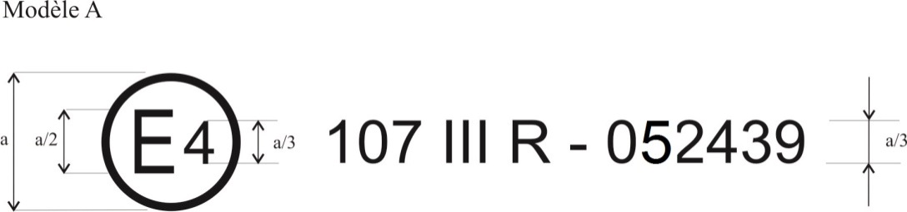

a = 8 mm min

La marque d’homologation ci-dessus, apposée sur un véhicule, indique que le type de ce véhicule a été, en ce qui concerne ses caractéristiques de construction, homologué aux Pays-Bas (E4) pour la classe III, en application du Règlement no 107, sous le numéro 052439. Ce numéro indique que l’homologation a été délivrée conformément aux prescriptions du Règlement no 107 tel que modifié par la série 05 d’amendements.

Modèle B

(Voir par. 4.5 du présent Règlement)

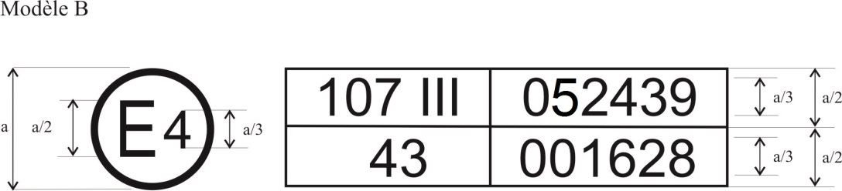

a = 8 mm min

La marque d’homologation ci-dessus, apposée sur un véhicule, indique que le type de ce véhicule a été homologué aux Pays-Bas (E4), en application des Règlements nos 107 et 43[24]*. Les deux premiers chiffres des numéros d’homologation indiquent qu’aux dates où les homologations ont été accordées, le Règlement no 107 incluait la série 05 d’amendements et le Règlement no 43 était sous sa forme originale.

Modèle C

(Voir par. 4.4.3 du présent Règlement)

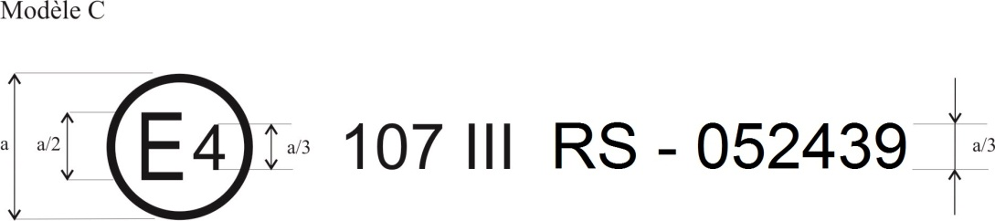

a = 8 mm min

La marque d’homologation ci-dessus, apposée sur la caisse d’un véhicule, indique que le type de cette caisse a été, en ce qui concerne ses caractéristiques de construction, homologué séparément aux Pays-Bas (E4) pour la classe III en tant que caisse distincte (lettre S), en application du Règlement no 107, sous le numéro d’homologation 052439. Ce numéro indique que l’homologation a été délivrée conformément aux prescriptions du Règlement no 107 tel que modifié par la série 04 d’amendements.

Annexe 3

Prescriptions applicables à tous les véhicules

1.-6. (Réservés)

7. Prescriptions

7.1 Généralités

7.1.1 Si l’habitacle du conducteur est dépourvu de toit, il doit être équipé d’un dispositif pour protéger le conducteur en cas de vent violent, de poussière soudaine ou de forte pluie, par exemple.

7.2 Masses et dimensions

7.2.1 Le véhicule doit respecter les dispositions de l’annexe 11.

7.2.2 Surface disponible pour les voyageurs

7.2.2.1 On détermine la surface totale de chaque étage S0 disponible pour les voyageurs en déduisant de la surface totale de plancher du véhicule:

7.2.2.1.1 La surface de l’habitacle du conducteur.

7.2.2.1.2 La surface des marches donnant accès aux portes et la surface de toute autre marche d’une profondeur inférieure à 300 mm ainsi que la surface balayée par la porte et son mécanisme lors de son fonctionnement;

7.2.2.1.3 La surface de toute partie où la garde au toit est inférieure à 1 350 mm par rapport au plancher, sans tenir compte des saillies autorisées conformément aux paragraphes 7.7.8.6.3 et 7.7.8.6.4 de la présente annexe. Dans le cas des véhicules des classes A et B cette dimension peut être ramenée à 1 200 mm.

7.2.2.1.4 La surface de toute partie du véhicule dont l’accès est interdit aux voyageurs conformément au paragraphe 7.9.4 de la présente annexe;

7.2.2.1.5 La surface de tout espace exclusivement réservé au transport de marchandises ou de bagages et interdit aux voyageurs.

7.2.2.1.6 La surface nécessaire à l’espace de travail aux comptoirs de service.

7.2.2.1.7 La surface occupée au plancher par tout escalier, demi-escalier ou escalier intérieur, ou encore par toute marche.

7.2.2.2 On calcule la surface S1, disponible pour les voyageurs debout (seulement dans le cas des véhicules des classes A, I et II dans lesquels le transport de voyageurs debout est autorisé) en déduisant de S0:

7.2.2.2.1 La surface de toutes les parties du plancher où la pente est supérieure aux valeurs maximales autorisées définies au paragraphe 7.7.6 de la présente annexe.

7.2.2.2.2 La surface de toutes les parties inaccessibles à un voyageur debout lorsque tous les sièges sont occupés, à l’exception des strapontins.

7.2.2.2.3 La surface de toutes les parties où la hauteur libre au-dessus du plancher est inférieure à la hauteur dans l’allée indiquée au paragraphe 7.7.5.1 de la présente annexe (les poignées de maintien ne sont pas prises en compte).

7.2.2.2.4 La surface s’étendant en avant d’un plan vertical transversal passant par le centre de la surface du coussin du siège du conducteur (dans sa position la plus reculée).

7.2.2.2.5 L’espace de 300 mm devant tous les sièges autres que les strapontins, sauf dans le cas où un siège faisant face vers le côté, auquel cas cette dimension peut être ramenée à 225 mm. En cas de capacité en sièges variable, devant tout siège lorsqu’il est considéré comme utilisé, voir paragraphe 7.2.2.4 ci‑dessus.

7.2.2.2.6 Toute partie non exclue par les dispositions des paragraphes 7.2.2.2.1 à 7.2.2.2.5 ci‑dessus, sur laquelle il est impossible de poser un rectangle de 400 mm x 300 mm.

7.2.2.2.7 Pour les véhicules de la classe II, la surface où il est interdit de se tenir debout.

7.2.2.2.8 Dans les véhicules à deux étages, toute la surface de l’étage supérieur.

7.2.2.2.9 La surface des emplacements destinés aux fauteuils roulants lorsqu’ils sont réputés être occupés par des utilisateurs de fauteuils roulants, voir paragraphe 7.2.2.4 ci-dessus.

7.2.2.2.10 La surface de tout emplacement pour fauteuil roulant, dont l’usage est réservé aux utilisateurs de fauteuils roulants.

7.2.2.3 Le véhicule doit comporter un nombre (P) de places assises, sans compter les strapontins, conformes aux prescriptions du paragraphe 7.7.8 ci-après. Si le véhicule est des classes I, II ou A, le nombre de places assises sur chaque niveau doit être au moins égal au nombre de mètres carrés de la surface du plancher de l’étage, à la disposition des voyageurs et de l’équipage, (le cas échéant) arrondi à l’unité inférieure la plus proche; ce nombre peut être réduit de 10 % pour l’étage inférieur dans les véhicules de la classe I.

7.2.2.4 Dans le cas d’un véhicule dont le nombre de places assises peut être modifié, la surface disponible pour les voyageurs debout (S1) et les dispositions du paragraphe 3.3.1 de l’annexe 11 sont déterminées, le cas échéant, pour chacune des configurations suivantes:

7.2.2.4.1 Le nombre maximal de places assises étant occupées, tout l’espace restant disponible pour des voyageurs debout est occupé et ensuite tout espace restant éventuellement disponible pour des fauteuils roulants est occupé.

7.2.2.4.2 Tout l’espace disponible pour des voyageurs debout étant occupé, les places assises dans l’espace restant sont occupées, et ensuite tout espace restant éventuellement disponible pour des fauteuils roulants est occupé.

7.2.2.4.3 Tout l’espace disponible pour des fauteuils roulants étant occupé, tout l’espace restant disponible pour des voyageurs debout est occupé et ensuite tout espace restant éventuellement disponible pour des places assises est occupé.

7.2.3 Marquage des véhicules

7.2.3.1 Un emplacement est prévu pour les marquages visés au paragraphe 3.3 de l’annexe 11, à l’intérieur de l’habitacle du conducteur, à un endroit clairement visible par celui‑ci lorsqu’il est assis sur son siège.

7.2.3.1.1 Le nombre maximal de voyageurs assis que peut transporter le véhicule.

7.2.3.1.2 Le cas échéant, le nombre maximal de voyageurs debout que peut transporter le véhicule.

7.2.3.1.3 Le cas échéant, le nombre maximal de voyageurs en fauteuil roulant que peut transporter le véhicule.

7.2.3.2 (Réservé)

7.2.3.3 (Réservé)

7.2.3.3.1 De la masse de bagages que peut transporter le véhicule lorsqu’il est chargé du nombre maximal de voyageurs et de membres d’équipage et ne dépasse pas la masse maximale techniquement admissible pour l’ensemble du véhicule ou la masse admissible pour un des essieux. Sont compris les bagages placés:

7.2.3.3.1.1 Dans les compartiments à bagages (masse B, par. 3.2.3.2.1 de l’annexe 11);

7.2.3.3.1.2 Sur le toit, lorsque ce dernier est équipé pour recevoir des bagages (masse BX, par. 3.2.3.2.1 de l’annexe 11).

7.3 (Réservé)

7.4 Essai de stabilité

7.4.1 La stabilité du véhicule doit être telle qu’il ne se retourne pas lorsque la surface sur laquelle il se trouve est inclinée alternativement de chaque côté à un angle de 28° par rapport à l’horizontale.

7.4.2 Aux fins de l’essai visé ci-dessus, le véhicule se trouve à sa masse en ordre de marche, conformément au paragraphe 2.18, et est chargé:

7.4.2.1 Des charges égales à Q (tel que défini au paragraphe 3.2.3.2.1 de l’annexe 11) placées sur chaque siège de voyageur (du niveau supérieur seulement dans le cas de véhicules à deux étages).

Si un véhicule à un seul étage peut transporter des voyageurs ou un membre d’équipage debout, le centre de gravité des charges Q ou d’une masse de 75 kg les représentant est uniformément réparti, à une hauteur de 875 mm, sur la zone prévue pour les voyageurs ou le membre d’équipage debout. Si un véhicule à deux étages peut transporter un membre d’équipage debout, le centre de gravité d’une masse de 75 kg le représentant est placé dans l’allée à l’étage supérieur à une hauteur de 875 mm.

Lorsque le véhicule est équipé pour transporter des bagages sur le toit, une masse (BX) uniformément répartie au moins égale à celle déclarée par le constructeur, conformément au paragraphe 3.2.3.2.1 de l’annexe 11, représentant les bagages, est arrimée sur le toit. Les autres compartiments à bagages restent à vide.

7.4.2.2 Si le nombre de places assises ou l’espace disponible pour les voyageurs debout peuvent être modifiés ou si le véhicule est conçu pour transporter un ou plusieurs fauteuils roulants pour toute zone du compartiment des voyageurs dans laquelle ont lieu ces variations, les charges visées au paragraphe 7.4.2.1 ci-dessus correspondent à la plus grande parmi les valeurs suivantes:

a) La masse que représente le nombre de voyageurs assis qui peuvent occuper la zone en question, y compris la masse de tout siège amovible; ou

b) La masse que représente le nombre de voyageurs debout qui peuvent occuper la zone en question; ou

c) La masse des fauteuils roulants et de leurs utilisateurs qui peuvent occuper la zone en question, avec pour chacun une masse totale de 250 kg placée à une hauteur de 500 mm au-dessus du plancher, au centre de chaque espace destiné à un fauteuil roulant; ou

d) La masse des voyageurs assis, des voyageurs debout et des utilisateurs de fauteuil roulant, ainsi que toute combinaison de ceux-ci, qui peuvent occuper la zone.

7.4.3 La hauteur des cales utilisées pour empêcher les roues du véhicule de glisser latéralement sur la plate-forme utilisée pour les essais de retournement ne doit pas représenter plus des deux tiers de la distance séparant la surface sur laquelle repose le véhicule pour les essais de retournement et la partie de la jante la plus proche de cette surface lorsque le véhicule est chargé conformément au paragraphe 7.4.2 ci-dessus.

7.4.4 Pendant l’essai, les parties du véhicule qui ne sont pas conçues pour entrer en contact en utilisation normale ne doivent pas se toucher, aucune ne doit être endommagée ou déplacée.

7.4.5 On peut aussi montrer, par un calcul, que le véhicule ne se renversera pas dans les conditions décrites aux paragraphes 7.4.1 et 7.4.2 ci-dessus. Pour ce faire, il faut prendre en considération les paramètres ci-dessous:

7.4.5.1 Masses et dimensions;

7.4.5.2 Hauteur du centre de gravité;

7.4.5.3 Tarage des ressorts d’amortisseur;

7.4.5.4 Caractéristiques verticales et horizontales des pneumatiques;

7.4.5.5 Caractéristiques du système de pressurisation des amortisseurs pneumatiques;

7.4.5.6 Emplacement du centre de gravité;

7.4.5.7 Résistance de la carrosserie à la torsion.

La méthode de calcul est décrite à l’appendice de la présente annexe.

7.5 Prévention des risques d’incendie

7.5.1 Compartiment moteur

7.5.1.1 Aucun matériau d’insonorisation inflammable ou susceptible de s’imprégner de carburant, de lubrifiant ou autre matière combustible ne doit être utilisé dans le compartiment moteur, sauf s’il est recouvert d’un revêtement imperméable.

7.5.1.2 On doit veiller à éviter, autant que possible, que du carburant, de l’huile ou toute autre matière combustible puisse s’accumuler dans une partie quelconque du compartiment moteur, soit en donnant au compartiment moteur la conformation appropriée, soit en aménageant des orifices d’évacuation.

7.5.1.3 Un écran constitué d’un matériau résistant à la chaleur doit être disposé entre le compartiment moteur ou toute autre source de chaleur (telle qu’un dispositif destiné à absorber l’énergie libérée lorsqu’un véhicule descend une longue déclivité, par exemple un ralentisseur, ou un dispositif de chauffage de l’habitacle, à l’exception d’un dispositif fonctionnant par circulation d’eau chaude) et le reste du véhicule. Tous les accessoires de fixation, agrafes, joints, etc., utilisés pour l’écran doivent être résistants au feu.

7.5.1.4 Un dispositif de chauffage fonctionnant autrement que par circulation d’eau chaude peut être installé dans le compartiment voyageurs, à condition qu’il soit revêtu d’un matériau conçu pour résister aux températures produites par le dispositif, qu’il n’émette pas de fumées toxiques et qu’il soit disposé de telle façon qu’aucun voyageur ne risque de toucher une surface chaude.

7.5.1.5 Sur les véhicules où le moteur se trouve en arrière de l’habitacle du conducteur, celui-ci doit être équipé d’un système d’alarme qui attire l’attention du conducteur au moyen d’un signal sonore et visuel en cas de température excessive dans le compartiment moteur et dans chacun des compartiments renfermant un dispositif de chauffage à combustion.

7.5.1.5.1 Le système d’alarme doit être conçu de manière à détecter, dans le compartiment moteur et dans chacun des compartiments renfermant un dispositif de chauffage à combustion, toute température supérieure à la normale.

7.5.1.5.2 On considère qu’il est satisfait aux dispositions du paragraphe 7.5.1.5.1 si la température est contrôlée dans les zones suivantes du compartiment moteur et de chacun des compartiments renfermant un dispositif de chauffage à combustion:

7.5.1.5.2.1 Les zones dans lesquelles, en cas de fuite, des fluides inflammables (liquides ou gazeux) peuvent entrer en contact avec des éléments exposés, par exemple le compresseur ou le système d’échappement, y compris ceux montés sur le moteur, dont la température de fonctionnement est supérieure ou égale à la température d’inflammation des fluides inflammables (liquides ou gazeux);

7.5.1.5.2.2 Les zones dans lesquelles, en cas de fuite, des fluides inflammables (liquides ou gazeux) peuvent entrer en contact avec des éléments protégés, par exemple un dispositif de chauffage indépendant, dont la température de fonctionnement est supérieure ou égale à la température d’inflammation des fluides inflammables (liquides ou gazeux); et

7.5.1.5.2.3 Les zones dans lesquelles, en cas de fuite, des fluides inflammables (liquides ou gazeux) peuvent entrer en contact avec certains éléments, par exemple l’alternateur, dont la température, en cas de défaillance, peut être supérieure ou égale à la température d’inflammation des fluides inflammables (liquides ou gazeux).

7.5.1.5.3 Le système d’alarme doit être activé dès que le dispositif de démarrage du moteur est actionné jusqu’à ce que la commande d’arrêt du moteur soit actionnée, indépendamment de la position dans laquelle se trouve le véhicule.

7.5.2 Appareils et circuits électriques

7.5.2.1 Tous les câbles doivent être bien isolés; tous les câbles et tout l’appareillage électrique doivent pouvoir supporter les conditions de température et d’humidité auxquelles ils sont exposés. Dans le compartiment moteur, on portera une attention particulière à leurs caractéristiques de tolérance aux températures ambiantes et aux effets de tous les contaminants probables.

7.5.2.2 Aucun câble utilisé dans un circuit électrique ne doit transmettre un courant d’une intensité supérieure à celle admissible pour ce câble, compte tenu de son mode de montage et de la température ambiante maximale.

7.5.2.3 Tout circuit électrique alimentant un appareil autre que le démarreur, le circuit d’allumage (allumage commandé), les bougies de préchauffage, le dispositif d’arrêt du moteur, le circuit de charge et la mise à la masse de la batterie doit comporter un fusible ou un coupe‑circuit. Cependant, les circuits alimentant d’autres appareils peuvent être protégés par un fusible ou un coupe‑circuit commun, à condition que la somme de leurs capacités nominales ne dépasse pas l’intensité dudit fusible ou coupe‑circuit. En cas de multiplexage, le constructeur doit communiquer tous les renseignements techniques pertinents au service technique chargé d’effectuer les essais si ce dernier lui en fait la demande.

7.5.2.4 Tous les câbles doivent être bien protégés et fixés solidement de telle sorte qu’ils ne puissent être endommagés par coupure, abrasion ou frottement.

7.5.2.5 Lorsque la tension dépasse 100 V efficaces (valeur RMS) dans un ou plusieurs circuits électriques du véhicule, un coupe-circuit à commande manuelle permettant de déconnecter tous ces circuits du circuit principal d’alimentation électrique doit agir sur tout pôle de ce circuit qui n’est pas relié à la terre, et doit être placé à l’intérieur du véhicule à un endroit bien accessible pour le conducteur; ce coupe-circuit ne doit toutefois pas pouvoir déconnecter le ou les circuits électriques alimentant les feux extérieurs obligatoires du véhicule. Le présent paragraphe ne s’applique pas aux circuits d’allumage à haute tension ni aux circuits autonomes faisant partie d’un équipement du véhicule.

7.5.2.6 Tous les câbles électriques doivent être placés de manière qu’aucune partie ne puisse entrer en contact avec une conduite de carburant ou une partie quelconque du système d’échappement, ni être exposée à une chaleur excessive, sauf si une isolation spéciale appropriée est installée, ainsi qu’un dispositif de protection tel qu’une soupape d’échappement électromagnétique.

7.5.3 Batteries

7.5.3.1 Toutes les batteries doivent être solidement fixées et aisément accessibles.

7.5.3.2 Le compartiment de la batterie doit être séparé du compartiment voyageurs et de l’habitacle du conducteur et ventilé par l’air extérieur.

7.5.3.3 Les bornes de la batterie doivent être protégées contre le risque de court‑circuit.

7.5.4 Extincteurs d’incendie et trousses de premiers secours

7.5.4.1 Des emplacements doivent être prévus pour installer un ou plusieurs extincteurs d’incendie, dont un situé à proximité du siège du conducteur. Ces emplacements doivent être, dans les véhicules de la classe A ou B, pour chaque extincteur prévu, d’au moins 8 dm3 et, dans les véhicules des classes I, II ou III, d’au moins 15 dm3. Pour un véhicule à deux étages, un emplacement supplémentaire pour extincteur doit être prévu à l’étage supérieur.

7.5.4.2 Un espace sera prévu pour la fixation d’une ou plusieurs trousses de premiers secours. Il ne devra pas être inférieur à 7 dm3, ni sa plus petite dimension inférieure à 80 mm.

7.5.4.3 Les extincteurs d’incendie et les trousses de premiers secours peuvent être protégés contre le vol ou le vandalisme (par exemple en étant placés dans un compartiment fermé à clef ou derrière une vitre cassable), à condition que leur emplacement soit clairement indiqué et que les moyens de s’en saisir facilement en cas d’urgence soient prévus.

7.5.5 Matériaux

La présence de matériaux inflammables à moins de 100 mm d’un quelconque élément du dispositif d’échappement, d’un quelconque équipement électrique à haute tension ou de quelque autre source de chaleur importante du véhicule n’est admise que si ces matériaux sont efficacement protégés. Si besoin est, une protection est assurée pour empêcher la graisse ou d’autres matières inflammables d’entrer en contact avec un quelconque dispositif d’échappement ou quelque autre source de chaleur importante. Aux fins du présent paragraphe, un matériau est considéré comme inflammable s’il n’est pas conçu pour résister aux températures auxquelles il peut être exposé à cet endroit.

7.5.6 Détection des incendies

7.5.6.1 Les véhicules doivent être équipés d’un système d’alarme pouvant détecter soit une température excessive, soit de la fumée dans le compartiment toilettes, le compartiment couchette du conducteur ou tout autre compartiment.

7.5.6.2 Lorsqu’un incendie est détecté, le système visé au paragraphe 7.5.6.1 doit attirer l’attention du conducteur au moyen d’un signal sonore et visuel dans son habitacle.

7.5.6.3 Le système d’alarme doit, au minimum, être activé dès que le dispositif de démarrage du moteur est actionné jusqu’à ce que la commande d’arrêt du moteur soit actionnée, indépendamment de la position dans laquelle se trouve le véhicule.

7.6 Issues

7.6.1 Nombre d’issues

7.6.1.1 Le nombre minimal de portes que doit comporter un véhicule est de deux, soit deux portes de service, soit une porte de service et une porte de secours. Les véhicules à deux étages doivent comporter deux portes au niveau inférieur (voir également par. 7.6.2.2 ci-après). Le nombre minimal de portes de service doit être le suivant:

| *Nombre de voyageurs* | *Nombre de portes de service* | | |
| --- | --- | --- | --- |
| *Classes I et A* | *Classe II* | *Classes III et B* |
| 9-45 | 1 | 1 | 1 |
| 46-70 | 2 | 1 | 1 |
| 71-100 | 3 (2 pour véhicules à 2 étages) | 2 | 1 |
| >100 | 4 | 3 | 1 |

7.6.1.2 Le nombre minimum de portes de service dans chaque section rigide d’un véhicule articulé doit être de un, sauf dans le cas de la section avant d’un véhicule articulé de la classe I, où il sera de deux.

7.6.1.3 Aux fins des présentes dispositions, les portes de service équipées d’un système de commande assisté ne doivent pas être considérées comme des portes de secours sauf si elles peuvent être ouvertes facilement à la main, au besoin une fois que la commande prescrite au paragraphe 7.6.5.1 a été déclenchée.

7.6.1.4 Le nombre minimum d’issues de secours doit être tel que le nombre total d’issues dans un compartiment séparé est le suivant:

| *Nombre de voyageurs et équipage par compartiment ou étage* | *Nombre total minimum d’issues* |
| --- | --- |
| 1-8 | 2 |
| 9-16 | 3 |
| 17-30 | 4 |
| 31-45 | 5 |
| 46-60 | 6 |
| 61-75 | 7 |
| 76-90 | 8 |
| 91-110 | 9 |
| 111-130 | 10 |
| >130 | 11 |

Le nombre d’issues pour chaque étage (dans le cas d’un véhicule à deux étages) et chaque compartiment séparé doit être déterminé séparément. Les toilettes et les cuisines ne sont pas considérées comme des compartiments séparés aux fins de définir le nombre d’issues de secours. Les trappes d’évacuation ne comptent que pour une seule des issues de secours ci-dessus.

7.6.1.5 Chaque section rigide d’un véhicule articulé doit être traitée comme un véhicule distinct pour le calcul du nombre minimal et de l’emplacement des issues, sous réserve des dispositions du paragraphe 7.6.2.4 ci-après. Le passage reliant des issues ne doit pas être considéré comme une issue. Les compartiments toilettes ou les cuisines ne sont pas considérés comme des compartiments séparés aux fins de la définition du nombre d’issues de secours. On détermine le nombre de voyageurs pour chaque section rigide. Le plan, qui contient l’axe horizontal de la charnière entre deux sections rigides du véhicule, et qui est perpendiculaire à l’axe longitudinal du véhicule, lorsque celui‑ci se déplace en ligne droite, doit être considéré comme étant la limite entre ces deux sections.

7.6.1.6 Une porte double de service comptera pour deux portes et une fenêtre double ou multiple pour deux fenêtres de secours.

7.6.1.7 Si l’habitacle du conducteur ne donne pas accès au compartiment voyageurs grâce à un passage conforme à l’une des conditions décrites au paragraphe 7.7.5.1.1 de la présente annexe, les conditions suivantes devront être remplies:

7.6.1.7.1 L’habitacle du conducteur devra avoir deux issues qui ne devront pas être situées sur la même paroi latérale; si l’une des issues est une fenêtre, elle devra être conforme aux prescriptions des paragraphes 7.6.3.1 et 7.6.8 de la présente annexe applicables aux fenêtres de secours.

7.6.1.7.2 Un ou deux sièges sont permis à côté du conducteur pour des personnes supplémentaires, auquel cas les deux issues visées au paragraphe 7.6.1.7.1 ci‑dessus doivent être des portes.

La porte du conducteur est admise comme porte de secours pour les occupants de ces sièges à condition que l’on puisse faire passer un gabarit d’essai, depuis ces sièges jusqu’à l’extérieur du véhicule, par la porte du conducteur (voir annexe 4, fig. 27).

La vérification de l’accès à la porte du conducteur est soumise aux prescriptions du paragraphe 7.7.3.2 et est effectuée avec le gabarit d’essai de 600 × 400 mm décrit au paragraphe 7.7.3.3.

La porte prévue pour les voyageurs doit être située sur le côté du véhicule opposé à celui où se trouve la porte du conducteur et est admise comme porte de secours pour le conducteur.

Cinq sièges supplémentaires au maximum peuvent être montés dans un compartiment comprenant l’habitacle du conducteur, à condition que ces sièges et l’espace qui leur est nécessaire soient conformes à toutes les prescriptions du présent Règlement et qu’au moins une porte donnant accès au compartiment voyageurs soit conforme aux prescriptions du paragraphe 7.6.3 pour les portes de secours.

7.6.1.7.3 Dans les cas décrits aux paragraphes 7.6.1.7.1 et 7.6.1.7.2 ci-dessus, les issues prévues pour l’habitacle du conducteur ne seront pas comptées dans le nombre de portes requis par les dispositions des paragraphes 7.6.1.1 et 7.6.1.2, ni dans le nombre d’issues requis par le paragraphe 7.6.1.4 sauf dans le cas mentionné aux paragraphes 7.6.1.7.1 et 7.6.1.7.2. Les paragraphes 7.6.3 à 7.6.7, 7.7.1, 7.7.2 et 7.7.7 ci-après ne s’appliquent pas à ces issues.

7.6.1.8 Si l’habitacle du conducteur et tous les sièges adjacents à celui‑ci sont accessibles du reste du compartiment voyageurs principal grâce à un passage conforme à l’une des conditions décrites au paragraphe 7.7.5.1.1 ci-après, une issue externe ne sera pas requise dans l’habitacle du conducteur.

7.6.1.9 Si une porte de conducteur ou une autre issue de l’habitacle est prévue dans les cas décrits au paragraphe 7.6.1.8 ci-dessus, elle ne pourra être considérée comme une issue pour les voyageurs que:

7.6.1.9.1 Si elle satisfait aux exigences indiquées au paragraphe 7.6.3.1 ci-après concernant les dimensions des portes de secours;

7.6.1.9.2 Si elle satisfait aux exigences indiquées au paragraphe 7.6.1.7.2 ci-dessus;

7.6.1.9.3 Si l’espace réservé au siège du conducteur communique avec le compartiment principal des voyageurs par un passage approprié; cette prescription est réputée respectée si le gabarit d’essai décrit au paragraphe 7.7.5.1 ci-après peut être déplacé librement depuis l’allée, de telle sorte que sa face avant atteigne le plan vertical tangent au point le plus avancé du dossier du siège du conducteur (ce siège étant situé dans la position la plus reculée possible) et, depuis ce plan, que le panneau décrit au paragraphe 7.6.1.7.2 ci-dessus puisse être déplacé vers la porte de secours dans la direction définie par ce paragraphe (voir annexe 4, fig. 28), le siège et le volant étant réglés en position moyenne.

7.6.1.10 Les paragraphes 7.6.1.8 et 7.6.1.9 ci-dessus n’excluent pas la possibilité d’une porte ou d’une autre barrière entre le siège du conducteur et le compartiment voyageurs à condition que le conducteur puisse écarter cet obstacle rapidement en cas d’urgence. La porte de l’habitacle du conducteur protégé par une telle barrière ne sera pas considérée comme une issue pour les voyageurs.

7.6.1.11 Des trappes d’évacuation, en plus des portes et fenêtres de secours, devront être aménagées dans les véhicules des classes II, III et B (dans le toit à l’étage supérieur, pour les véhicules à deux étages). Sous réserve des dispositions du paragraphe 7.6.1.12 ci-après, elles peuvent aussi être aménagées pour les véhicules des classes I et A. Aucune trappe d’évacuation ne doit être aménagée dans le toit d’un trolleybus. Le nombre minimal de trappes d’évacuation sera:

| *Nombre de voyageurs (à l’étage supérieur dans le cas de véhicules à 2 étages)* | *Nombre de trappes* |
| --- | --- |
| Pas plus de 50 | 1 |
| Plus de 50 | 2 |

7.6.1.12 Les trappes d’évacuation des véhicules de classes I et A ne doivent pas être montées là où sont installés des composants techniques qui pourraient représenter des dangers potentiels pour les passagers utilisant ces trappes d’évacuation (exemple systèmes haute tension, systèmes contenant des liquides dangereux et/ou du gaz, etc.).

7.6.1.13 Chaque escalier de communication doit être considéré comme une issue de l’étape supérieure d’un véhicule à deux étages.

7.6.1.14 Toutes les personnes voyageant à l’étage inférieur d’un véhicule à deux étages doivent pouvoir, en cas d’urgence, quitter le véhicule sans être obligées de passer par l’étage supérieur.

7.6.1.15 L’allée de l’étage supérieur d’un véhicule à deux étages doit être reliée, au moyen d’un ou de plusieurs escaliers intérieurs, au passage d’accès d’une porte de service ou à l’allée de l’étage inférieur à 3 m au maximum d’une porte de service:

7.6.1.15.1 Deux escaliers ou au moins un escalier et un demi-escalier doivent être prévus dans les véhicules des classes I et II si plus de 50 voyageurs sont transportés à l’étage supérieur.

7.6.1.15.2 Deux escaliers ou au moins un escalier et un demi-escalier doivent être prévus dans les véhicules de la classe III si plus de 30 voyageurs sont transportés à l’étage supérieur.

7.6.1.16 Dans le cas des véhicules sans toit, les issues desservant le plancher dépourvu de toit doivent être conçues de façon à satisfaire aux prescriptions qui ne sont pas incompatibles avec l’absence de toit.

7.6.2 Emplacement des issues

Les véhicules d’une capacité supérieure à 22 voyageurs doivent satisfaire aux prescriptions ci-après. Les véhicules d’une capacité inférieure ou égale à 22 voyageurs peuvent être conformes soit aux prescriptions ci-après, soit à celles de l’annexe 7, paragraphe 1.2.

7.6.2.1 Les portes de service doivent être situées sur le côté du véhicule qui est proche du bord de la chaussée correspondant au sens de la circulation dans le pays où le véhicule est appelé à être immatriculé pour son exploitation, et l’une au moins de ces portes doit être prévue dans la moitié avant du véhicule. Cette disposition n’exclut pas:

7.6.2.1.1 L’existence d’une porte spécialement conçue à la face arrière ou latérale du véhicule pouvant être utilisée par les voyageurs en fauteuil roulant au lieu d’une porte de service; ou

7.6.2.1.2 L’existence d’une porte de service supplémentaire à la face arrière du véhicule, principalement pour le chargement ou le déchargement de marchandises ou de bagages, mais pouvant être utilisée par les voyageurs lorsque les circonstances l’exigent; ou

7.6.2.1.3 L’existence d’une ou plusieurs portes de service supplémentaires sur le côté opposé des véhicules dans le cas de véhicules conçus pour être utilisés dans des circonstances qui exigent un chargement ou un déchargement des deux côtés. Parmi ces circonstances, on peut citer les véhicules destinés à être utilisés sur les pistes d’aéroports, les véhicules destinés à être utilisés pour des systèmes de transport multimodaux utilisant des quais d’entre‑voies, ou les véhicules franchissant des frontières et pénétrant dans des pays où la conduite n’est pas du même côté de la chaussée que dans le pays où le véhicule sera autorisé à être exploité. Les véhicules ainsi équipés doivent être munis de commandes permettant au conducteur de bloquer le fonctionnement normal des portes qui ne sont alors pas utilisées; ou

7.6.2.1.4 L’existence d’une porte de service à la face arrière des véhicules des classes A ou B.

7.6.2.2 Si la surface S0 de l’habitable est supérieure ou égale à 10 m2, deux des portes mentionnées au paragraphe 7.6.1.1 ci-dessus doivent être suffisamment éloignées pour que la distance entre les plans verticaux transversaux passant par les centres de leur surface ne soit pas inférieure à:

7.6.2.2.1 Dans le cas d’un véhicule à un étage, 40 % de la longueur totale du compartiment voyageurs mesurée parallèlement à l’axe longitudinal du véhicule.

Dans le cas d’un véhicule articulé, cette prescription est considérée comme remplie si deux portes appartenant à des sections différentes sont séparées par une distance qui n’est pas inférieure à 40 % de la longueur totale du compartiment voyageurs constitué par l’ensemble des sections.

Si l’une de ces portes fait partie d’une porte double, cette distance doit être mesurée entre les deux portes les plus éloignées.

7.6.2.2.2 Dans le cas d’un véhicule à deux étages, deux des portes mentionnées au paragraphe 7.6.1.1 ci-dessus doivent être suffisamment éloignées pour que la distance entre les plans verticaux transversaux passant par les centres de leur surface ne soit pas inférieure soit à 25 % de la longueur totale du véhicule, soit à 40 % de la longueur totale du compartiment voyageurs de l’étage inférieur; cette règle n’est pas applicable si elles sont situées sur différents côtés du véhicule. Si l’une de ces portes fait partie d’une porte double, cette distance doit être mesurée entre les deux portes les plus éloignées.

7.6.2.3 Les issues (à chaque étage dans le cas des véhicules à deux étages) doivent être placées de manière à ce que leur nombre soit quasiment le même de chaque côté du véhicule. (Cela ne veut pas dire qu’il faille installer des issues en plus grand nombre qu’indiqué au paragraphe 7.6.1 ci-dessus.) Il n’est pas nécessaire que les issues venant s’ajouter au nombre minimal requis soient présentes de façon quasiment symétrique des deux côtés.

7.6.2.4 Au moins une issue doit se trouver soit à la face arrière soit à la face avant du véhicule. Pour les véhicules des classes I et A et pour les véhicules dont la partie arrière est séparée en permanence du compartiment voyageurs, cette exigence est réputée satisfaite lorsqu’une trappe d’évacuation est installée, ou, si le paragraphe 7.6.1.12 ci-dessus s’applique, lorsqu’une issue est montée de chaque côté du véhicule en plus de celles prévues au paragraphe 7.6.1 ci‑dessus. Pour les véhicules à deux étages, cette prescription ne doit s’appliquer qu’au niveau supérieur.

7.6.2.5 Les issues situées d’un même côté du véhicule doivent être régulièrement réparties sur la longueur de celui-ci.

7.6.2.6 Il est permis d’aménager une porte sur la face arrière du véhicule à condition qu’il ne s’agisse pas d’une porte de service.

7.6.2.7 S’il existe des trappes d’évacuation, elles doivent être disposées ainsi: S’il n’y a qu’une trappe, elle doit être située dans le tiers médian du compartiment voyageurs; s’il en existe deux, elles doivent être éloignées d’une distance d’au moins 2 m mesurée entre les bords les plus proches des ouvertures parallèlement à l’axe longitudinal du véhicule.

7.6.3 Dimensions minimales des issues

7.6.3.1 Les véhicules des classes I, II et III doivent satisfaire aux prescriptions suivantes:

7.6.3.1.1 Les portes de service doivent présenter une ouverture permettant un accès conforme aux prescriptions énoncées au paragraphe 7.7.1 de la présente annexe.

7.6.3.1.2 Les portes de secours doivent présenter une ouverture d’une hauteur minimum de 1 250 mm et d’une largeur minimum de 550 mm.

7.6.3.1.3 Les fenêtres de secours doivent avoir une surface minimum de 400 000 mm2. Il doit être possible d’y inscrire un rectangle mesurant 500 mm x 700 mm.

7.6.3.1.4 Dans le cas d’une fenêtre de secours située sur la face arrière du véhicule, soit cette fenêtre satisfait aux prescriptions énoncées au paragraphe 7.6.3.1.3 ci‑dessus, soit il doit être possible d’y inscrire un rectangle de 350 mm de haut et de 1 550 mm de large, les angles de ce rectangle pouvant être arrondis jusqu’à un rayon de courbure ne dépassant pas 250 mm.

7.6.3.1.5 Les trappes d’évacuation doivent présenter une ouverture d’une surface minimum de 400 000 mm2. Il doit être possible d’y inscrire un rectangle mesurant 500 mm x 700 mm.

7.6.3.2 Les véhicules des classes A ou B peuvent être conformes soit aux prescriptions du paragraphe 7.6.3.1 ci-dessus (les véhicules de la classe A satisfaisant aux prescriptions de la classe I et les véhicules de la classe B satisfaisant à celles des classes II et III), soit à celles du paragraphe 1.1 de l’annexe 7.

7.6.4 Prescriptions techniques pour toutes les portes de service

7.6.4.1 Chaque porte de service doit pouvoir être facilement ouverte de l’intérieur et de l’extérieur du véhicule lorsque celui‑ci est à l’arrêt (mais pas obligatoirement si le véhicule se déplace). Toutefois, cette prescription ne doit pas être interprétée comme excluant la possibilité de verrouiller la porte de l’extérieur, à condition qu’elle puisse toujours être ouverte de l’intérieur.

7.6.4.2 Toute commande ou dispositif d’ouverture d’une porte depuis l’extérieur doit se trouver entre 1 000 et 1 500 mm du sol et à 500 mm au maximum de la porte. Pour les véhicules des classes I, II et III, toute commande ou dispositif d’ouverture d’une porte depuis l’intérieur doit se trouver entre 1 000 et 1 500 mm de la surface supérieure du plancher ou de la marche la plus proche de cette commande et à 500 mm au maximum de la porte. Cette exigence ne s’applique pas aux commandes situées dans la zone du conducteur.

7.6.4.3 Toute porte latérale d’une seule pièce à commande manuelle et à charnières ou à pivot doit être montée de telle sorte qu’elle tende à se fermer quand elle entre en contact avec un objet fixe alors que le véhicule avance.

7.6.4.4 Si une porte à commande manuelle se ferme par claquement, la serrure doit être du type à deux positions de verrouillage.

7.6.4.5 L’intérieur d’une porte de service ne doit pas comporter de dispositif destiné à recouvrir les marches intérieures lorsque la porte est fermée. Cela n’exclut pas la présence dans le puits d’escalier, lorsque la porte est fermée, d’un mécanisme permettant d’actionner la porte et d’autres équipements fixés à l’intérieur de celle-ci, à condition qu’ils ne forment pas une extension du plancher sur lequel des personnes peuvent se tenir debout. Ces mécanismes et équipements ne doivent pas présenter de danger pour les voyageurs.

7.6.4.6 Si la visibilité directe n’est pas suffisante, il faut installer des dispositifs optiques ou autres permettant au conducteur de déceler depuis son siège la présence d’un voyageur au voisinage immédiat tant à l’intérieur qu’à l’extérieur de toute porte de service qui n’est pas une porte de service automatique.

Dans le cas des véhicules à deux étages de la classe I, cette prescription s’applique également à l’intérieur de toutes les portes de service et au voisinage immédiat de chaque escalier intérieur à l’étage supérieur.

Dans le cas d’une porte de service à la face arrière d’un véhicule transportant au plus 22 voyageurs, cette prescription est respectée si le conducteur peut détecter la présence d’une personne de 1,3 m qui se tient à 1 m derrière le véhicule.

On peut à cette fin avoir recours aux miroirs de conduite à condition que le champ de vision nécessaire à la conduite soit conservé.

Dans le cas de portes situées à l’arrière de la section articulée d’un véhicule articulé, les miroirs ne sont pas considérés comme des dispositifs optiques suffisants.

7.6.4.7 Toute porte s’ouvrant vers l’intérieur du véhicule doit être conçue, avec son mécanisme, de façon telle que son mouvement ne risque pas de blesser les voyageurs en utilisation normale. En cas de besoin, des dispositifs de protection appropriés seront installés.

7.6.4.8 Lorsqu’une porte de service est adjacente à une porte des toilettes ou d’un autre compartiment interne, elle doit posséder une protection contre son ouverture involontaire. Toutefois, cette protection n’est pas exigée si la porte est automatiquement verrouillée dès que le véhicule se déplace à une vitesse supérieure à 5 km/h.

7.6.4.9 Dans le cas de véhicules dont la capacité ne dépasse pas 22 voyageurs, le battant d’une porte de service placée à la face arrière ne doit pas former, ouvert, un angle supérieur à 115° ni inférieur à 85°, et doit pouvoir être bloqué automatiquement dans cette position. Cette prescription n’exclut pas la possibilité d’ouvrir le battant au-delà de cet angle lorsque cela ne présente pas de risque, par exemple, afin de permettre, en ouvrant la porte à 270°, de placer l’arrière du véhicule contre un quai de chargement ou de dégager l’espace de chargement à l’arrière du véhicule.

7.6.4.10 En position ouverte, la porte de service ne doit entraver l’emploi, ou l’accès requis, d’aucune issue obligatoire.

7.6.5 Prescriptions techniques complémentaires pour les portes de service commandées

7.6.5.1 En cas d’urgence, toute porte de service commandée doit pouvoir, lorsque le véhicule est à l’arrêt ou roule à une vitesse inférieure ou égale à 5 km/h, être ouverte depuis l’intérieur et, si elle n’est pas verrouillée, depuis l’extérieur par des commandes qui même si son alimentation est assurée ou non:

7.6.5.1.1 Sont prioritaires sur toutes les autres commandes de portes;

7.6.5.1.2 Dans le cas des commandes intérieures, sont placées sur la porte ou à moins de 300 mm de celle‑ci à une hauteur (sauf dans le cas de commandes intérieures de la porte, mentionnées au paragraphe 3.9.1 à l’annexe 8) d’au moins 1 000 mm au‑dessus de la première marche;

7.6.5.1.3 Sont facilement visibles et clairement identifiables quand on s’approche ou que l’on se tient en face de la porte et s’il s’agit d’un dispositif additionnel aux commandes normales d’ouverture, être clairement identifié comme réservé aux cas d’urgence;

7.6.5.1.4 Peuvent être actionnées par une personne seule debout immédiatement en face de la porte;

7.6.5.1.5 Peuvent activer un dispositif antidémarrage;

7.6.5.1.6 Provoquent l’ouverture de la porte sur une largeur permettant le passage du gabarit défini au paragraphe 7.7.1.1 dans les 8 s suivant l’actionnement de la commande, ou permettent d’ouvrir facilement cette porte à la main sur une largeur permettant le passage du gabarit défini au paragraphe 7.7.1.1 ci-après dans les 8 s suivant l’actionnement de la commande;

7.6.5.1.7 Peuvent être protégées par un dispositif facile à retirer ou à briser pour avoir accès à la commande d’urgence; l’utilisation de la commande d’urgence, ou la suppression d’un couvercle de protection de la commande, doit être signalée au conducteur par les moyens sonores et visuels;

7.6.5.1.8 De plus, dans le cas d’une porte actionnée par le conducteur et qui ne répond pas aux prescriptions du paragraphe 7.6.5.6.2 ci-après, ces commandes doivent être telles qu’après avoir été actionnées pour ouvrir la porte, puis être revenues à leur position normale, les portes ne se refermeront pas tant que le conducteur n’aura pas ensuite actionné une commande de fermeture;

7.6.5.1.9 Les portes ne doivent pas pouvoir s’ouvrir si le véhicule se déplace à une vitesse supérieure à 5 km/h.

7.6.5.2 Un dispositif peut être prévu pour que le conducteur commande depuis son poste de conduite la mise hors service des commandes extérieures d’urgence pour verrouiller les portes de service depuis l’extérieur. Dans ce cas, les commandes extérieures d’urgence seront automatiquement remises en fonction, soit par le démarrage du moteur, soit avant que le véhicule n’ait atteint une vitesse de 20 km/h. Par la suite, la mise hors service des commandes extérieures d’urgence ne pourra pas se faire automatiquement, mais exigera une nouvelle intervention du conducteur.

7.6.5.3 Toute porte de service actionnée par le conducteur doit pouvoir être actionnée depuis le poste de conduite par des commandes qui, sauf en cas de commande à pied, sont clairement et distinctement marquées.

7.6.5.4 Toute porte de service commandée doit déclencher un témoin optique facilement visible, quel que soit l’éclairage ambiant normal, par le conducteur normalement assis à son poste de conduite, pour l’avertir qu’une porte n’est pas complètement fermée. Ce témoin doit s’allumer chaque fois que la structure rigide de la porte se trouve entre la position de pleine ouverture et à 30 mm de la position de fermeture totale. Un même témoin peut servir pour une ou plusieurs portes. Toutefois, aucun témoin de ce type ne doit être prévu dans le cas d’une porte de service avant qui ne répond pas aux prescriptions des paragraphes 7.6.5.6.1.1 et 7.6.5.6.1.2 ci-après.

7.6.5.5 Lorsque le conducteur dispose de commandes d’ouverture et fermeture d’une porte de service commandée, celles‑ci doivent être telles qu’il puisse inverser le mouvement de la porte à tout moment au cours de la fermeture ou de l’ouverture.

7.6.5.6 La conception et le système de commande de toute porte de service commandée doivent être tels qu’un voyageur ne risque pas d’être blessé ou coincé par une porte qui se referme.

7.6.5.6.1 Cette exigence sera considérée remplie si les deux conditions suivantes sont satisfaites:

7.6.5.6.1.1 La première condition est que, lorsque la fermeture de la porte en l’un quelconque des points de mesure décrits à l’annexe 6 du présent Règlement rencontre une force de verrouillage ne dépassant pas 150 N, la porte se rouvre automatiquement en totalité et, sauf dans le cas d’une porte de service automatique, reste ouverte tant qu’une commande de fermeture n’est pas actionnée. La force de verrouillage peut être mesurée par toute méthode jugée satisfaisante par l’autorité d’homologation de type. Un exemple figure à l’annexe 6 du présent Règlement. La force maximale peut dépasser 150 N sur une courte période, à condition de ne pas dépasser 300 N. Le système de réouverture peut être contrôlé à l’aide d’un barreau d’essai dont la section aura une hauteur de 60 mm, une largeur de 30 mm et dont les bords ont un rayon de courbure de 5 mm.

7.6.5.6.1.2 La seconde condition est que, dès qu’une porte se referme sur le poignet ou les doigts d’un voyageur:

7.6.5.6.1.2.1 Elle se rouvre automatiquement en totalité et, sauf dans le cas d’une porte de service automatique, reste ouverte tant qu’une commande de fermeture n’est pas actionnée; ou

7.6.5.6.1.2.2 Le poignet ou les doigts puissent être extraits des portes sans difficulté et sans risque de blessure pour le voyageur. Cette prescription peut être contrôlée à la main ou au moyen du barreau d’essai mentionné au paragraphe 7.6.5.6.1.1 ci‑dessus, dont l’épaisseur à une extrémité et sur une longueur de 300 mm est réduite de 30 mm à 5 mm. Le barreau ne doit être ni verni ni lubrifié. Si la porte coince le barreau, il doit être possible de le retirer facilement; ou

7.6.5.6.1.2.3 Elle est maintenue dans une position permettant le libre passage d’un barreau d’essai de 60 mm sur 20 mm de section et dont les bords ont un rayon de courbure de 5 mm. Cette position n’est pas distante de plus de 30 mm de la position de fermeture complète.

7.6.5.6.2 Dans le cas d’une porte de service avant, la prescription du paragraphe 7.6.5.6 ci-dessus sera considérée satisfaite si la porte:

7.6.5.6.2.1 Répond aux prescriptions des paragraphes 7.6.5.6.1.1 et 7.6.5.6.1.2 ci-dessus; ou

7.6.5.6.2.2 Est équipée de lèvres souples; toutefois, ces lèvres ne doivent pas être souples au point que si la porte est refermée sur le barreau d’essai mentionné au paragraphe 7.6.5.6.1.1 ci-dessus, la structure rigide de la porte puisse atteindre la position de fermeture complète.

7.6.5.7 Si une porte de service commandée n’est maintenue fermée que par l’application continue de la puissance d’assistance, un témoin optique d’alarme sera prévu pour informer le conducteur de toute défaillance de l’assistance de la porte.

7.6.5.8 Un dispositif de blocage du démarrage, s’il existe, ne doit intervenir qu’à des vitesses inférieures à 5 km/h et ne doit pas pouvoir fonctionner au‑dessus de cette vitesse.

7.6.5.9 Si le véhicule n’est pas équipé d’un dispositif de blocage du démarrage, une alarme sonore pour le conducteur doit être déclenchée si le véhicule quitte l’arrêt lorsqu’une porte de service commandée n’est pas entièrement fermée. L’alarme sonore doit se déclencher lorsque la vitesse dépasse 5 km/h pour les portes conformes aux prescriptions du paragraphe 7.6.5.6.1.2.3 ci‑dessus.

7.6.6 Prescriptions techniques complémentaires pour les portes de service automatiques

7.6.6.1 Activation des commandes d’ouverture

7.6.6.1.1 Sauf dans le cas du paragraphe 7.6.5.1 ci-dessus, les commandes d’ouverture de toute porte de service automatique ne doivent pouvoir être activées et désactivées que par le conducteur depuis son siège.

7.6.6.1.2 L’activation et la désactivation peuvent être soit directes, au moyen d’un interrupteur, soit indirectes, par exemple à partir de l’ouverture et de la fermeture de la porte de service avant.

7.6.6.1.3 L’activation des commandes d’ouverture par le conducteur doit être signalée à l’intérieur et, si une porte peut être ouverte depuis l’extérieur, à l’extérieur du véhicule; l’indicateur (par exemple un bouton poussoir lumineux, un signal lumineux) doit être placé sur ou à proximité de la porte qu’il concerne.

7.6.6.1.4 En cas de commande directe à l’aide d’un interrupteur, l’état de fonctionnement du système doit être signalé clairement au conducteur, par exemple par la position de l’interrupteur, une lampe témoin ou un interrupteur lumineux. L’interrupteur doit porter une marque spéciale et se présenter de façon telle qu’il ne puisse être confondu avec d’autres commandes.

7.6.6.2 Ouverture des portes de service automatiques

7.6.6.2.1 Après activation par le conducteur des commandes d’ouverture, il doit être possible aux voyageurs d’ouvrir la porte ainsi:

7.6.6.2.1.1 Depuis l’intérieur, par exemple par pression sur un bouton ou franchissement d’une barrière lumineuse; et

7.6.6.2.1.2 Depuis l’extérieur, sauf dans le cas d’une porte uniquement destinée à la sortie et identifiée comme telle, par exemple par pression sur un bouton lumineux, un bouton poussoir au-dessous d’un signal lumineux ou un dispositif semblable portant les instructions nécessaires.

7.6.6.2.2 La pression sur les boutons mentionnés au paragraphe 7.6.6.2.1.1 ci-dessus et l’utilisation des moyens de communication avec le conducteur mentionnés au paragraphe 7.7.9.1 ci-après peuvent envoyer un signal qui est gardé en mémoire et, après activation des commandes d’ouverture par le conducteur, réalise l’ouverture de la porte.

7.6.6.3 Fermeture des portes de service automatiques

7.6.6.3.1 Lorsqu’une porte de service automatique s’est ouverte, elle doit se refermer automatiquement après un certain laps de temps. Si un voyageur entre ou quitte le véhicule au cours de ce laps de temps, un dispositif de sécurité (par exemple un contact sous le plancher, une barrière lumineuse, une barrière à sens unique) devra garantir un délai suffisant avant la fermeture de la porte.

7.6.6.3.2 Si un voyageur entre ou quitte le véhicule tandis que la porte se ferme, le processus de fermeture doit automatiquement s’interrompre et la porte revenir à sa pleine ouverture. L’inversion peut être déclenchée par l’un des dispositifs mentionnés au paragraphe 7.6.6.3.1 ci-dessus ou par tout autre dispositif.

7.6.6.3.3 Une porte qui s’est refermée automatiquement conformément au paragraphe 7.6.6.3.1 ci-dessus doit pouvoir être rouverte par un voyageur, conformément au paragraphe 7.6.6.2 ci-après, sauf si le conducteur a désactivé les commandes d’ouverture.

7.6.6.3.4 Après la désactivation par le conducteur des commandes d’ouverture des portes de service automatiques, les portes ouvertes doivent se refermer conformément aux paragraphes 7.6.6.3.1 et 7.6.6.3.2 ci-dessus.

7.6.6.4 Inhibition du processus automatique de fermeture pour les portes affectées à une utilisation particulière, par exemple: Voyageurs avec voiture d’enfant, voyageurs à mobilité réduite, etc.

7.6.6.4.1 Le conducteur doit pouvoir inhiber la fermeture automatique au moyen d’une commande spéciale. Cette inhibition doit aussi pouvoir être commandée directement par un voyageur par pression sur un bouton spécial.

7.6.6.4.2 L’inhibition du processus automatique de fermeture doit être signalée au conducteur, par exemple au moyen d’un témoin lumineux.

7.6.6.4.3 La reprise du processus automatique de fermeture doit pouvoir être effectuée par le conducteur.

7.6.6.4.4 Le paragraphe 7.6.6.3 ci-dessus s’applique alors à la fermeture de la porte.

7.6.7 Prescriptions techniques pour les portes de secours

7.6.7.1 Les portes de secours doivent pouvoir être facilement ouvertes de l’intérieur et de l’extérieur, lorsque le véhicule est à l’arrêt. Toutefois, cette prescription ne doit pas être interprétée comme excluant la possibilité de verrouiller la porte de l’extérieur, sous réserve que celle-ci puisse toujours être ouverte de l’intérieur à l’aide du système normal d’ouverture.

7.6.7.2 Les portes de secours, lors de leur utilisation en tant que telles, ne doivent pas être du type commandée sauf si, après l’actionnement de l’une des commandes visées au paragraphe 7.6.5.1 ci-dessus et son retour en position normale, elles ne se referment pas avant que le conducteur ait actionné une commande de fermeture. L’actionnement de l’une des commandes visées au paragraphe 7.6.5.1 ci-dessus doit entraîner l’ouverture de la porte sur une largeur permettant le passage du gabarit défini au paragraphe 7.7.2.1 ci‑après dans les 8 s suivant l’actionnement de la commande ou permettre que la porte soit aisément ouverte à la main sur une largeur permettant le passage du gabarit dans les 8 s suivant l’actionnement de la commande. Elles ne doivent pas non plus être de type coulissant, sauf dans le cas des véhicules dont la capacité ne dépasse pas 22 voyageurs. Pour ces véhicules, il est possible d’accepter comme porte de secours une porte coulissante pour laquelle il a été démontré qu’elle pouvait être ouverte sans l’aide d’outils après un essai de choc frontal conforme au Règlement no 33.

7.6.7.3 Toute commande ou dispositif d’ouverture d’une porte de secours (située au premier niveau d’un véhicule à deux niveaux) depuis l’extérieur du véhicule doit se trouver à une hauteur comprise entre 1 000 et 1 500 mm par rapport au niveau du sol et au maximum à 500 mm de la porte. Sur les véhicules des classes I, II et III, toute commande ou dispositif d’ouverture d’une porte de secours depuis l’intérieur doit se trouver à une hauteur comprise entre 1 000 et 1 500 mm au‑dessus de la surface supérieure du plancher ou de la marche la plus proche de cette commande et au maximum à 500 mm de la porte. Cette prescription ne s’applique pas aux commandes situées dans la zone du conducteur.

Une autre solution consistera à ce que la commande d’ouverture d’une porte commandée, visée au paragraphe 7.6.7.2 ci-dessus, soit placée conformément au paragraphe 7.6.5.1.2 ci-dessus.

7.6.7.4 Les charnières de toute porte de secours latérale à charnière doivent être montées vers l’avant et la porte doit s’ouvrir vers l’extérieur. Elles peuvent comporter des sangles, des chaînes ou autres dispositifs de retenue, pour autant que cela ne les empêche pas de s’ouvrir et de rester ouvertes à 100° au moins. Si un moyen est prévu pour laisser le passage libre au gabarit d’accessibilité aux portes de secours, l’exigence d’un angle minimal de 100° ne s’applique pas.

7.6.7.5 Les portes de secours doivent posséder une protection contre leur ouverture involontaire. Toutefois, cette protection n’est pas exigée si la porte de secours est automatiquement verrouillée dès que le véhicule se déplace à une vitesse supérieure à 5 km/h.

7.6.7.6 Toutes les portes de secours doivent être équipées d’un dispositif acoustique destiné à avertir le conducteur lorsqu’elles ne sont pas parfaitement fermées. C’est le mouvement du pêne ou de la poignée de la porte et non le mouvement de la porte qui doit actionner ce dispositif.

7.6.8 Prescriptions techniques pour les fenêtres de secours

7.6.8.1 Toute fenêtre de secours à charnières ou éjectable doit s’ouvrir vers l’extérieur. Les fenêtres de type éjectable ne doivent pas se détacher totalement du véhicule lorsqu’elles sont éjectées. Elles doivent être conçues de manière à prévenir efficacement toute éjection involontaire.

7.6.8.2 Toute fenêtre de secours doit:

7.6.8.2.1 Soit pouvoir être manœuvrée aisément et instantanément de l’intérieur et de l’extérieur du véhicule, grâce à un dispositif jugé satisfaisant;

7.6.8.2.2 Soit être en verre de sécurité facile à briser. Cette prescription exclut la possibilité d’utiliser des vitres de verre laminé ou de matière plastique. Un dispositif permettant de briser la vitre est placé à proximité immédiate de chaque fenêtre de secours de ce type, à la disposition de tout occupant du véhicule. S’agissant de la vitre des fenêtres de secours situées à l’arrière du véhicule, un tel dispositif doit être placé au‑dessus ou au‑dessous de la fenêtre de secours et centré par rapport à celle‑ci ou à proximité immédiate de chacun des côtés de la fenêtre.

7.6.8.3 Toute fenêtre de secours qui peut être verrouillée de l’extérieur doit être construite de façon qu’on puisse toujours l’ouvrir de l’intérieur du véhicule.

7.6.8.4 Toute fenêtre de secours à charnières horizontales placées sur le bord supérieur doit être pourvue d’un mécanisme approprié destiné à la maintenir grande ouverte. Toute fenêtre de secours à charnières doit fonctionner de manière à ne pas gêner le passage à l’intérieur ou à l’extérieur du véhicule.

7.6.8.5 La hauteur entre le bord inférieur d’une fenêtre de secours installée sur le côté du véhicule et le niveau général du plancher situé immédiatement au‑dessous (à l’exclusion de toutes variations propres au véhicule telles que la présence d’un passage de roue ou d’un carter de transmission) ne doit pas être supérieure à 1 200 mm ni inférieure à 650 mm dans le cas d’une fenêtre de secours à charnières, ou 500 mm dans le cas d’une fenêtre en verre cassable.

Toutefois, dans le cas d’une fenêtre de secours à charnières, la hauteur du bord inférieur peut être réduite jusqu’à un minimum de 500 mm si l’ouverture de la fenêtre est munie d’un dispositif de protection jusqu’à une hauteur de 650 mm pour éviter que des voyageurs puissent tomber hors du véhicule. Quand l’ouverture de la fenêtre est munie d’un garde-corps, la partie de l’ouverture située au-dessus de celui-ci ne doit pas être inférieure à la taille minimale prescrite pour une fenêtre de secours.

7.6.8.6 Toute fenêtre de secours à charnières qui n’est pas bien visible depuis le siège du conducteur doit être équipée d’un dispositif sonore pour avertir ce dernier qu’elle n’est pas complètement fermée. C’est le verrouillage de la fenêtre et non le mouvement de la fenêtre qui doit actionner ce dispositif.

7.6.9 Prescriptions techniques pour les trappes d’évacuation

7.6.9.1 Toute trappe d’évacuation doit fonctionner de façon à ne pas empêcher le libre passage depuis l’intérieur ou l’extérieur du véhicule.

7.6.9.2 Les trappes d’évacuation aménagées dans le toit sont éjectables, à charnières ou en verre de sécurité facilement cassable. Les trappes d’évacuations aménagées dans le plancher sont à charnières ou éjectables et sont équipées d’un avertisseur sonore destiné à prévenir le conducteur lorsqu’elles ne sont pas correctement fermées. C’est le verrou de la trappe d’évacuation aménagée dans le plancher, et non le déplacement de la trappe proprement dite, qui déclenche ce dispositif. Toute trappe d’évacuation aménagée dans le plancher doit être à l’épreuve d’un actionnement involontaire. Toutefois, cette exigence ne s’applique pas si la trappe est verrouillée automatiquement lorsque le véhicule se déplace à plus de 5 km/h.

7.6.9.3 Les trappes éjectables ne doivent pas se détacher complètement du véhicule lorsqu’elles sont actionnées de manière à ne pas constituer un danger pour les autres usagers de la route. Le fonctionnement des trappes d’évacuation éjectables doit être conçu de manière à prévenir efficacement tout déclenchement involontaire. Les trappes éjectables aménagées dans le plancher ne doivent s’ouvrir que vers l’intérieur du compartiment des passagers.

7.6.9.4 Les trappes d’évacuation à charnières doivent pivoter vers l’avant ou l’arrière du véhicule et d’au moins 100°. Les trappes d’évacuation à charnières aménagées dans le plancher doivent pivoter vers l’intérieur du compartiment des passagers.

7.6.9.5 Les trappes d’évacuation doivent pouvoir être aisément ouvertes ou retirées depuis l’intérieur ou l’extérieur. Cependant, cette condition ne sera pas considérée comme empêchant de verrouiller la trappe d’évacuation dans le but de fermer le véhicule lorsqu’il est vide, à condition que la trappe d’évacuation puisse toujours être ouverte ou retirée depuis l’intérieur au moyen du mécanisme normal d’ouverture ou de démontage. Dans le cas d’une trappe cassable, un dispositif permettant de briser la vitre doit être placé à proximité immédiate de la trappe, à la disposition des occupants du véhicule.

7.6.10 Prescriptions techniques pour les marches rétractables

Les marches rétractables, si le véhicule en est équipé, doivent satisfaire aux prescriptions suivantes:

7.6.10.1 Leur fonctionnement peut être synchronisé avec celui de la porte de service ou de secours correspondante;

7.6.10.2 Quand la porte est fermée, aucune partie de la marche rétractable ne doit dépasser de plus de 10 mm le profil extérieur adjacent de la carrosserie;

7.6.10.3 Lorsque la porte est ouverte et que la marche rétractable est déployée, la surface doit être conforme aux prescriptions du paragraphe 7.7.7 de la présente annexe;

7.6.10.4 Dans le cas d’une marche rétractable commandée, le véhicule ne doit pas pouvoir se mettre en mouvement par ses propres moyens lorsque la marche est déployée. Si la marche est du type à actionnement manuel, un signal sonore doit avertir le conducteur lorsqu’elle n’est pas complètement rétractée;

7.6.10.5 Une marche rétractable commandée ne doit pas pouvoir être déployée lorsque le véhicule est en mouvement. Si le dispositif actionnant la marche tombe en panne, elle doit se rétracter et le rester. Toutefois, le fonctionnement de la porte correspondante ne doit pas être entravé si une telle panne intervient ou si la marche est endommagée ou obstruée;

7.6.10.6 Quand un passager se tient sur la marche rétractable commandée, la porte correspondante ne doit pas pouvoir se fermer. Pour vérifier que la marche répond à cette exigence, on place en son centre une masse de 15 kg, représentant un petit enfant. Cette exigence ne s’applique toutefois pas aux portes situées dans le champ de vision direct du chauffeur;

7.6.10.7 (Réservé);

7.6.10.8 Les angles avant et arrière des marches rétractables doivent avoir un arrondi d’au moins 5 mm de rayon, les bords doivent présenter un arrondi d’au moins 2,5 mm de rayon;

7.6.10.9 Lorsque la porte de service est ouverte, la marche rétractable doit être bloquée en position déployée. Sous l’effet d’une masse de 136 kg placée au centre de la marche ou d’une masse de 272 kg s’il s’agit d’une double marche, la déformation en un point quelconque de la marche ne doit pas dépasser 10 mm mesurés à partir de la carrosserie.

7.6.11 Inscriptions

7.6.11.1 Toutes les issues de secours ainsi que toute autre issue conforme aux prescriptions applicables aux issues de secours doivent porter, à l’intérieur et à l’extérieur du véhicule, la mention «issue de secours» accompagnée, le cas échéant, d’un des pictogrammes pertinents définis dans la norme ISO 7010:2003.

7.6.11.2 Les commandes de secours des portes de service et de toutes les issues de secours, à l’intérieur et à l’extérieur du véhicule, doivent être signalées comme telles par un symbole représentatif ou par une inscription clairement libellée.

7.6.11.3 Sur toute commande d’une issue de secours, ou à proximité, il doit être apposé des instructions claires sur la manière de l’actionner.

7.6.11.4 La langue dans laquelle doivent être rédigées toutes les inscriptions devant satisfaire aux dispositions des paragraphes 7.6.11.1 à 7.6.11.3 ci-dessus est déterminée par l’autorité chargée de l’homologation compte tenu du (des) pays dans lequel (lesquels) le demandeur compte commercialiser le véhicule, en liaison, si besoin est, avec les autorités compétentes du (des) pays concerné(s). Si l’autorité du pays où le véhicule doit être immatriculé fait changer la langue de ces inscriptions, cette modification n’entraîne pas un nouveau processus d’homologation.

7.6.12 Éclairage de la porte de service

7.6.12.1 Un éclairage de la porte de service peut être prévu pour éclairer la portion de sol plate et horizontale définie au paragraphe 7.6.12.2.2 ci-après afin d’aider les passagers à monter dans le véhicule et à en descendre et de telle manière que la présence de voyageurs sur cette portion de sol puisse être détectée par le chauffeur depuis son siège.

7.6.12.2 Lorsqu’un véhicule est équipé d’un dispositif d’éclairage de la porte de service, celui‑ci doit satisfaire aux prescriptions suivantes:

7.6.12.2.1 Émettre une lumière de couleur blanche;

7.6.12.2.2 Éclairer une portion de sol plane et horizontale d’une largeur de 2 m mesurée à partir d’un plan parallèle au plan vertical longitudinal médian du véhicule et passant par le point latéral extrême de la porte de service fermée et d’une longueur délimitée par, d’une part, le plan transversal passant par le point de la porte de service fermée situé le plus en avant et, d’autre part, le plan transversal passant par l’axe des roues les plus proches de la porte de service situées à l’arrière de cette porte ou, en l’absence de telles roues, au plan transversal passant par l’arrière du véhicule;

7.6.12.2.3 Ne pas produire une lumière trop éblouissante à l’extérieur d’une zone sur le sol ayant une largeur maximale de 5 m mesurée à partir du côté du véhicule et une longueur maximale délimitée par deux plans transversaux passant respectivement par l’avant et par l’arrière du véhicule;

7.6.12.2.4 Si son bord inférieur est situé à moins de 2 m du sol, ne pas faire saillie de plus de 50 mm par rapport à la largeur hors tout du véhicule non équipé du dispositif d’éclairage et avoir des rayons de courbure d’au moins 2,5 mm;

7.6.12.2.5 Être allumé et éteint manuellement au moyen d’un interrupteur séparé;

7.6.12.2.6 Être installé de manière telle que la lumière ne puisse être allumée que lorsqu’une porte de service est actionnée et que le véhicule ne dépasse pas la vitesse de 5 km/h et qu’elle s’éteigne automatiquement avant que le véhicule dépasse la vitesse de 5 km/h.

7.7 Aménagements intérieurs

7.7.1 Accès aux portes de service (voir annexe 4, fig. 1)

7.7.1.1 L’espace libre s’étendant depuis la paroi latérale dans laquelle est aménagée la porte vers l’intérieur du véhicule doit permettre le libre passage d’un gabarit d’essai ayant les dimensions des gabarits 1 ou 2 indiqués dans la figure 1 de l’annexe 4.

Le gabarit d’essai doit être tenu parallèlement à l’ouverture de la porte quand on le déplace, depuis sa position de départ où le plan de la face la plus proche de l’intérieur du véhicule est tangent au bord extérieur de l’ouverture, jusqu’à ce qu’il touche la première marche, après quoi il doit être tenu perpendiculairement au sens probable de déplacement d’une personne empruntant l’entrée.

7.7.1.2 (Réservé)

7.7.1.3 Lorsque l’axe médian de ce gabarit d’essai a franchi une distance de 300 mm depuis son point de départ et qu’il touche la surface d’une marche ou du plancher, il est maintenu dans cette position.

7.7.1.4 Le cylindre (voir annexe 4, fig. 6) utilisé pour mesurer le passage libre de l’allée doit alors être déplacé en partant de l’allée, dans la direction probable de déplacement d’une personne quittant le véhicule, jusqu’à ce que son axe médian ait atteint le plan vertical contenant le bord supérieur de la marche la plus haute, ou bien jusqu’à ce qu’un plan tangent au cylindre supérieur contacte le double panneau, selon ce qui se produit en premier, il est alors maintenu dans cette position (voir annexe 4, fig. 2).

7.7.1.5 Entre le cylindre, dans la position définie au paragraphe 7.7.1.4, et le double panneau, dans la position définie au paragraphe 7.7.1.3 ci-dessus, doit exister un espace libre dont les limites supérieures et inférieures sont désignées sur la figure 2 de l’annexe 4. Cet espace doit permettre le libre passage d’un panneau vertical d’une épaisseur maximale de 20 mm et dont le profil et les dimensions sont identiques à ceux de la section médiane du cylindre (par. 7.7.5.1 ci-après). Ce panneau sera déplacé à partir de la position tangentielle du cylindre, jusqu’à ce que sa face externe arrive au contact du côté intérieur du double panneau, en touchant le ou les plans définis par l’arête supérieure de la marche, dans la direction probable de déplacement d’une personne utilisant l’entrée (voir annexe 4, fig. 2).

7.7.1.6 L’espace de libre passage pour cette figure ne doit pas englober un quelconque espace s’étendant jusqu’à 300 mm devant chaque coussin non comprimé d’un siège tourné vers l’avant ou l’arrière, ou jusqu’à 225 mm devant chaque coussin non comprimé d’un siège transversal, et jusqu’à la hauteur du dessus du coussin de siège (voir annexe 4, fig. 25).

7.7.1.7 Dans le cas de strapontins, cet espace doit être déterminé quand le strapontin est en position d’utilisation.

7.7.1.8 Toutefois, un ou plusieurs strapontins destinés à l’équipage peuvent obstruer l’accès à une porte de service quand ils sont en position d’utilisation à condition que:

7.7.1.8.1 L’indication soit clairement donnée dans le véhicule lui‑même comme dans la fiche de communication (annexe 1) que le strapontin est à l’usage exclusif de l’équipage;

7.7.1.8.2 Lorsque le strapontin n’est pas utilisé, il se replie automatiquement afin que puissent être remplies les conditions énoncées aux paragraphes 7.7.1.1 ou 7.7.1.2 et 7.7.1.3, 7.7.1.4 et 7.7.1.5 de la présente annexe;

7.7.1.8.3 La porte ne soit pas considérée comme une issue obligatoire au sens du paragraphe 7.6.1.4 de la présente annexe;

7.7.1.8.4 Aucun élément du strapontin, aussi bien en position d’utilisation qu’en position repliée, ne dépasse un plan vertical passant par le centre de la surface du coussin du siège du conducteur dans sa position la plus reculée et par le centre du miroir rétroviseur extérieur monté du côté opposé du véhicule.

7.7.1.9 Dans le cas de véhicules dont la capacité ne dépasse pas 22 voyageurs, une porte ainsi que l’accès à celle-ci sont réputés libres:

7.7.1.9.1 S’il existe, mesuré parallèlement à l’axe longitudinal du véhicule, un passage libre supérieur ou égal à 220 mm en tout point, et à 550 mm en tout point situé à plus de 500 mm au-dessus du plancher ou des marches (annexe 4, fig. 3);

7.7.1.9.2 S’il existe, mesuré parallèlement à l’axe longitudinal du véhicule, un passage libre supérieur ou égal à 300 mm en tout point et à 550 mm en tout point, situé à plus de 1 200 mm du plancher ou des marches, et à moins de 300 mm du plafond (annexe 4, fig. 4).

7.7.1.10 Les dimensions des portes de service et des portes de secours indiquées au paragraphe 7.6.3.1 et les prescriptions des points 7.7.1.1 à 7.7.1.7, des paragraphes 7.7.2.1 à 7.7.2.3, 7.7.5.1 et 7.7.8.5 de la présente annexe ne s’appliquent pas dans le cas d’un véhicule de la classe B dont la masse maximale techniquement admissible ne dépasse pas 3,5 t et qui comporte au maximum 12 sièges voyageurs ayant chacun un accès libre à au moins deux portes.

7.7.1.11 La pente maximale du plancher dans le passage d’accès ne doit pas dépasser 5 %.

7.7.1.12 Le revêtement des passages d’accès doit être antidérapant.

7.7.2 Accès aux portes de secours (voir annexe 4, fig. 5)

Les exigences suivantes ne s’appliquent pas aux portes du conducteur faisant office d’issues de secours dans les véhicules dont la capacité ne dépasse pas 22 voyageurs.

7.7.2.1 Sauf si le paragraphe 7.7.2.4 en dispose autrement, l’espace libre compris entre l’allée et l’ouverture de la porte de secours doit permettre le libre passage d’un cylindre vertical de 300 mm de diamètre, sur une hauteur de 700 mm à partir du plancher, au-dessus duquel est disposé un second cylindre de 550 mm de diamètre, la hauteur totale de l’ensemble étant de 1 400 mm.

Le diamètre du cylindre supérieur peut être ramené à 400 mm au sommet s’il comporte un chanfrein ne dépassant pas 30° par rapport à l’horizontale.

7.7.2.2 La base du premier cylindre doit être comprise à l’intérieur de la projection du second cylindre.

7.7.2.3 Dans le cas où des strapontins sont placés le long de ce passage, l’espace de libre passage du cylindre doit obligatoirement être déterminé lorsque le siège est en position d’utilisation.

7.7.2.4 En remplacement du double cylindre, on peut utiliser le gabarit d’essai décrit au paragraphe 7.7.5.1 ci-après (voir annexe 4, fig. 6).

7.7.3 Accès aux fenêtres de secours

7.7.3.1 Pour toute fenêtre de secours on doit pouvoir faire sortir du véhicule un gabarit d’essai depuis l’allée.

7.7.3.2 La direction de déplacement du gabarit d’essai doit être celle qu’est supposé suivre un passager évacuant le véhicule. Le gabarit d’essai doit rester perpendiculaire à cette direction.

7.7.3.3 Le gabarit d’essai aura la forme d’une plaque mince de 600 x 400 mm dont les coins sont arrondis à un rayon de 200 mm. Toutefois, dans le cas d’une fenêtre de secours située sur la face arrière du véhicule, le gabarit d’essai peut, au choix, être de 1 400 x 350 mm avec des coins arrondis à un rayon de 175 mm.

7.7.4 Accès aux trappes d’évacuation

7.7.4.1 Trappes d’évacuation dans le toit

7.7.4.1.1 Sauf pour les véhicules des classes I et A, au moins une trappe d’évacuation doit être située de telle sorte qu’une pyramide tronquée à quatre faces ayant un angle latéral de 20° et une hauteur de 1 600 mm touche une partie d’un siège ou d’un support équivalent. L’axe de la pyramide doit être vertical et sa plus petite section doit être en contact avec la zone d’ouverture de la trappe d’évacuation. Les supports peuvent être pliables ou déplaçables, à condition qu’ils puissent être verrouillés en position d’utilisation. Cette position doit être prise pour vérification.

7.7.4.1.2 Si la structure du toit a une épaisseur supérieure à 150 mm, la section la plus faible de la pyramide doit toucher l’ouverture de la trappe d’évacuation au niveau de la surface extérieure du toit.

7.7.4.2 Trappes d’évacuation dans le plancher

Si une trappe d’évacuation est aménagée dans le plancher, elle doit permettre l’accès libre et direct à l’extérieur du véhicule et être placée à un endroit où existe un espace dégagé équivalent à la hauteur d’une allée. Il ne doit pas y avoir de source de chaleur ou d’éléments mobiles à moins de 500 mm de toute partie de l’ouverture de la trappe.

Un gabarit d’essai ayant la forme d’une mince plaque de 600 x 400 mm avec des coins arrondis à un rayon de 200 mm doit pouvoir passer, dans une position horizontale, depuis une hauteur de 1 m par rapport au plancher du véhicule jusqu’au sol.

7.7.5 Allées (voir annexe 4, fig. 6)

7.7.5.1 L’allée ou les allées du véhicule doivent être conçues et aménagées de manière à permettre le libre passage d’un gabarit constitué de deux cylindres coaxiaux reliés par un cône tronqué inversé, ayant les dimensions indiquées dans la figure 6 à l’annexe 4.

Le gabarit peut entrer en contact avec des sangles de maintien, si le véhicule en est équipé, ou d’autres objets flexibles comme des éléments de ceintures de sécurité et les déplacer sans résistance.

Dans les véhicules des classes I et A, le gabarit conforme à la figure 6 de l’annexe 4 ne doit pas entrer en contact avec un écran vidéo ou dispositif d’affichage suspendu du plafond au-dessus de l’allée.

Dans les véhicules des classes II, III et B, le gabarit conforme à la figure 6 de l’annexe 4 peut entrer en contact avec un écran vidéo ou dispositif d’affichage suspendu du plafond au-dessus de l’allée si la force maximale nécessaire pour écarter l’écran ou le dispositif d’affichage de manière à libérer le passage, lorsque le gabarit est déplacé le long de l’allée dans les deux sens, ne dépasse pas 20 N. Une fois écarté, le moniteur ou dispositif d’affichage doit rester en position effacée.

7.7.5.1.1 S’il n’existe pas d’issue à l’avant d’un siège ou d’une rangée de sièges:

7.7.5.1.1.1 Dans le cas de sièges orientés vers l’avant, l’extrémité avant du gabarit cylindrique défini au paragraphe 7.7.5.1 ci-dessus doit atteindre le plan vertical transversal tangent au point le plus avancé du dossier du siège situé dans la rangée la plus avancée et rester dans cette position. À partir de ce plan, il doit être possible de déplacer le panneau décrit dans la figure 7 de l’annexe 4 de telle façon qu’on puisse, à partir de la position de contact avec le gabarit cylindrique, déplacer de 660 mm vers l’avant le côté du panneau faisant face à l’extérieur du véhicule;

7.7.5.1.1.2 Dans le cas de sièges orientés latéralement, la partie avant du gabarit cylindrique doit atteindre au moins le plan transversal correspondant à un plan vertical passant par le centre du siège avant (voir annexe 4, fig. 7);

7.7.5.1.1.3 Dans le cas de sièges orientés vers l’arrière, la partie avant du gabarit cylindrique doit atteindre au moins le plan vertical transversal tangent à la face des coussins de sièges de la rangée ou du siège situé à l’avant (voir annexe 4, fig. 7).

7.7.5.2 (Réservé)

7.7.5.3 Sur les véhicules de la classe III, les sièges situés d’un ou des deux côtés de l’allée peuvent être mobiles latéralement, la largeur de l’allée pouvant alors être réduite à une valeur correspondant à un diamètre de 220 mm pour le cylindre inférieur, à condition qu’il suffise d’actionner une commande aménagée sur chaque siège, facilement accessible à une personne se tenant debout dans l’allée, pour que le siège retourne aisément et, si possible, automatiquement à la position correspondant à une largeur minimale de 300 mm, même lorsqu’il est chargé.

7.7.5.4 Sur les véhicules articulés, le gabarit défini au paragraphe 7.7.5.1 ci-dessus doit pouvoir franchir sans entrave la section articulée de l’un ou l’autre étage ouverte au passage des voyageurs dans les deux sens. Aucune partie du revêtement souple de cette section, notamment des soufflets, ne devra empiéter sur l’allée.

7.7.5.5 Des marches peuvent être aménagées dans les allées. La largeur de ces marches ne doit pas être inférieure à celle de l’allée en haut des marches.

7.7.5.6 Les strapontins permettant aux voyageurs de s’asseoir dans l’allée ne sont pas admis. Ils sont toutefois autorisés dans d’autres zones du véhicule à condition de ne pas obstruer le passage du gabarit d’essai dans l’allée lorsqu’ils sont en position déployée (de place assise).

7.7.5.7 Les sièges coulissant latéralement et pouvant empiéter sur l’allée sont interdits, sauf sur les véhicules de la classe III et dans les conditions définies au paragraphe 7.7.5.3 ci-dessus.

7.7.5.8 Dans le cas des véhicules auxquels s’applique le paragraphe 7.7.1.9 de la présente annexe, une allée n’est pas nécessaire si les dimensions des accès spécifiées dans ce paragraphe sont respectées.

7.7.5.9 Le revêtement des planchers des allées doit être antidérapant.

7.7.6 Pente de l’allée

La pente de l’allée ne doit pas dépasser:

7.7.6.1 Dans le sens longitudinal:

7.7.6.1.1 8 % dans le cas d’un véhicule des classes I, II ou A;

7.7.6.1.2 12,5 % dans le cas d’un véhicule des classes III ou B.

7.7.6.2 Dans le sens transversal: 5 % pour toutes les classes.

7.7.7 Marches (voir annexe 4, fig. 8)

7.7.7.1 Les valeurs de la hauteur maximale et minimale, ainsi que de la profondeur minimale des marches desservant les portes de service et de secours ainsi que de toute autre marche à l’intérieur du véhicule sont indiquées à la figure 8 de l’annexe 4.

7.7.7.1.1 Toute transition menant d’une allée en contrebas à une zone de places assises n’est pas considérée comme une marche. Toutefois, la distance verticale entre la surface de l’allée et le plancher de la zone de places assises ne doit pas dépasser 350 mm.

7.7.7.2 La hauteur d’une marche doit être mesurée au centre de sa largeur au bord extérieur, l’équipement pneumatique et la pression de gonflage étant ceux spécifiés par le fabricant pour la masse maximale techniquement admissible (M).

7.7.7.3 La hauteur de la première marche par rapport au sol doit être mesurée avec le véhicule stationnant sur sol horizontal, se trouvant à sa masse en ordre de marche au sens du paragraphe 2.18 du présent Règlement, et équipé de pneumatiques du type et à la pression spécifiés par le constructeur pour la masse en charge maximale techniquement admissible (M) déclarée conformément au paragraphe 2.19.

7.7.7.4 Lorsqu’il y a plus d’une marche, chaque marche peut s’étendre jusqu’à 100 mm dans la zone de projection verticale de la marche suivante, et la projection au‑dessus de la marche inférieure doit laisser une surface libre d’au moins 200 mm (voir annexe 4, fig. 8), les nez de marche devant être conçus de manière à réduire au minimum le risque qu’une personne ne trébuche. Tous les nez de marche doivent se distinguer avec netteté de leur environnement immédiat.

7.7.7.5 La largeur et la forme de chaque marche doit être telle qu’un rectangle comme indiqué dans le tableau ci-après puisse être placé dessus sans que plus de 5 % de sa surface fasse saillie. Dans le cas de marches desservant une porte double, chaque moitié de marche doit satisfaire à cette exigence.

| *Nombre de voyageurs* | | *>22* | *≤22* |
| --- | --- | --- | --- |
| Superficie | Première marche (mm) | 400 x 300 | 400 x 200 |
| Autres marches (mm) | 400 x 200 | 400 x 200 |

7.7.7.6 Chaque marche doit avoir une surface antidérapante.

7.7.7.7 La pente maximum de la marche dans toute direction ne doit pas dépasser 5 %.

7.7.8 Sièges des voyageurs (y compris les strapontins) et espace disponible pour les voyageurs assis

7.7.8.1 Largeur minimale des sièges (voir annexe 4, fig. 9)

7.7.8.1.1 La largeur minimale du coussin d’un siège (dimension «F» de la figure 9 de l’annexe 4), mesurée à partir d’un plan vertical passant par le centre de cette place assise, doit être:

7.7.8.1.1.1 De 200 mm dans les véhicules des classes I, II, A ou B; ou

7.7.8.1.1.2 De 225 mm dans les véhicules de la classe III.

7.7.8.1.2 La largeur minimale de l’espace disponible pour chaque place assise (dimension «G» de la figure 9 de l’annexe 4) mesurée à partir d’un plan vertical passant par le centre de cette place, aux hauteurs comprises entre 270 et 650 mm au‑dessus du coussin non comprimé, ne doit pas être inférieure:

7.7.8.1.2.1 À 250 mm dans le cas d’un siège individuel; ou

7.7.8.1.2.2 À 225 mm dans le cas d’une banquette à deux places ou davantage.

7.7.8.1.3 Pour les véhicules d’une largeur égale ou inférieure à 2,35 m:

7.7.8.1.3.1 La largeur de l’espace disponible pour chaque place assise, mesurée à partir d’un plan vertical passant par le centre de la place assise, à des hauteurs comprises entre 270 et 650 mm au-dessus du coussin non comprimé, doit être de 200 mm (voir annexe 4, fig. 9A). Si le présent paragraphe est respecté, les prescriptions du paragraphe 7.7.8.1.2 ci-dessus ne sont pas applicables; et

7.7.8.1.3.2 Dans le cas des véhicules de la classe III, la largeur minimale du coussin d’un siège (dimension «F» de la figure 9A de l’annexe 4), mesurée à partir d’un plan vertical passant par le centre de la place assise, doit être de 200 mm. Si le présent paragraphe est respecté, les prescriptions du paragraphe 7.7.8.1.1.2 ci-dessus ne sont pas applicables.

7.7.8.1.4 Pour les véhicules d’une capacité ne dépassant pas 22 voyageurs, dans le cas de sièges adjacents à la paroi du véhicule, une zone triangulaire de 20 mm de large et 100 mm de haut (voir annexe 4, fig. 10) n’est pas comptabilisée dans la partie supérieure de l’espace disponible. En outre, il doit être fait abstraction de l’espace nécessaire pour les ceintures de sécurité et leur ancrage ainsi que pour le pare-soleil.

7.7.8.1.5 Pour mesurer la largeur de l’allée, on ne tient pas compte d’une éventuelle avancée de l’espace défini ci-dessus dans l’allée.

7.7.8.2 Profondeur minimale du coussin de siège (dimension K de la figure 11 de l’annexe 4)

La profondeur minimale du coussin doit être:

7.7.8.2.1 350 mm pour les véhicules des classes I, A ou B; ou

7.7.8.2.2 400 mm pour les véhicules des classes II ou III.

7.7.8.3 Hauteur du coussin de siège (dimension H de la figure 11a de l’annexe 4)

La hauteur du coussin non comprimé par rapport au plancher doit être telle que la distance entre le plancher et un plan horizontal tangent à la partie avant de la face supérieure du coussin soit comprise entre 400 et 500 mm; elle peut toutefois être ramenée à 350 mm (valeur minimale) à l’endroit des passages de roues (compte tenu des limites visées au paragraphe 7.7.8.5.2 ci-après) et du compartiment moteur/transmission.

7.7.8.4 Espacement des sièges (voir annexe 4, fig. 12)

7.7.8.4.1 Dans le cas de sièges orientés dans le même sens, la distance entre la face avant du dossier d’un siège et la face arrière du dossier du siège qui le précède (dimension H), mesurée horizontalement et à toute hauteur comprise entre le niveau de la face supérieure du coussin et un point situé à 620 mm au‑dessus du plancher, ne doit pas être inférieure à:

| *H* | |
| --- | --- |
| Classes I, A et B | 650 mm |
| Classes II et III | 680 mm |

7.7.8.4.2 Toutes les dimensions doivent être mesurées coussins et dossiers non comprimés, dans un plan vertical passant par l’axe médian de chaque place assise individuelle.

7.7.8.4.3 Dans le cas de sièges transversaux orientés face à face, la distance minimale entre la face avant des dossiers des sièges se faisant face, mesuré transversalement à la hauteur du sommet des coussins, doit être d’au moins 1 300 mm.

7.7.8.4.4 Les mesures sont effectuées avec les dossiers et autres dispositifs de réglage des sièges inclinables et des sièges de conducteurs réglables dans la position normale d’utilisation spécifiée par le fabricant.

7.7.8.4.5 Pour les mesures, les tablettes pliantes fixées aux dossiers des sièges sont en position rabattue (fermée).

7.7.8.4.6 Pour les sièges montés sur rail ou sur tout autre système permettant à l’exploitant ou à l’utilisateur de transformer facilement la configuration intérieure du véhicule les mesures doivent être effectuées dans la position normale spécifiée par le fabricant dans la demande d’homologation.

7.7.8.5 Espace disponible pour les voyageurs assis (voir annexe 4, fig. 13)

7.7.8.5.1 Devant chaque siège de voyageur exigé situé derrière une cloison ou une structure rigide autre qu’un siège, il doit y avoir un espace libre minimal (ainsi que défini au paragraphe 7.7.8.6 ci-après) comme le montre la figure 13 de l’annexe 4. Une cloison dont le profil correspond approximativement à celui du dossier du siège incliné peut empiéter sur cet espace. Dans le cas des sièges situés à côté du siège du conducteur dans les véhicules des classes A ou B, le tableau de bord, les commandes, la commande de changement de vitesse, le pare-brise, le pare-soleil, les ceintures de sécurité et leurs ancrages peuvent empiéter sur l’espace libre.

7.7.8.5.2 Pour un siège situé derrière un autre siège et/ou un siège faisant face à l’allée, il doit y avoir un espace libre minimal destiné aux pieds des voyageurs d’une profondeur d’au moins 300 mm et d’une largeur conforme au paragraphe 7.7.8.1.1 de la présente annexe, ainsi que le montre la figure 11b de l’annexe 4. La présence dans cet espace de piètements de sièges, de repose‑pied et d’empiétements prévus au paragraphe 7.7.8.6 ci-après est autorisée, à condition qu’un espace suffisant soit laissé aux pieds du voyageur. Cet espace pour les pieds peut en partie être situé dans l’allée et/ou au-dessus de celle-ci, mais ne doit pas créer d’obstruction lorsque l’on mesure la largeur minimale de l’allée conformément au paragraphe 7.7.5. Dans le cas des sièges situés à côté du siège du conducteur dans les véhicules des classes A ou B, les ceintures de sécurité et leurs ancrages peuvent empiéter sur l’espace libre.

7.7.8.5.3 Le nombre minimal de sièges réservés satisfaisant aux prescriptions du paragraphe 3.2 de l’annexe 8 doit être de quatre pour la classe I, de deux pour la classe II et d’un pour la classe A. Un strapontin repliable lorsqu’il n’est pas utilisé ne peut pas être désigné comme siège réservé.

7.7.8.6 Garde au toit au-dessus des places assises

7.7.8.6.1 Dans le cas de véhicules à un étage, au-dessus de chaque place assise et, sauf pour le ou les sièges situés à côté du conducteur dans un véhicule des classes A ou B, de l’espace libre destiné aux pieds des voyageurs assis, il doit y avoir une garde au toit d’au moins 900 mm à partir du point le plus haut du coussin non comprimé et d’au moins 1 350 mm depuis le niveau moyen du plancher dans l’espace réservé aux pieds. Dans le cas des véhicules auxquels le paragraphe 7.7.1.10 de la présente annexe s’applique, ainsi que pour le ou les sièges situés à côté du conducteur dans un véhicule des classes A ou B, ces dimensions peuvent être ramenées à 1 200 mm depuis le plancher et 800 mm à partir du point le plus haut du coussin non comprimé.

Dans le cas de véhicules à deux étages, chaque place assise doit disposer d’une garde au toit d’au moins 900 mm à partir du point le plus haut du coussin non comprimé. Cette garde au toit peut être ramenée à 850 mm à l’étage supérieur.

7.7.8.6.2 Cette hauteur s’étend sur la zone définie:

7.7.8.6.2.1 Par des plans verticaux longitudinaux à 200 mm de chaque côté du plan vertical médian de la place assise; et

7.7.8.6.2.2 Par un plan vertical transversal passant à travers le point le plus en arrière au sommet du dossier et par un plan vertical transversal passant à 280 mm en avant du point le plus en avant du coussin non comprimé, mesuré dans chaque cas au niveau du plan vertical médian de la place assise.

7.7.8.6.3 Les zones suivantes peuvent être exclues du décompte de l’espace libre défini aux paragraphes 7.7.8.6.1 et 7.7.8.6.2 ci-dessus:

7.7.8.6.3.1 Dans le cas de la partie supérieure des sièges latéraux, adjacente à la paroi intérieure du véhicule, une zone de section rectangulaire de 150 mm en hauteur et de 100 mm en largeur (voir annexe 4, fig. 14);

7.7.8.6.3.2 Dans le cas de la partie supérieure des sièges latéraux, une zone de section triangulaire dont le sommet est situé à 700 mm du plafond et dont la base a 100 mm de large (voir fig. 15 de l’annexe 4); l’espace nécessaire pour les ceintures de sécurité et leurs ancrages ainsi que pour le pare-soleil est également exclu;

7.7.8.6.3.3 Dans le cas de l’espace repose-pieds des sièges latéraux, une zone dont la section ne doit pas dépasser une superficie de 0,02 m2 (0,03 m2 pour les véhicules à plancher surbaissé) et une largeur de 100 mm au maximum (150 mm pour les véhicules à plancher surbaissé) (voir annexe 4, fig. 16).

7.7.8.6.3.4 Dans le cas des véhicules dont la capacité ne dépasse pas 22 voyageurs et des sièges les plus proches des coins arrière de la carrosserie, le bord externe arrière de l’espace libre, vu en plan, peut être arrondi selon un rayon ne dépassant pas 150 mm (voir annexe 4, fig. 17).

7.7.8.6.4 Dans l’espace libre défini aux paragraphes 7.7.8.6.1, 7.7.8.6.2 et 7.7.8.6.3 ci‑dessus, les empiétements supplémentaires suivants sont autorisés:

7.7.8.6.4.1 Empiétement du dossier d’un autre siège, de son support et de ses accessoires (par exemple tablette rabattable);

7.7.8.6.4.2 Dans le cas d’un véhicule d’une capacité ne dépassant pas 22 voyageurs, empiétement du passage de roue, pour autant qu’une des deux conditions suivantes soit remplie:

7.7.8.6.4.2.1 L’empiétement ne s’étend pas au-delà du plan vertical médian de la place assise (voir annexe 4, fig. 18); ou

7.7.8.6.4.2.2 Le bord le plus proche d’une zone de 300 mm de profondeur située aux pieds du voyageur assis est avancée de 200 mm au maximum à partir du bord du coussin non comprimé et de 600 mm au maximum en avant du dossier du siège, ces mesures étant faites dans le plan vertical médian de la place assise (voir annexe 4, fig. 19). Dans le cas de deux sièges se faisant face, cette disposition ne s’applique qu’à un seul siège et l’espace libre pour les pieds des voyageurs assis doit être d’au moins 400 mm;

7.7.8.6.4.3 Dans le cas de sièges placés à côté du siège du conducteur dans les véhicules d’une capacité ne dépassant pas 22 voyageurs, empiétement du tableau de bord, des commandes, du pare-brise, du pare-soleil, des ceintures de sécurité et de leur ancrage et de l’avant du plafond.

7.7.8.6.4.4 Intrusion de fenêtres à bascule, ouvertes, et de leurs accessoires.

7.7.9 Communication avec le conducteur

7.7.9.1 Sur les véhicules des classes I, II et A, un dispositif doit permettre aux voyageurs d’indiquer que le conducteur devrait arrêter le véhicule. Les commandes de tout dispositif de ce genre doivent pouvoir être actionnées avec la paume de la main. Des dispositifs de communication appropriés doivent être répartis de manière adéquate et homogène dans l’ensemble du véhicule à une hauteur maximale de 1 500 mm à partir du plancher; cela n’exclut pas la possibilité d’installer des moyens de communication supplémentaires plus haut. Les commandes doivent se distinguer avec netteté de leur environnement immédiat. L’activation d’une de ces commandes doit également être signalée aux voyageurs par un ou plusieurs témoins lumineux; ces témoins doivent porter, par exemple, la mention «arrêt demandé» ou une mention équivalente et/ou un pictogramme approprié, et rester allumés jusqu’à l’ouverture de la (ou des) porte(s) de service. Les véhicules articulés doivent comporter de tels témoins lumineux dans chaque section rigide. Les véhicules à deux étages doivent en comporter sur les deux niveaux. Les dispositions du paragraphe 7.6.11.4 de la présente annexe s’appliquent à toute inscription utilisée.

7.7.9.2 Communication avec le compartiment de l’équipage

S’il existe un compartiment pour l’équipage ne comportant pas d’accès aux compartiments du conducteur ou des voyageurs, un dispositif doit permettre la communication entre le conducteur et l’équipage dans ce compartiment.

7.7.9.3 Communication avec les toilettes

Les toilettes doivent être équipées d’un dispositif qui permette d’appeler à l’aide en cas d’urgence.

7.7.10 Appareils à boissons chaudes et matériel de cuisine

7.7.10.1 Les appareils à boissons chaudes et le matériel de cuisine doivent être installés et protégés de telle manière à éviter tout risque de projection d’aliments ou de boissons chaudes sur les voyageurs en cas de freinage d’urgence ou sous l’effet de la force centrifuge.

7.7.10.2 Dans les véhicules équipés de distributeurs de boissons chaudes ou de matériel de cuisine, tous les sièges de voyageurs doivent comporter un dispositif approprié pour poser une boisson ou de la nourriture chaude lorsque le véhicule roule.

7.7.11 Portes de compartiments intérieurs

Une porte de toilettes ou d’un autre compartiment intérieur:

7.7.11.1 Doit pouvoir se fermer d’elle-même et ne doit pas être pourvue d’un dispositif la maintenant ouverte, si dans cette position elle risque de bloquer le passage en cas d’urgence;

7.7.11.2 Ne doit masquer, en position ouverte, aucune poignée, aucun dispositif de commande d’ouverture ni aucun marquage obligatoire indiquant une porte de service, une porte de secours, une issue de secours, un extincteur ou une trousse de premiers secours;

7.7.11.3 Doit être pourvue d’un dispositif en permettant l’ouverture depuis l’extérieur du compartiment en cas d’urgence;

7.7.11.4 Ne doit pouvoir être verrouillée depuis l’extérieur sauf s’il reste toujours possible de l’ouvrir de l’intérieur.

7.7.12 Escalier intérieur des véhicules à deux étages (voir annexe 4, fig. 1)

7.7.12.1 Les escaliers intérieurs doivent avoir une largeur minimale permettant le passage du gabarit pour l’essai de passage d’une porte simple, tel qu’il est défini à la figure 1 de l’annexe 4. Le panneau doit être déplacé vers le haut, de l’allée du niveau inférieur jusqu’à la dernière marche, dans la direction que prendrait probablement une personne utilisant l’escalier.

7.7.12.2 Les escaliers intérieurs doivent être conçus de façon telle que, lorsque le véhicule se déplaçant vers l’avant freine brusquement, il n’y ait aucun danger qu’un voyageur tombe dans l’escalier.

On considère que cette prescription est respectée si au moins une des conditions suivantes est remplie:

7.7.12.2.1 Aucune partie de l’escalier ne descend vers l’avant;

7.7.12.2.2 L’escalier est équipé de garde-corps ou de dispositifs similaires;

7.7.12.2.3 La partie supérieure de l’escalier est équipée d’un dispositif automatique empêchant l’utilisation de l’escalier lorsque le véhicule est en mouvement; ce dispositif doit être facile à ouvrir en cas d’urgence.

7.7.12.3 À l’aide du cylindre décrit au paragraphe 7.7.5.1 de la présente annexe, il doit être vérifié que les conditions d’accès à l’escalier depuis les allées des deux niveaux sont satisfaisantes.

7.7.13 Habitacle du conducteur

7.7.13.1 Le conducteur doit être protégé contre les voyageurs debout et contre les passagers assis immédiatement derrière son habitacle qui peuvent être projetés dans ledit habitacle en cas de freinage ou de virage. Cette prescription est réputée satisfaite:

7.7.13.1.1 Si l’arrière de l’habitacle du conducteur est fermé par une cloison; ou

7.7.13.1.2 Si, dans le cas de sièges de voyageurs placés immédiatement derrière l’habitacle du conducteur, il a été installé soit un garde‑corps, soit, pour un véhicule de la classe A ou B, une ceinture de sécurité. Pour les véhicules comportant immédiatement derrière l’habitacle du conducteur un espace disponible pour les voyageurs debout, la possibilité d’installer une ceinture de sécurité ne s’applique pas. Lorsqu’il est installé, le garde‑corps doit satisfaire aux prescriptions énoncées dans les paragraphes 7.7.13.1.2.1 à 7.7.13.1.2.3 ci-après (voir annexe 4, fig. 30).

7.7.13.1.2.1 La hauteur minimale du garde-corps, mesurée à partir du plancher sur lequel reposent les pieds du voyageur, doit être de 800 mm.

7.7.13.1.2.2 Le garde‑corps doit partir de la paroi du véhicule et s’étendre vers l’intérieur du véhicule en dépassant d’au moins 100 mm l’axe médian longitudinal du siège de voyageur pertinent situé le plus à l’intérieur du véhicule; en tout état de cause, il doit s’étendre au moins jusqu’à l’axe longitudinal passant par le point du siège du conducteur situé le plus à l’intérieur du véhicule.

7.7.13.1.2.3 La distance entre le bord supérieur d’une surface où peuvent être posés des objets (une tablette par exemple) et le bord supérieur du garde-corps doit être d’au moins 90 mm.

7.7.13.2 L’habitacle du conducteur doit être protégé contre les objets qui, venant de l’espace voyageurs situé immédiatement derrière ledit habitacle, pourraient rouler dans celui-ci en cas de freinage brusque. Cette prescription est réputée satisfaite lorsqu’une balle de 50 mm de diamètre, venant de l’espace voyageurs situé immédiatement derrière l’habitacle, ne peut rouler dans ledit habitacle.

7.7.13.3 Le conducteur doit être protégé contre le soleil et contre les effets de l’éblouissement et des reflets causés par l’éclairage artificiel intérieur. Tout éclairage susceptible d’altérer notablement la vision du conducteur ne doit pouvoir être allumé que si le véhicule est à l’arrêt.

7.7.13.4 Le véhicule doit être équipé de dispositifs permettant de dégivrer et désembuer le pare‑brise.

7.7.14 Siège du conducteur

7.7.14.1 Le siège du conducteur doit être indépendant des autres sièges.

7.7.14.2 Le dossier du siège doit être galbé ou la place du conducteur munie d’accoudoirs positionnés de telle façon que le conducteur ne puisse ni être gêné pendant les manœuvres du véhicule ni être déséquilibré par les accélérations transversales qui peuvent survenir durant la conduite.

7.7.14.3 La largeur minimale du coussin du siège (dimension F, voir annexe 4, fig. 9), mesurée dans un plan vertical passant par le centre du siège, doit être de:

7.7.14.3.1 200 mm dans les véhicules des classes A ou B;

7.7.14.3.2 225 mm dans les véhicules des classes I, II ou III.

7.7.14.4 La profondeur minimale du coussin du siège (dimension K, voir annexe 4, fig. 11a), mesurée dans un plan vertical passant par le centre du siège, doit être de:

7.7.14.4.1 350 mm dans les véhicules des classes A ou B;

7.7.14.4.2 400 mm dans les véhicules des classes I, II ou III.

7.7.14.5 La largeur minimale du dossier du siège, mesurée jusqu’à une hauteur de 250 mm au‑dessus du plan horizontal tangent à la surface supérieure du coussin non comprimé du siège, doit être de 450 mm.

7.7.14.6 La distance entre les accoudoirs doit donner au conducteur un espace libre, tel qu’il est défini au paragraphe 7.7.14.2 ci-dessus, d’au moins 450 mm.

7.7.14.7 La position du siège doit être réglable selon l’axe longitudinal et en hauteur, et le dossier doit être réglable en inclinaison. Le verrouillage automatique du siège doit se faire dans la position choisie et, si le siège est pivotant, dans la position de conduite. Le siège doit être équipé d’un système de suspension.

7.7.14.7.1 Le système de suspension et le réglage de la position en hauteur ne sont pas obligatoires dans les véhicules des classes A ou B.

7.8 Éclairage artificiel intérieur

7.8.1 Un éclairage électrique intérieur approprié doit être prévu pour éclairer:

7.8.1.1 Tous les compartiments réservés aux voyageurs, à l’équipage et aux toilettes et la section articulée du véhicule articulé;

7.8.1.2 Les escaliers ou marches;

7.8.1.3 L’accès à toute issue et à la surface entourant immédiatement la ou les porte(s) de service, y compris les dispositifs d’embarquement installés, lorsqu’ils sont en service;

7.8.1.4 Les inscriptions intérieures et les commandes intérieures de toutes les sorties;

7.8.1.5 Tous les endroits où il y a des obstacles;

7.8.1.6 Sur les véhicules à deux étages dépourvus de toit, au moins un dispositif d’éclairage doit être installé aussi près que possible du haut de chaque escalier menant au plancher supérieur.

7.8.2 Il doit y avoir au moins deux circuits d’éclairage intérieur, de façon que la défaillance d’un circuit n’affecte pas le ou les autres circuits. Un circuit alimentant uniquement l’éclairage permanent des issues d’entrée et de sortie peut être considéré comme l’un de ces circuits.

7.8.3 Réservé

7.8.4 Les endroits énumérés au paragraphe 7.8.1 ci-dessus ne requièrent pas un éclairage distinct pour autant que l’éclairage général assuré en utilisation normale soit suffisant.

7.8.5 La commande de l’éclairage intérieur obligatoire doit consister en interrupteurs manuels actionnés par le conducteur ou automatiquement commandés.

7.9 Section articulée des véhicules articulés

7.9.1 La section articulée qui relie les tronçons rigides du véhicule doit être conçue et construite de manière à permettre au moins un mouvement de rotation autour d’au moins un axe horizontal et au moins un axe vertical.

7.9.2 Lorsque le véhicule articulé, en ordre de marche, est à l’arrêt sur une surface horizontale plane, il ne doit y avoir, entre le plancher de l’un quelconque des tronçons rigides et celui de la base pivotante ou de l’élément qui remplace celle‑ci, aucun interstice non recouvert dont la largeur dépasse:

7.9.2.1 10 mm quand toutes les roues du véhicule sont sur un même plan; ou

7.9.2.2 20 mm quand les roues de l’essieu adjacent à la section articulée reposent sur une surface plus haute de 150 mm que la surface sur laquelle reposent les roues des autres essieux.

7.9.3 La différence de niveau entre le plancher des tronçons rigides et celui de la base pivotante, à l’endroit du joint, ne doit pas dépasser:

7.9.3.1 20 mm dans les conditions décrites au paragraphe 7.9.2.1 ci-dessus; ou

7.9.3.2 30 mm dans les conditions décrites au paragraphe 7.9.2.2 ci-dessus.

7.9.4 Les véhicules articulés doivent être équipés de dispositifs empêchant physiquement les voyageurs d’accéder à toute partie de la section articulée où:

7.9.4.1 Le plancher comporte un interstice non recouvert qui ne satisfait pas aux prescriptions du paragraphe 7.9.2;

7.9.4.2 Le plancher ne peut pas supporter le poids des voyageurs;

7.9.4.3 Les déplacements des parois présentent un danger pour les voyageurs.

7.10 Déplacement en ligne droite des véhicules articulés

Lorsqu’un véhicule articulé se déplace en ligne droite, les plans longitudinaux médians de ses tronçons rigides doivent coïncider et s’inscrire dans un même plan continu sans aucun décrochement.

7.11 Barres et poignées de maintien

7.11.1 Prescriptions générales

7.11.1.1 Les barres et poignées de maintien doivent avoir une résistance adéquate.

7.11.1.2 Elles doivent être conçues et installées de manière à ne faire courir aux voyageurs aucun risque de se blesser.

7.11.1.3 Les barres et poignées de maintien doivent avoir une section qui permette aux voyageurs de les empoigner facilement et de les tenir fermement. Chaque barre doit offrir une longueur d’au moins 100 mm pour une main. Aucune dimension de la section ne doit être inférieure à 20 mm ni supérieure à 45 mm, sauf en ce qui concerne les barres de maintien fixées aux portes et aux sièges et, dans le cas de véhicules des classes II, III ou B, dans les passages d’accès. Dans ces cas, une dimension minimale de 15 mm est autorisée à condition qu’une autre dimension soit au moins de 25 mm. Les barres doivent être exemptes de courbures accusées.

7.11.1.4 L’espace libre entre une barre ou une poignée de maintien, sur la majorité de sa longueur, et la partie adjacente de la carrosserie ou des parois du véhicule doit être d’au moins 40 mm. Cependant, dans le cas d’une barre de maintien fixée sur une porte ou un siège, ou dans le passage d’accès d’un véhicule des classes II, III ou B, un espace libre minimal de 35 mm est autorisé.

7.11.1.5 La surface de chaque barre, poignée ou montant doit se distinguer avec netteté de son environnement immédiat et être antidérapante.

7.11.2 Prescriptions supplémentaires applicables aux barres et poignées de maintien des véhicules destinés au transport de voyageurs debout

7.11.2.1 Il doit y avoir des barres et poignées de maintien en nombre suffisant pour chaque point de la surface de plancher qui est affectée aux voyageurs debout conformément au paragraphe 7.2.2 de la présente annexe. Si le véhicule est équipé de sangles de retenue, celles‑ci peuvent être considérées comme des poignées de maintien, à condition qu’elles soient maintenues dans leur position par des moyens appropriés. Cette condition est considérée comme remplie lorsque, pour tous les emplacements possibles du dispositif d’essai représenté à la figure 20 de l’annexe 4, au moins deux barres ou poignées de maintien sont à la portée de son bras mobile. Le dispositif d’essai doit pouvoir être tourné à volonté autour de son axe vertical.

7.11.2.2 Lorsque l’on procède de la manière indiquée au paragraphe 7.11.2.1 ci‑dessus, seules doivent être prises en considération les barres et poignées de maintien qui se trouvent à 800 mm au moins et à 1 950 mm au plus du niveau du plancher.

7.11.2.3 Pour toute place qu’un voyageur debout peut occuper, l’une au moins des deux barres ou poignées de maintien qui sont requises doit être à 1 500 mm au plus du niveau du plancher à cette place. Cette exigence ne s’applique pas à une zone, proche d’une porte, dans laquelle la porte ou son mécanisme en position ouverte empêcheront d’utiliser la poignée. Exception peut aussi être faite pour le milieu des plates‑formes larges, mais la somme de ces exceptions ne doit pas dépasser 20 % de l’ensemble de l’espace affecté aux voyageurs debout.

7.11.2.4 Les emplacements qui peuvent être occupés par des voyageurs debout et qui ne sont pas séparés des parois latérales ou de la paroi arrière du véhicule par des sièges doivent être munis de barres de maintien horizontales parallèles aux parois et installées entre 800 et 1 500 mm au-dessus du plancher.

7.11.3 Barres et poignées de maintien pour les portes de service

7.11.3.1 Les ouvertures de portes doivent être munies de chaque côté de barres et/ou de poignées de maintien. Pour les portes doubles, il peut être satisfait à cette prescription par l’installation d’une seule colonne ou barre de maintien centrale.

7.11.3.2 Les barres et/ou poignées de maintien à prévoir pour les portes de service doivent être telles qu’elles aient un point de prise accessible à une personne se trouvant à l’extérieur devant ladite porte, ou sur une des marches la desservant. Ces points doivent se situer, verticalement, entre 800 et 1 100 mm au-dessus du sol ou de la surface de chaque marche et, horizontalement:

7.11.3.2.1 Pour la position correspondant à celle d’une personne debout sur le sol, ne pas être en retrait de plus de 400 mm vers l’intérieur par rapport au bord externe de la première marche; et

7.11.3.2.2 Pour la position correspondant à une marche donnée, ne pas être décalée vers l’extérieur, par rapport au bord externe de la marche considérée, ni être en retrait de plus de 600 mm vers l’intérieur du véhicule par rapport à ce même bord.

7.11.4 (Réservé)

7.11.5 Barres et poignées de maintien pour les escaliers intérieurs des véhicules  
à deux étages

7.11.5.1 Des barres ou des poignées de maintien appropriées doivent être installées de part et d’autre de chaque escalier intérieurs, à une hauteur comprise entre 800 et 1 100 mm au-dessus du bord de chaque marche.

7.11.5.2 Les barres et/ou poignées de maintien à prévoir doivent être telles qu’elles aient un point de prise se trouvant à la portée d’une personne debout à l’étage inférieur ou supérieur à proximité de l’escalier intérieur et sur toutes les marches. Ces points doivent se situer, verticalement, entre 800 et 1 100 mm au-dessus de l’étage inférieur ou de la surface de chaque marche et:

7.11.5.2.1 Dans le cas de la position correspondant à celle d’une personne debout à l’étage inférieur, ne pas être en retrait de plus de 400 mm vers l’intérieur par rapport au bord externe de la première marche;

7.11.5.2.2 Dans le cas de la position correspondant à une marche donnée, ne pas être en retrait vers l’extérieur par rapport au bord externe de la marche considérée, ni en retrait de plus de 600 mm vers l’intérieur par rapport à ce même bord.

7.12 Garde-corps autour des puits d’escalier et des sièges exposés

7.12.1 Aux points où un voyageur assis risque d’être projeté en avant dans un puits d’escalier par suite d’un freinage brusque, il faut installer un garde-corps ou, dans le cas d’un véhicule des classes A ou B, une ceinture de sécurité. Ce garde‑corps éventuel doit avoir une hauteur minimale de 800 mm au‑dessus du plancher sur lequel reposent les pieds du voyageur et s’étendre à l’intérieur du véhicule, à partir de la paroi, soit jusqu’à 100 mm au moins au‑delà de l’axe médian longitudinal de toute place assise à laquelle un voyageur est exposé à ce risque, soit jusqu’au droit de la contremarche de la marche située le plus à l’intérieur, si cette distance est plus courte que la première.

7.12.2 À l’étage supérieur des véhicules à deux étages, le puits de l’escalier intérieur doit être protégé par un garde-corps d’une hauteur minimum de 800 mm au‑dessus du plancher et dont le bord inférieur ne doit pas être à plus de 100 mm du plancher.

7.12.3 Le pare-brise de l’étage supérieur des véhicules à deux étages doit être pourvu d’une protection rembourrée pour protéger les voyageurs occupant les places du premier rang. Le bord supérieur de ce rembourrage doit être situé à une hauteur comprise entre 800 et 900 mm au‑dessus du plancher où reposent les pieds des voyageurs.

7.12.4 Toutes les contremarches des escaliers intérieurs d’un véhicule à deux étages doivent être pleines.

7.13 Porte-bagages et protection des occupants

Les occupants du véhicule doivent être protégés des objets susceptibles de tomber des porte-bagages en cas de freinage brusque ou si une force centrifuge est exercée. Si le véhicule est équipé de compartiments à bagages, ils doivent être conçus de manière que les bagages ne puissent chuter en cas de freinage brusque.

7.14 Panneaux de visite (s’ils existent)

7.14.1 Chaque panneau de visite, autre qu’une trappe d’évacuation, se trouvant dans le plancher d’un véhicule doit être aménagé et assujetti de telle façon qu’il ne puisse être délogé ou ouvert sans utiliser des outils ou des clefs; aucun organe de levage ou de fixation ne doit dépasser de plus de 8 mm le niveau du plancher. Les angles des saillies doivent être arrondis.

7.15 Matériel audiovisuel

7.15.1 Le matériel audiovisuel, par exemple écrans de télévision ou de vidéo, destiné aux voyageurs doit être placé hors du champ de vision du conducteur assis à la position normale de conduite. La présente disposition n’empêche pas l’utilisation d’écrans de télévision ou de dispositifs similaires dans le cadre du contrôle ou de la conduite du véhicule, par exemple pour surveiller les portes de service.

7.16 Trolleybus

7.16.1 Les trolleybus doivent respecter les dispositions de l’annexe 12.

7.17 Protection des passagers dans les véhicules sans toit

Les véhicules sans toit doivent être équipés:

7.17.1 D’une paroi frontale continue sur toute la largeur de la partie du véhicule dépourvue de toit, d’une hauteur minimum de 1 400 mm mesurée à partir du niveau général du plancher jouxtant la paroi avant;

7.17.2 D’une protection continue autour des côtés et de l’arrière de la partie du véhicule dépourvue de toit, d’une hauteur minimum de 1 100 mm sur les côtés et de 1 200 mm à l’arrière du véhicule mesurée à partir du niveau général du plancher jouxtant les parois. Cette protection doit être constituée de parois continues, placées sur les côtés et à l’arrière du véhicule, d’une hauteur minimum de 700 mm mesurée par rapport au niveau général du plancher jouxtant la paroi, combinées avec un ou plusieurs garde-corps continus, les conditions suivantes étant remplies:

a) Aucune dimension de sa section ne doit être inférieure à 20 mm ou supérieure à 45 mm;

b) La distance entre deux mains courantes ou entre une main courante et une paroi adjacente ne doit en aucun cas dépasser 200 mm;

c) Elle doit être solidement fixée à la structure du véhicule;

d) Les portes des issues doivent être considérées comme faisant partie de ce dispositif de protection.

7.18 Moyens optiques et de communication

Sur les véhicules dépourvus de toit, le conducteur doit disposer d’un dispositif optique, par exemple un miroir, un périscope ou une caméra vidéo, lui permettant de surveiller les passagers installés dans la zone dépourvue de toit. En outre, un interphone doit être installé afin de permettre au conducteur de communiquer avec ces passagers.

Annexe 3 − Appendice

Vérification de la limite d’inclinaison statique par le calcul

1. On peut démontrer qu’un véhicule satisfait aux prescriptions énoncées au paragraphe 7.4 de l’annexe 3 en utilisant une méthode de calcul approuvée par le service technique pour procéder aux essais.

2. Le service technique responsable de la conduite des essais peut exiger que certaines parties du véhicule soient mises à l’épreuve pour vérifier les hypothèses découlant du calcul.

3. Préparations pour le calcul

3.1 Le véhicule doit être représenté au moyen d’un système spatial.

3.2 Compte tenu de l’emplacement du centre de gravité de la carrosserie du véhicule, et des différences dans la flexibilité de la suspension du véhicule et des pneus, les essieux, en général, ne se soulèvent pas simultanément d’un côté du véhicule par suite d’une accélération latérale. L’inclinaison latérale de la carrosserie sur chaque essieu doit donc être vérifiée en partant de l’hypothèse que les roues de l’autre (des autres) essieu(x) restent au sol.

3.3 Par souci de simplification, on supposera que le centre de gravité des masses non suspendues se trouve dans le plan longitudinal du véhicule, sur la ligne passant par le centre de l’axe de rotation de la roue. Le faible déplacement du centre de roulis dû à l’enfoncement de l’essieu peut être négligé. Il ne devrait pas être tenu compte de la commande de suspension pneumatique.

3.4 Il doit être tenu compte au moins des paramètres suivants:

Les données relatives au véhicule, telles que l’empattement, la largeur de la bande de roulement, et les masses suspendues/non suspendues; l’emplacement du centre de gravité du véhicule; l’enfoncement et la détente et le tarage des ressorts de la suspension du véhicule, en prenant également en considération la non linéarité et la flexibilité horizontale et verticale des pneus; la torsion de la superstructure; l’emplacement du centre de roulis des essieux.

4. Validité de la méthode de calcul

4.1 La validité de la méthode de calcul doit être établie à la satisfaction du service technique, par exemple, sur la base d’un essai comparatif exécuté sur un véhicule analogue.

Annexe 4

Schémas explicatifs

# Figure 1 **Accès aux portes de service**

(Voir annexe 3, par. 7.7.1)

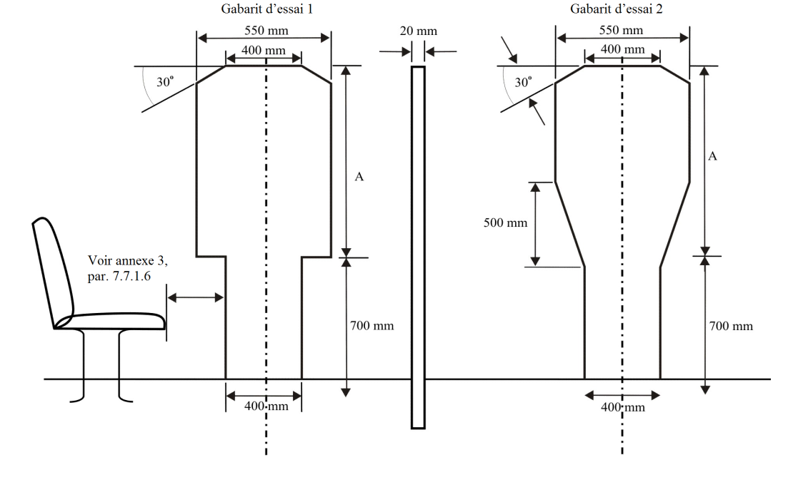

| *Classe de véhicule* | *Hauteur du panneau supérieur (en mm) (Dimension «A» fig. 1)* | |
| --- | --- | --- |
| *Gabarit d’essai 1* | *Gabarit d’essai 2* |
| Classe A | 950* | 950 |
| Classe B | 700* | 950 |
| Classe I | 1 100 | 1 100 |
| Classe II | 950 | 1 100 |
| Classe III | 850 | 1 100 |

* Pour les véhicules des classes A ou B, le panneau inférieur peut être déplacé horizontalement par rapport au panneau supérieur, à condition que ce soit dans le même sens.

# Figure 2 **Accès aux portes de service**

(Voir annexe 3, par. 7.7.1.4)

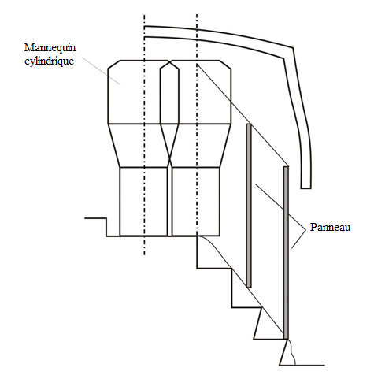

# Figure 3 **Détermination du passage libre vers une porte (dimensions en mm)**

(Voir annexe 3, par. 7.7.1.9.1)

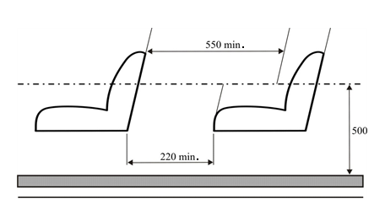

# Figure 4 **Détermination du passage libre vers une porte (dimensions en mm)**

(Voir annexe 3, par. 7.7.1.9.2)

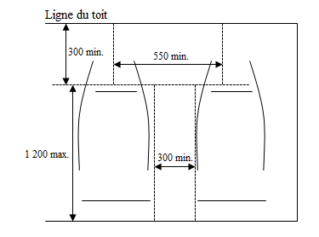

# Figure 5 **Accès aux portes de secours**

(Voir annexe 3, par. 7.7.2)

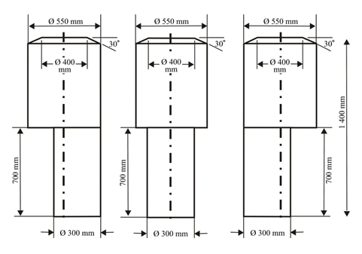

# Figure 6 **Mannequin destiné à vérifier la largeur de l’allée centrale**

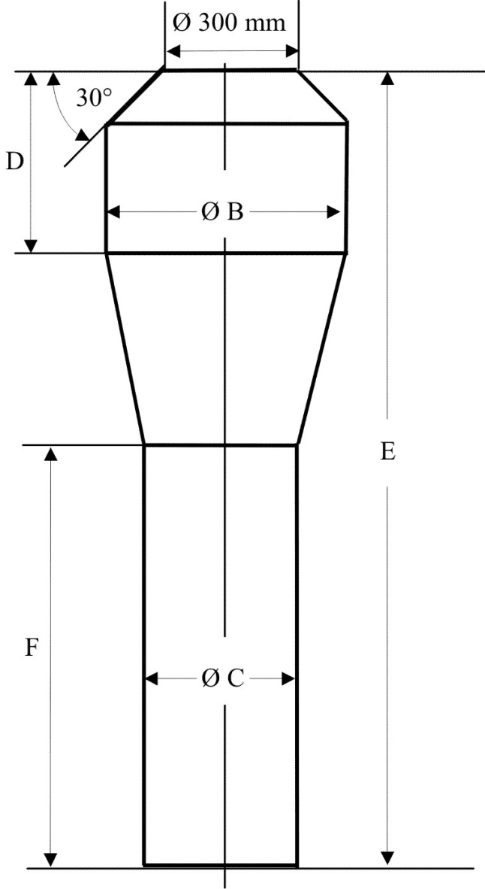

| *Véhicule à un étage* | | | | | | |
| --- | --- | --- | --- | --- | --- | --- |
| *Classe* | | *B (en mm)* | *C (en mm)* | *D (en mm)* | *E (en mm)* | *F (en mm)* |
| A | | 550 | 350 | 500*1* | 1 900*1* | 900 |
| B | | 450 | 300 | 300 | 1 500 | 900 |
| I | | 550 | 450*2* | 500*1* | 1 900*1* | 900 |
| II | | 550 | 350 | 500*1* | 1 900*1* | 900 |
| III | | 450 | 300*3* | 500*1* | 1 900*1, 4* | 900*4* |
| *Véhicule à deux étages* | | | | | | |
| I | LD | 550 | 450*2* | 500 | 1 800*5* | 1 020*5* |
| UD | 550 | 450*2* | 500 | 1 680 | 900 |
| II | LD | 550 | 350 | 500 | 1 800*5* | 1 020*1* |
| UD | 550 | 350 | 500 | 1 680 | 900 |
| III | LD | 450 | 300*3* | 500 | 1 800*5* | 1 020*5* |
| UD | 450 | 300*3* | 500 | 1 680 | 900 |

*1* La hauteur du cylindre supérieur et, partant, la hauteur totale, peuvent être réduites de 100 mm pour toute la partie du couloir située à l’arrière:

a) D’un plan vertical transversal situé à 1,5 m en avant de l’axe médian de l’essieu arrière (de l’essieu arrière le plus en avant dans le cas des véhicules à plus d’un essieu arrière); et

b) d’un plan vertical transversal situé au bord arrière de la porte de service, ou de la porte de service la plus en arrière s’il existe plus d’une porte de service.

*2* Le diamètre du cylindre inférieur peut être réduit de 450 mm à 400 mm dans toute partie de l’allée se trouvant à l’arrière du plan le plus en avant des deux plans suivants:

a) Un plan transversal vertical situé à 1,5 m en avant de l’axe médian de l’essieu arrière (de l’essieu arrière le plus en avant dans le cas des véhicules à plus d’un essieu arrière); et

b) un plan transversal vertical situé au bord arrière de la porte de service située le plus en arrière entre les essieux.

Aux fins de ce qui précède, chaque section rigide d’un véhicule articulé est considérée séparément.

*3* 220 mm pour des sièges mobiles latéralement (voir par. 7.7.5.3 de l’annexe 3).

*4* Dans le cas d’un véhicule dont une partie de l’étage surplombe directement l’habitacle du conducteur, la hauteur totale du dispositif de jaugeage peut être diminuée (en réduisant la hauteur du cylindre inférieur) de 1 900 mm à 1 680 mm dans toute partie de l’allée à l’avant d’un plan vertical transversal qui coïncide avec la ligne centrale de l’essieu avant.

*5* La hauteur totale du gabarit peut être ramenée (en diminuant la hauteur du cylindre inférieur):

a) De 1 800 mm à 1 680 mm dans toute partie de l’allée de l’étage inférieur, à l’arrière d’un plan transversal vertical situé à 1 500 mm en avant de l’axe médian de l’essieu arrière (de l’essieu arrière le plus en avant dans le cas des véhicules à plus d’un essieu arrière);

b) De 1 800 mm à 1 770 mm dans le cas d’une porte de service située en avant de l’essieu avant dans toute partie de l’allée se trouvant entre deux plans transversaux verticaux situés à 800 mm de part et d’autre de l’axe médian de l’essieu avant.

# Figure 7 **Limite de l’allée vers l’avant (dimensions en mm)**

(Voir annexe 3, par. 7.7.5.1.1.1)

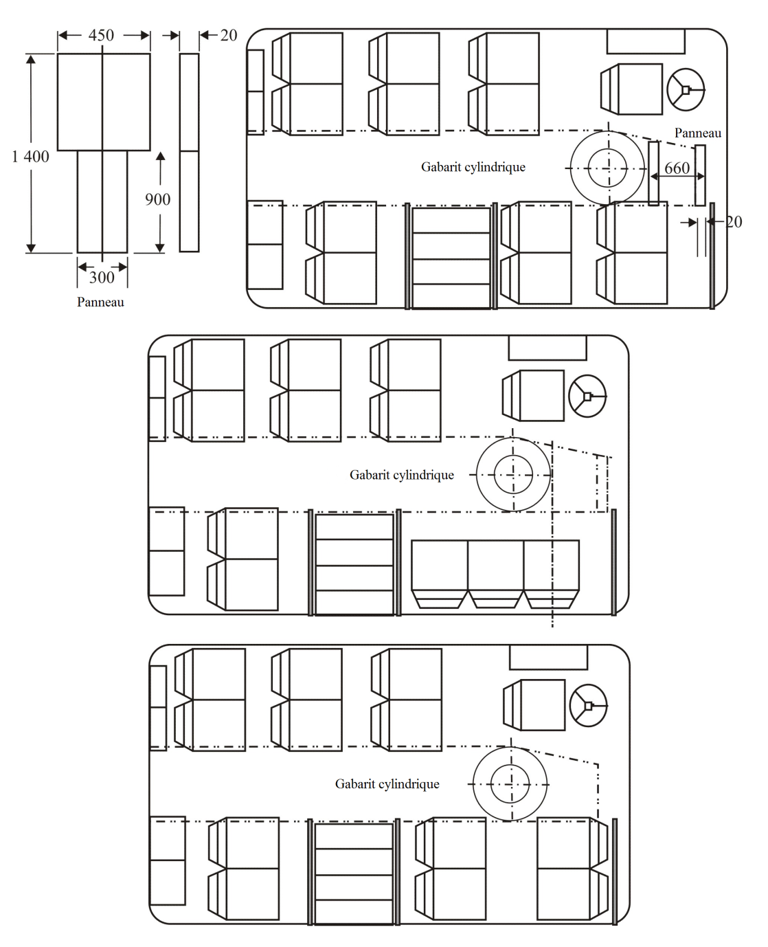

# Figure 8 **Marches pour les voyageurs (dimensions en mm)**

(Voir annexe 3, par. 7.7.7)

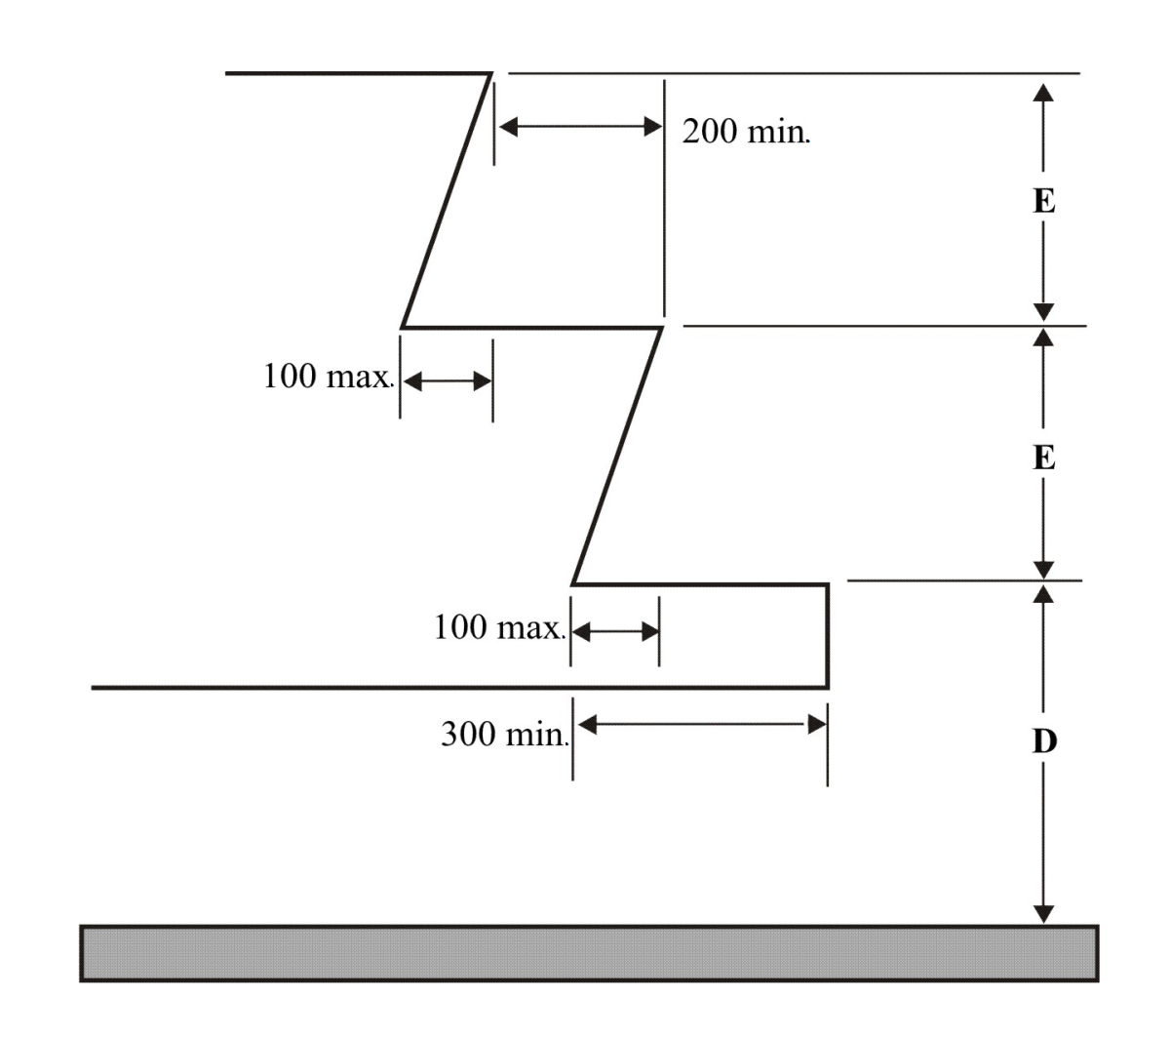

Hauteur par rapport au sol (véhicule vide)

| *Classes* | | *I et A* | *II, III et B* |
| --- | --- | --- | --- |
| Première marche à partir du sol «D» | Hauteur max. (mm) | 340*1* | 380*1, 2, 3* |
| Profondeur min. (mm) | 300* | |
| Autres marches «E» | Hauteur max. (mm) | 250*4* | 350*5* |
| Hauteur min. (mm) | 120 | |
| Profondeur min. (mm) | 200 | |

* 230 mm pour les véhicules dont la capacité ne dépasse pas 22 voyageurs.

*1* 700 mm dans le cas d’une porte de secours:

1 500 mm dans le cas d’une porte de secours de l’étage supérieur d’un véhicule à deux étages.

850 mm au plus dans le cas d’une porte de secours à l’étage inférieur d’un véhicule à deux étages.

*2* 430 mm dans le cas d’un véhicule à suspension uniquement mécanique.

*3* Pour au moins une porte de service; 400 mm pour les autres portes de service.

*4* 300 mm dans le cas de marches desservant une porte située en arrière de l’essieu le plus en arrière.

*5* 250 mm dans le couloir d’un véhicule dont la capacité ne dépasse pas 22 voyageurs.

*Remarque*:

1. Les marches desservant une porte double sont considérées par moitiés séparées.

2. La dimension «E» n’est pas obligatoirement la même à chaque marche.

# Figure 9 **Largeur des sièges des voyageurs (dimensions en mm)**

# (Voir annexe 3, par. 7.7.8.1)

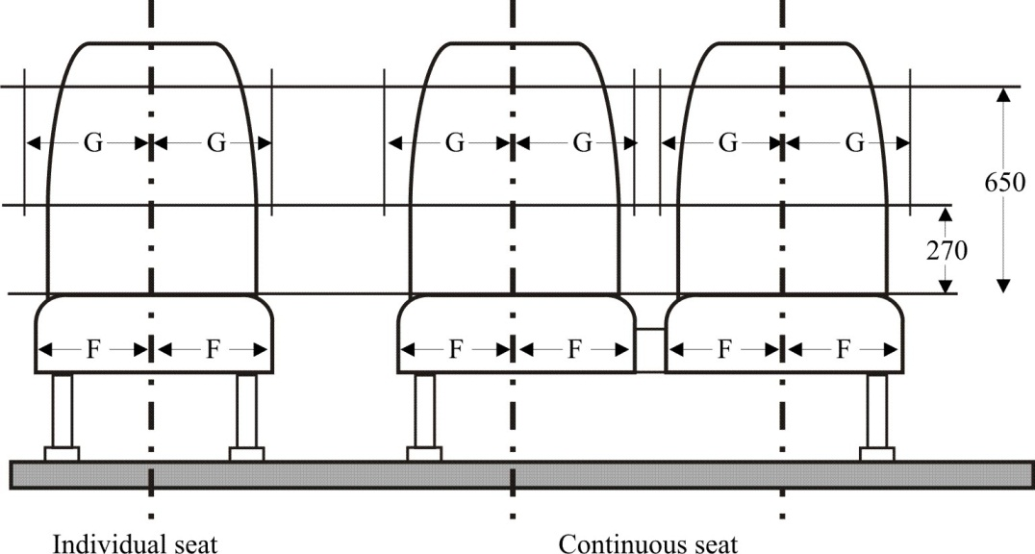

Siège séparé

Banquette

|  | *G (en mm) min.* | |
| --- | --- | --- |
| *F (en mm) min.* | *Banquette* | *Siège individuel* |
| 200* | 225 | 250 |

* 225 pour la classe III.

# Figure 9A **Largeur des sièges des voyageurs (dimensions en mm)**

(Voir annexe 3, par. 7.7.8.1.3)



Banquette

Siège séparé

|  | *G (en mm) min.* | |
| --- | --- | --- |
| *F (en mm) min.* | *Banquette* | *Siège individuel* |
| 200 | 200 | 200 |

# Figure 10 **Empiétement autorisé à hauteur des épaules (dimensions en mm)**

Section transversale de l’espace minimal à hauteur des épaules pour un siège adjacent à la paroi du véhicule

(Voir annexe 3, par. 7.7.8.1.4)

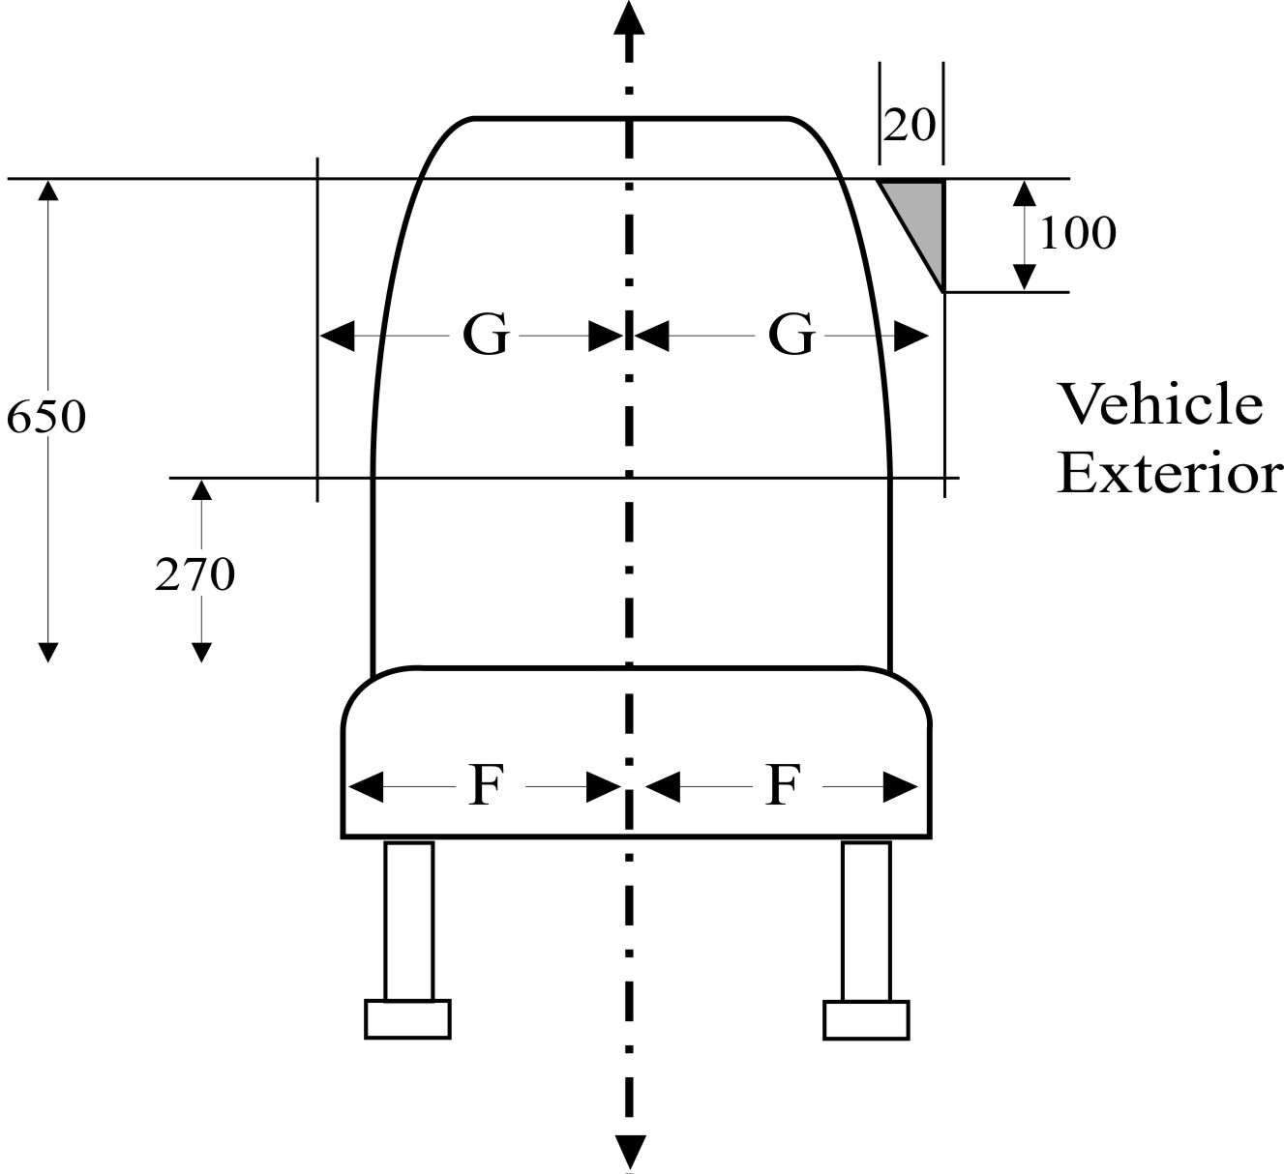

Extérieur  
du véhicule

G = 225 mm dans le cas d’une banquette.

G = 250 mm dans le cas d’un siège individuel.

G = 200 mm dans les véhicules d’une largeur inférieure à 2,35 m.

# Figure 11a **Profondeur et hauteur des coussins de sièges**

(Voir annexe 3, par. 7.7.8.2 et 7.7.8.3)

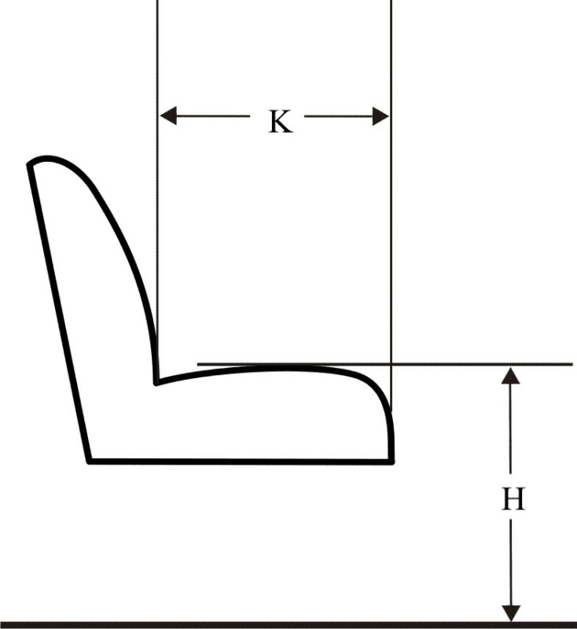

H = 400/500 mm (*).

K = 350 mm min. (**).

(*) 350 mm au niveau des passages de roue et du compartiment moteur.

(**) 400 mm dans les véhicules des classes II et III.

# Figure 11b **Espace réservé aux pieds des voyageurs assis derrière un autre siège ou sur un siège faisant face à l’allée**

(Voir annexe 3, par. 7.7.8.5.2)

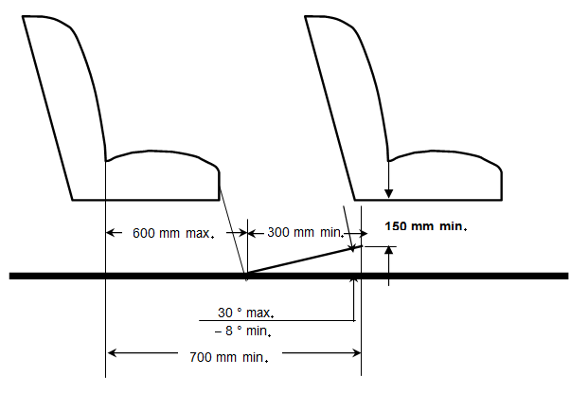

# Figure 12 **Espacement des sièges (dimensions en mm)**

(Voir annexe 3, par. 7.7.8.4)

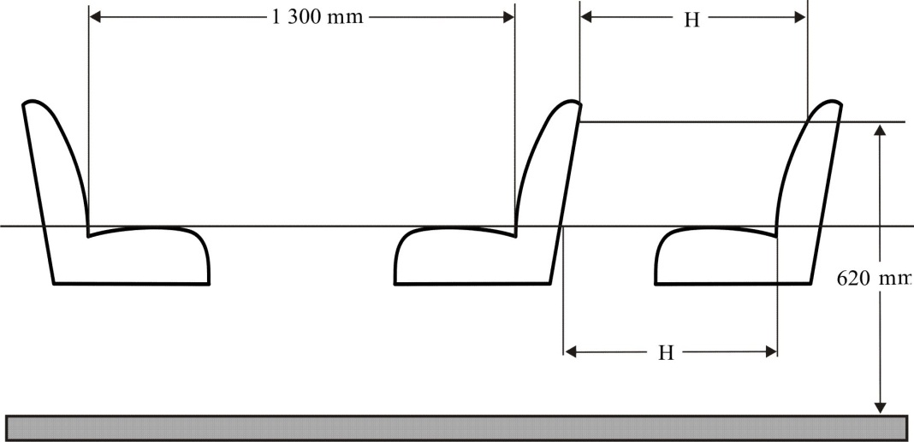

|  | *H* |
| --- | --- |
| Classes I, A et B | 650 mm |
| Classes II et III | 680 mm |

# Figure 13 **Espace pour les voyageurs assis derrière une cloison ou une structure rigide autre qu’un siège**

(Voir annexe 3, par. 7.7.8.5.1)

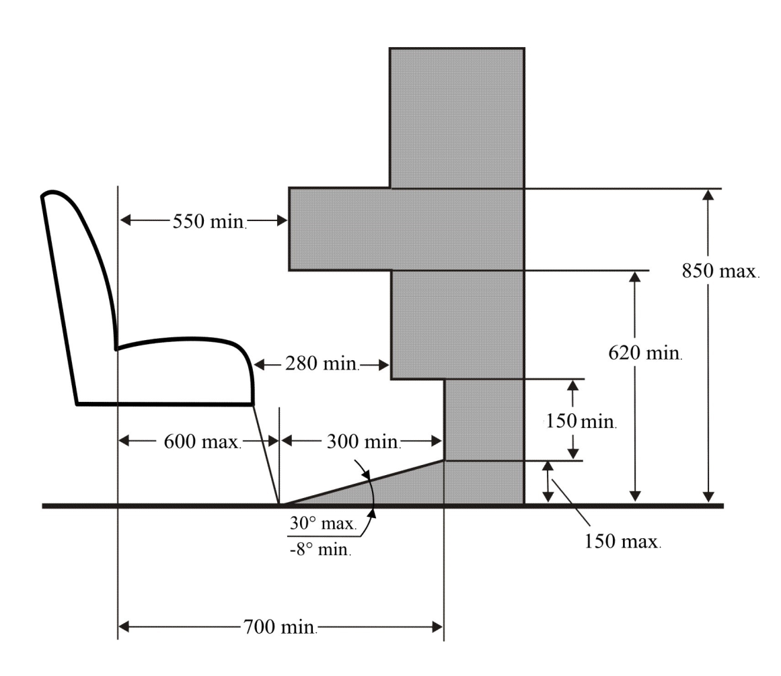

# Figure 14 **Empiétement autorisé dans l’espace au‑dessus d’un siège (dimensions en mm)**

Coupe transversale de l’espace libre minimal au‑dessus d’une place assise adjacente à une paroi du véhicule

(Voir annexe 3, par. 7.7.8.6.3.1)

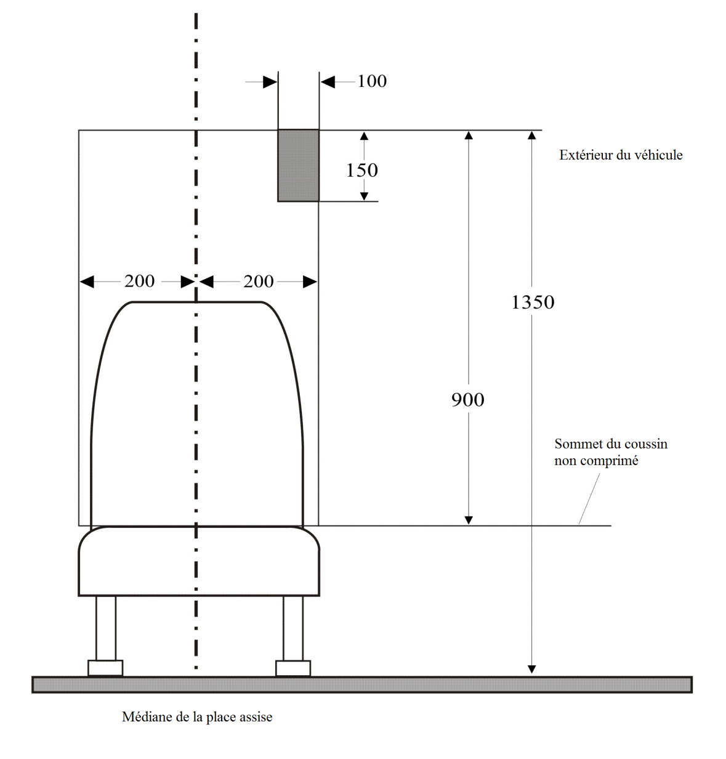

1 350

# Figure 15 **Empiétement autorisé au-dessus d’une place assise**

(Voir annexe 3, par. 7.7.8.6.3.2)



| *I (mm)* |
| --- |
| 400 à 500  (pour les classes A, B, I et II, 350 mm au moins au niveau du passage des roues et du ou des compartiments moteur) |

# Figure 16 **Empiétement autorisé dans la partie inférieure de l’espace voyageurs (dimensions en mm)**

(Voir annexe 3, par. 7.7.8.6.3.3)

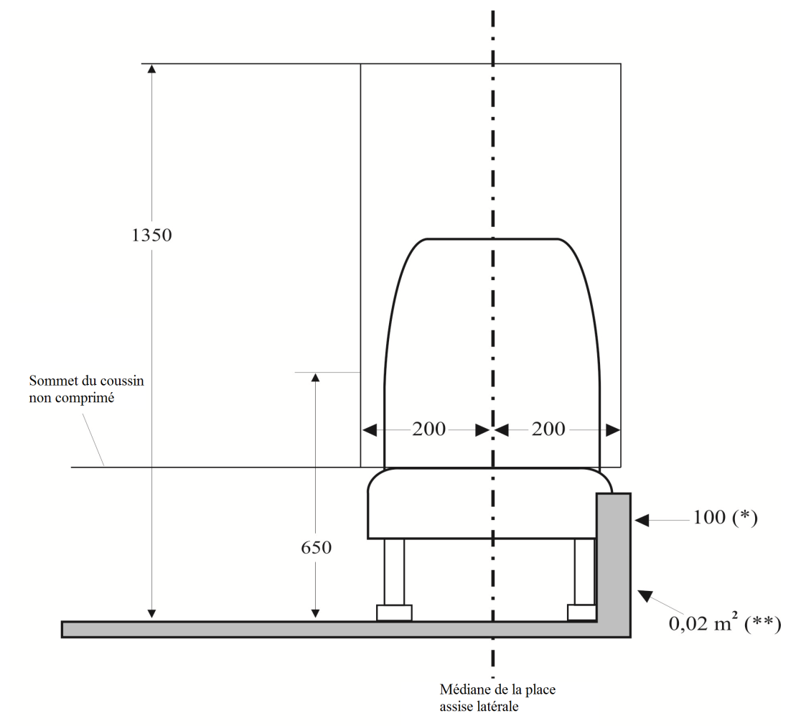

(*) 150 mm pour les véhicules à plancher surbaissé.

(**) 0,03 m2 pour les véhicules à plancher surbaissé.

# Figure 17 **Empiétement autorisé pour les sièges placés dans les coins arrière**

Schéma de la zone prescrite pour ce type de siège (deux sièges latéraux à l’arrière)

(Voir annexe 3, par. 7.7.8.6.3.4)



# Figure 18 **Empiétement autorisé d’un passage de roue ne s’étendant pas au‑delà de la médiane verticale du siège latéral**

(Voir annexe 3, par. 7.7.8.6.4.2.1)



# Figure 19 **Empiétement autorisé d’un passage de roue au‑delà de la médiane d’un siège latéral (dimensions en mm)**

(Voir annexe 3, par. 7.7.8.6.4.2.2)



# Figure 20 **Dispositif d’essai pour l’emplacement des poignées de maintien**

(Voir annexe 3, par. 7.11.2.1)

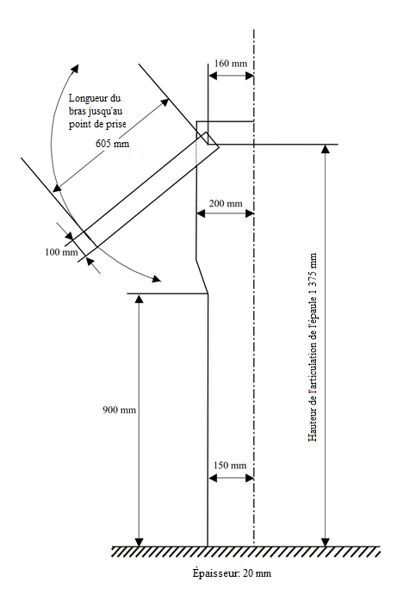

# Figure 21 **Fauteuil roulant de référence**

(Voir annexe 8, par. 3.6.4)

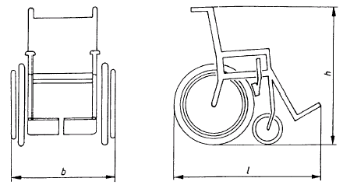

Longueur totale, l: 1 200 mm.

Largeur totale, b: 700 mm.

Hauteur totale, h: 1 090 mm.

*Note*: Un utilisateur de fauteuil roulant assis dans ce fauteuil ajoute 50 mm à la longueur totale et représente une hauteur de 1 350 mm au‑dessus du sol.

# Figure 22 **Espace dégagé minimal pour les utilisateurs de fauteuils roulants dans l’espace qui leur est réservé (dimensions en mm)**

(Voir annexe 8, par. 3.6.1)



# Figure 23 **Pictogrammes relatifs à l’accessibilité**

(Voir annexe 8, par. 3.2.8, 3.6.6 et 3.10.4)

# Figure 23A **Pictogramme pour les utilisateurs de fauteuil roulant**



Couleur: Fond bleu, avec un symbole blanc.

Taille: Au moins 130 mm de diamètre.

Référence concernant les principes de conception pour les signaux de sécurité: ISO 3864-1:2002

# Figure 23B **Pictogramme pour les voyageurs à mobilité réduite autres que des utilisateurs de fauteuil roulant**



Couleur: Fond bleu, avec un symbole blanc.

Taille: Au moins 130 mm de diamètre.

Référence concernant les principes de conception pour les signaux de sécurité: ISO 3864-1:2002

# Figure 23C

# **Pictogramme pour l’emplacement destiné à une voiture d’enfant/poussette**

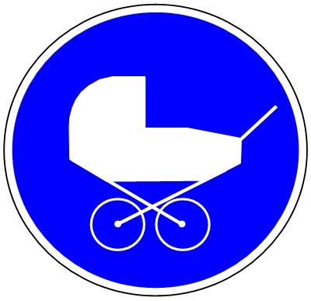

Couleur: Fond bleu, avec un symbole blanc.

Taille: Au moins 130 mm de diamètre.

Référence concernant les principes de conception pour les signaux de sécurité: ISO 3864-1:2011

# Figure 24 (Réservé)

# Figure 25 **Espace pour les pieds des voyageurs**

(Voir annexe 3, par. 7.7.1.6)

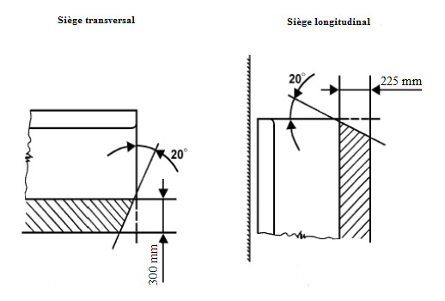

# Figure 26 **Accès à une trappe d’évacuation dans le toit**

(Voir annexe 3, par. 7.7.4.1.1)

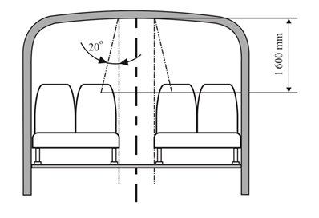

# Figure 27 **Accès à la porte du conducteur**

(Voir annexe 3, par. 7.6.1.7.2)



# Figure 28 **Accès à la porte du conducteur**

(Voir annexe 3, par. 7.6.1.9.3)



# Figure 29 **Exemple de panneau d’appui pour un fauteuil roulant tourné vers l’arrière**

(Voir annexe 8, par. 3.8.6)

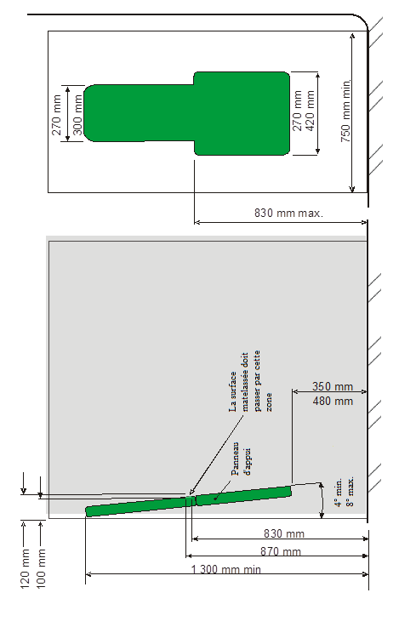

# Figure 30

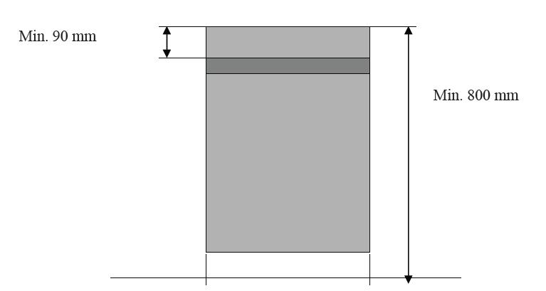

Annexe 5 − (Réservé)

Annexe 6

Indications pour la mesure de la force de fermeture  
des portes commandées

(Voir annexe 3, par. 7.6.5.6.1.1)

Et des forces de réaction des rampes commandées

(Voir annexe 8, par. 3.11.4.3.3)

1. Généralités

La fermeture d’une porte commandée et la manœuvre d’une rampe commandée sont des phénomènes dynamiques. Lorsqu’une porte ou une rampe en mouvement rencontre un obstacle, il s’ensuit une réaction dynamique, dont la courbe en fonction du temps dépend de plusieurs facteurs (comme la masse de la porte ou de la rampe, son accélération ou ses dimensions).

2. Définitions

2.1 La force de fermeture ou la force de réaction F(t), qui est fonction du temps, est mesurée aux lèvres d’étanchéité de la porte ou au bord externe de la rampe (voir par. 3.2 ci-après).

2.2 La force maximale FS représente la valeur maximale de la force de fermeture ou de la force de réaction.

2.3 La force effective FE est la valeur moyenne de la force de fermeture ou de la force de réaction rapportée à la durée de l’impulsion:



2.4 La durée de l’impulsion T est le temps qui s’écoule entre les instants t1 et t2:

T = t2  ̶ t1

où,

t1 représente le seuil de sensibilité lorsque la force de fermeture ou la force de réaction dépasse 50 N;

t2  représente le seuil d’effacement lorsque la force de fermeture ou la force de réaction passe au-dessous de 50 N.

2.5 La relation entre les paramètres ci-dessus apparaît dans la figure 1 ci-dessous (à titre d’exemple):

# Figure 1

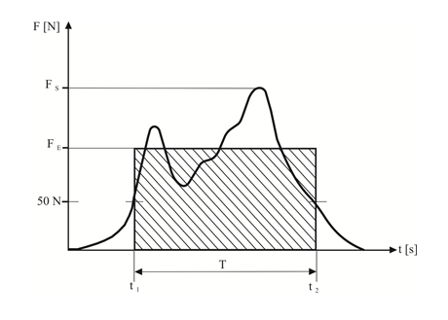

2.6 La force de verrouillage ou la force de réaction moyenne FC est la valeur arithmétique moyenne des forces effectives, mesurée au même point plusieurs fois de suite:



3. Mesures

3.1 Conditions des mesures:

3.1.1 Plage de température: 10° à 30 °C

3.1.2 Le véhicule est placé sur une surface horizontale. Pour les mesures concernant la rampe, il faut monter de façon rigide sur cette surface un bloc ou un dispositif similaire possédant une face contre laquelle la rampe puisse réagir.

3.2 Les mesures sont effectuées aux points suivants:

3.2.1 Dans le cas des portes:

3.2.1.1 Principales lèvres d’étanchéité de la porte:

Une au milieu de la porte;

Une à 150 mm au-dessus du bord inférieur de la porte.

3.2.1.2 Dans le cas de portes équipées de dispositifs contre le pincement lors de l’ouverture:

Aux lèvres secondaires d’étanchéité de la porte, là où le risque de pincement est considéré comme le plus grand.

3.2.2 Dans le cas des rampes:

3.2.2.1 Au bord extérieur de la rampe situé perpendiculairement à la direction du mouvement de la rampe:

Une au milieu de la rampe;

Une à l’intérieur à 100 mm de chacun des bords parallèles à la direction du mouvement de la rampe.

3.3 Trois mesures au moins sont faites en chacun des points pour déterminer la force de verrouillage ou la force de réaction moyenne définis au paragraphe 2.6 ci-dessus.

3.4 Le signal de la force de fermeture ou de la force de réaction est enregistré au moyen d’un filtre passe-bas d’une fréquence limite de 100 Hz. Le seuil de sensibilité et le seuil d’effacement limitant la durée d’impulsion sont tous les deux fixés à 50 N.

3.5 L’écart entre la valeur relevée et la valeur nominale ne doit pas être supérieur à 3 %.

4. Instrument de mesure

4.1 L’instrument de mesure est formé de deux parties, à savoir une poignée et un dynamomètre (voir fig. 2).

4.2 Le dynamomètre a les caractéristiques suivantes:

4.2.1 Il est composé de deux compartiments coulissants, ayant des dimensions extérieures de 100 mm de diamètre et de 115 mm de largeur. Un ressort de compression est monté à l’intérieur du dynamomètre, et placé entre les deux compartiments, de façon que l’appareil puisse être comprimé si une force appropriée lui est appliquée;

4.2.2 La tension du dynamomètre est de 10 ± 0,2 N/mm. La déformation maximale du ressort est limitée à 30 mm, de façon à atteindre une force maximale de 300 N.

# Figure 2

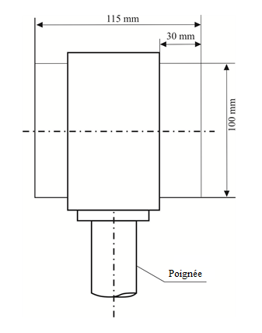

Annexe 7

Exigences particulières applicables aux véhicules  
des classes A et B

1. Les véhicules des classes A et B doivent satisfaire aux prescriptions de l’annexe 3, sauf si:

a) Plutôt que de satisfaire aux prescriptions du paragraphe 7.6.3.1 de l’annexe 3, le véhicule est conforme à celles du paragraphe 1.1 de la présente annexe;

b) Plutôt que de satisfaire aux prescriptions du paragraphe 7.6.2 de l’annexe 3, le véhicule est conforme à celles du paragraphe 1.2 de la présente annexe.

1.1 Dimensions minimales des issues

Le tableau suivant indique les dimensions minimales des divers types d’issues:

| *Ouverture* | *Dimensions* | *Remarques* |
| --- | --- | --- |
| Porte de service | Hauteur d’entrée:  Classe A: 1 650 mm B: 1 500 mm | La hauteur d’entrée de la porte de service est mesurée par la hauteur libre comprise entre la face supérieure de la première marche et le haut de l’ouverture de la porte. |
| Hauteur d’ouverture | La hauteur d’ouverture de la porte de service doit permettre le passage du double panneau visé au paragraphe 7.7.1.1 de l’annexe 3. Les coins supérieurs peuvent être arrondis par un arc de cercle d’un rayon maximal de 150 mm. |
| Largeur:  Porte simple: 650 mm  Porte double: 1 200 mm | Pour les véhicules de la classe B où la hauteur d’ouverture de la porte de service est comprise entre 1 400 et 1 500 mm, la largeur minimale d’ouverture d’une porte simple est de 750 mm. Pour tous les véhicules, la largeur de toute porte de service peut être réduite de 100 mm lorsque la mesure est faite au niveau des poignées, et de 250 mm lorsque l’empiétement d’un passage de roue ou, dans le cas de portes automatiques commandées, le mécanisme d’actionnement, ou encore l’inclinaison du pare‑brise l’exige. |
| Porte de secours | Hauteur: 1 250 mm  Largeur: 550 mm | La largeur peut être ramenée à 300 mm en cas d’empiétement d’un passage de roue, à condition que la largeur soit de 550 à 400 mm au‑dessus du point le plus bas de l’ouverture de la porte. Les coins supérieurs peuvent être arrondis par un arc de cercle d’un rayon maximal de 150 mm. |
| Fenêtre de secours et trappe d’évacuation | Superficie d’ouverture: 400 000 mm2 | Un rectangle de 500 mm x 700 mm doit pouvoir s’inscrire dans cette zone. |

1.1.1 Un véhicule auquel s’applique le paragraphe 7.7.1.10 de l’annexe 3 doit satisfaire aux exigences du paragraphe 7.6.3.1 de l’annexe 3 ou du paragraphe 1.1 de la présente annexe en ce qui concerne les fenêtres de secours et les trappes d’évacuation, et aux exigences minimales suivantes en ce qui concerne les portes de service et les portes de secours:

| *Ouverture* | *Dimensions* | *Remarques* |
| --- | --- | --- |
| Porte de service | Encadrement:  Hauteur: 1 100 mm | Cette dimension peut être réduite aux coins par un arc de cercle d’un rayon maximal de 150 mm. |
| Largeur:  Porte simple: 650 mm  Porte double: 1 200 mm | Cette dimension peut être réduite aux coins par un arc de cercle d’un rayon maximal de 150 mm. La largeur peut être réduite de 100 mm lorsque la mesure est effectuée au niveau des poignées, et de 250 mm lorsque l’empiétement d’un passage de roue ou, dans le cas d’une porte automatique ou commandée, le mécanisme d’entraînement, ou encore l’inclinaison du pare‑brise l’exige. |
| Porte de secours | Hauteur: 1 100 mm  Largeur: 550 mm | La largeur peut être ramenée à 300 mm en cas d’empiétement d’un passage de roue, à condition que la largeur soit de 550 mm à 400 mm au‑dessus du point le plus bas de l’ouverture de la porte. Les coins supérieurs peuvent être arrondis selon un arc de cercle d’un rayon maximal de 150 mm. |

1.2 Emplacement des issues

1.2.1 La ou les portes de service doivent être situées sur le côté le plus proche du bord de la chaussée dans le pays où le véhicule doit être immatriculé, ou bien sur la face arrière du véhicule.

1.2.2 Les issues doivent être placées de façon que chaque côté du véhicule comporte au moins une issue.

1.2.3 La moitié avant et la moitié arrière du compartiment voyageurs doivent comporter chacune au moins une issue.

1.2.4 Au moins une issue doit être placée soit sur la face arrière, soit sur la face avant, sauf si le toit comporte une trappe d’évacuation.

Annexe 8

Stationnement et accessibilité des voyageurs  
à mobilité réduite

1. Généralités

La présente annexe contient les prescriptions applicables aux véhicules conçus pour faciliter l’accès des voyageurs à mobilité réduite et aux utilisateurs de fauteuils roulants.

2. Champ d’application

Les présentes prescriptions s’appliquent aux véhicules offrant un accès aisé aux voyageurs à mobilité réduite.

3. Prescriptions

3.1 Marches

Au droit d’une porte de service au moins, la hauteur de la première marche par rapport au sol ne doit pas dépasser 250 mm pour les véhicules des classes I et A et 320 mm pour ceux des classes II, III et B. Dans le cas où une seule porte de service répond à cette condition, il ne doit y avoir ni obstacle ni indication qui empêcherait cette porte d’être utilisée à la fois pour l’entrée et pour la sortie.

Comme variante admise pour les véhicules des classes I et A, la hauteur de la première marche par rapport au sol ne doit pas dépasser 270 mm au droit de deux ouvertures de portes, une entrée et une issue.

Pour remplir cette condition, un système de braquage et/ou de marche rétractable peut être utilisé.

La hauteur des marches dans un passage d’accès au droit des portes précitées et dans l’allée ne doit pas dépasser 200 mm pour les véhicules des classes I et A et 250 mm pour ceux des classes II, III et B.

Toute transition menant d’une allée en contrebas à une zone de places assises n’est pas considérée comme une marche.

3.2 Sièges réservés et emplacements pour voyageurs à mobilité réduite

3.2.1 Les sièges doivent faire face vers l’avant ou vers l’arrière et être placés près d’une ou de plusieurs portes de service adaptées à la montée ou à la descente du véhicule et conformes au paragraphe 3.1 ci-dessus.

3.2.2 Il doit exister un espace suffisant pour un chien d’aveugle sous ou à côté d’au moins un des sièges réservés. Cet espace ne doit pas empiéter sur l’allée.

3.2.3 Les sièges doivent comporter du côté de l’allée des accoudoirs qui doivent pouvoir être facilement relevés ou rabattus pour dégager l’accès aux sièges. Dans le cas de sièges en vis-à-vis, un des sièges de l’allée peut, à la place, être équipé d’une colonne. Cette colonne doit être positionnée de manière à ce que la personne occupant le siège soit maintenue solidement sur le siège et que le siège soit facilement accessible.

3.2.4 La largeur minimale du coussin d’un siège réservé, mesurée à partir d’un plan vertical passant par le centre de la place assise, doit être de 220 mm de part et d’autre.

3.2.5 La hauteur par rapport au plancher du coussin non comprimé doit être telle que la distance entre le plancher et un plan horizontal tangent à la face supérieure du coussin à l’avant soit comprise entre 400 et 500 mm.

3.2.6 Dans le cas des sièges réservés, l’espace disponible pour les pieds doit s’étendre en avant du siège à partir d’un plan vertical passant par le bord avant du coussin. Cet espace ne doit, dans aucune direction, présenter une pente supérieure à 8 %. Pour les véhicules de classes I et A, la distance verticale entre le plancher de la zone de places assises et l’allée adjacente ne doit pas être supérieur à 250 mm.

3.2.7 Au-dessus de chaque siège réservé, il doit y avoir un espace libre d’une hauteur d’au moins 1 300 mm pour les véhicules des classes I et A et 900 mm pour les véhicules de la classe II, mesurée à partir du point le plus haut du coussin non comprimé. Cet espace libre doit s’étendre au-dessus de la projection verticale du siège de la largeur minimale requise du siège, à savoir 440 mm, et de l’espace correspondant disponible pour les pieds.

Un dossier de siège ou un autre objet peut faire intrusion dans cet espace à condition qu’il subsiste un espace libre vertical s’étendant à au moins 230 mm en avant du coussin. Lorsque le siège réservé fait face à une cloison de plus de 1 200 mm de haut, cet espace minimal doit être de 300 mm. À partir des bords de l’espace libre défini ci-dessus, des empiétements sont autorisés conformément aux paragraphes 7.7.8.6.3.1 à 7.7.8.6.3.4 de l’annexe 3 comme si la référence à l’espace libre aux paragraphes 7.7.8.6.1 et 7.7.8.6.2 de l’annexe 3 était une référence à l’espace libre défini ci-dessus. Les dispositions du paragraphe 7.7.8.1.4 de l’annexe 3 peuvent s’appliquer. Les barres et poignées de maintien mentionnées au paragraphe 3.4.2 ci-après peuvent empiéter d’un maximum de 100 mm à partir de la paroi dans l’espace libre au-dessus de la projection verticale de l’espace réservé aux pieds.

3.2.8 Sur les véhicules comportant un siège réservé, un ou des pictogrammes conformes à la figure 23B de l’annexe 4 doivent être apposés de manière visible depuis l’extérieur à l’avant droit du véhicule et à côté de la ou des portes de service appropriées. Un pictogramme doit être apposé à l’intérieur du véhicule à côté de l’emplacement du siège réservé.

3.3 Dispositifs de communication

3.3.1 Un dispositif de communication doit être installé à côté de tout siège réservé et à tout emplacement pour fauteuil roulant, à une hauteur comprise entre 700 et 1 200 mm à partir du plancher.

3.3.2 Les dispositifs de communication présents dans la zone de plancher surbaissé doivent être situés à une hauteur comprise entre 800 et 1 500 mm, là où il n’y a pas de sièges.

3.3.3 (Réservé)

3.3.4 Lorsqu’un véhicule est équipé d’une rampe ou d’un élévateur, un moyen de communication avec le conducteur doit être installé à l’extérieur à côté de la porte, à une hauteur comprise entre 850 et 1 300 mm par rapport au sol. Cette prescription ne s’applique pas à une porte située dans le champ de vision directe du conducteur.

3.4 Barres de maintien vers des sièges réservés

3.4.1 Une barre de maintien placée à une hauteur comprise entre 800 et 900 mm par rapport au plancher doit être installée entre les sièges réservés visés au paragraphe 7.7.8.5.3 de l’annexe 3 et au moins une porte de service convenant à la montée et à la descente. Elle peut s’interrompre lorsqu’il est nécessaire d’accéder à un emplacement pour fauteuil roulant, à un siège situé sur un passage de roue, à un escalier, un passage d’accès ou une allée. Une barre de maintien ne peut être interrompue sur plus de 1 050 mm et une barre de maintien verticale doit être prévue sur un côté au moins de l’espace libre.

3.4.2 Des barres ou poignées de maintien doivent être fixées à proximité des sièges réservés afin de faciliter leur occupation et leur dégagement et doivent être conçues de telle manière que les voyageurs puissent facilement les saisir.

3.5 Pente du plancher

La pente de toute allée, de tout passage d’accès ou de toute surface de plancher entre un siège réservé ou un emplacement pour fauteuil roulant et au moins une entrée et une issue ou une entrée/issue combinée ne doit pas être supérieure à 8 %. Ces parties en pente doivent être pourvues d’un revêtement antidérapant.

3.6 Emplacements pour fauteuil roulant

3.6.1 Pour chaque occupant de fauteuil roulant pour lequel le compartiment voyageurs est prévu, il doit exister un emplacement spécial d’au moins 750 mm de largeur et 1 300 mm de longueur. Le plan longitudinal de cet emplacement doit être parallèle au plan longitudinal du véhicule, le revêtement de plancher de cet emplacement doit être antidérapant et l’emplacement ne doit présenter, dans aucune direction, une pente supérieure à 5 %. Dans le cas d’un fauteuil roulant tourné vers l’arrière, installé conformément aux prescriptions du paragraphe 3.8.4 de la présente annexe, la pente dans la direction longitudinale peut atteindre un maximum de 8 %, si elle s’élève de l’avant vers l’arrière de cet emplacement.

Dans le cas d’un emplacement pour fauteuil roulant destiné à recevoir un fauteuil roulant faisant face vers l’avant, le haut des dossiers des sièges situés juste en avant peut faire saillie dans l’emplacement pour autant qu’un espace libre subsiste conformément à la figure 22 de l’annexe 4.

3.6.2 Le véhicule doit comporter au moins une porte permettant le passage d’un fauteuil roulant. Dans le cas des véhicules de la classe I, au moins une porte d’accès pour fauteuil roulant doit être une porte de service. La porte d’accès pour fauteuil roulant doit être équipée d’un dispositif d’embarquement conforme aux dispositions du paragraphe 3.11.3 (élévateur) ou 3.11.4 (rampe) de la présente annexe.

3.6.3 Une porte pour fauteuil roulant qui n’est pas une porte de service doit avoir une hauteur minimale de 1 400 mm. Toutes les portes permettant l’accès des fauteuils roulants doivent avoir une largeur minimale de 900 mm, dimension qui peut être réduite de 100 mm lorsque la mesure est effectuée au niveau des poignées de maintien.

3.6.4 Il doit être possible pour un utilisateur de fauteuil roulant d’accéder librement et facilement depuis l’extérieur du véhicule, par au moins une des portes réservées à cet effet, à l’emplacement ou aux emplacements spéciaux avec le fauteuil roulant de référence, dont les dimensions sont définies à la figure 21 de l’annexe 4.

3.6.4.1 «*Accéder librement et facilement*» suppose:

a) Que l’utilisateur de fauteuil roulant dispose d’un espace suffisant pour manœuvrer sans l’assistance d’une autre personne;

b) Qu’aucune marche, qu’aucun espace vide ou montant ne constitue un obstacle à la liberté de mouvement de l’utilisateur de fauteuil roulant.

3.6.4.2 Aux fins des dispositions ci-dessus, l’essai doit être effectué, dans le cas des véhicules des classes I et A équipés de plus d’un emplacement spécial pour fauteuil roulant, pour chaque emplacement spécial alors que tous les autres emplacements spéciaux sont occupés par le fauteuil roulant de référence.

3.6.5 Dans les véhicules des classes I et A équipés d’une rampe pour fauteuil roulant, un fauteuil roulant de référence ayant les dimensions indiquées à la figure 21 de l’annexe 4 doit pouvoir entrer dans ces véhicules et en sortir en marche avant.

3.6.6 Sur les véhicules pourvus d’un emplacement pour fauteuil roulant, un ou plusieurs pictogrammes conformes à la figure 23A de l’annexe 4 doivent être apposés de manière visible depuis l’extérieur à l’avant droit du véhicule et à côté de la ou des portes de service appropriées.

Un de ces pictogrammes doit être apposé à l’intérieur du véhicule à côté de chacun des emplacements pour fauteuil roulant et indiquer si ceux-ci doivent être tournés vers l’avant ou vers l’arrière du véhicule.

3.7 Sièges et voyageurs debout présents dans l’emplacement pour fauteuil roulant

3.7.1 Des strapontins peuvent être installés dans un emplacement pour fauteuil roulant. Cependant, lorsqu’ils sont relevés et inutilisés, ils ne doivent pas faire intrusion dans cet emplacement.

3.7.2 Un véhicule peut être équipé de sièges amovibles installés dans l’emplacement pour fauteuil roulant, à condition que ces sièges puissent être aisément enlevés par le conducteur ou un membre de l’équipage.

3.7.3 Dans les véhicules des classes I, II et A, lorsqu’une partie d’un strapontin ou, pour tout siège, l’espace disponible pour les pieds font intrusion dans l’emplacement pour fauteuil roulant, il doit être fixé sur ces sièges ou à leur proximité des panneaux portant la mention suivante, d’une mention équivalente ou d’un pictogramme ayant la même signification:

«Veuillez laisser cet emplacement libre pour un utilisateur de fauteuil roulant».

Les dispositions du paragraphe 7.6.11.4 de l’annexe 3 s’appliquent à toute inscription utilisée.

3.7.4 Dans les véhicules pourvus d’un ou plusieurs emplacements pour fauteuil roulant réservés exclusivement aux utilisateurs de fauteuils roulants conformément au paragraphe 7.2.2.2.10 de l’annexe 3, ces emplacements doivent être signalés de façon claire et durable au moyen de la mention suivante, d’une mention équivalente ou d’un pictogramme ayant la même signification:

«Zone réservée exclusivement aux utilisateurs de fauteuils roulants».

Les dispositions du paragraphe 7.6.11.4 de l’annexe 3 s’appliquent à toute inscription utilisée.

3.8 Stabilité des fauteuils roulants

3.8.1 Dans les véhicules où des dispositifs de retenue des occupants doivent être installés, l’emplacement pour fauteuil roulant doit être conçu de manière à ce que l’utilisateur du fauteuil roulant voyage en étant tourné vers l’avant et être équipé de dispositifs de retenue conformes aux prescriptions du paragraphe 3.8.2 ou à celles du paragraphe 3.8.3 ci-après.

Dans les véhicules où il n’est pas prescrit de dispositifs de retenue des occupants, l’emplacement pour fauteuil roulant doit soit être équipé de dispositifs de retenue conformes aux prescriptions du paragraphe 3.8.2 ou à celles du paragraphe 3.8.3, soit satisfaire aux prescriptions du paragraphe 3.8.4 ci-après.

3.8.2 Fauteuil roulant tourné vers l’avant − Prescriptions d’essai statique

3.8.2.1 Chaque emplacement pour fauteuil roulant doit être équipé d’un dispositif de retenue capable de retenir le fauteuil roulant et l’utilisateur du fauteuil roulant.

3.8.2.2 Le dispositif de retenue et ses ancrages doivent être conçus pour résister à des forces équivalant à celles auxquelles doivent résister les sièges pour voyageurs et leurs dispositifs de retenue.

3.8.2.3 Le dispositif de retenue doit être soumis à un essai statique comme suit:

3.8.2.3.1 Les forces prescrites doivent être appliquées vers l’avant et vers l’arrière, séparément et au système de retenue lui-même;

3.8.2.3.2 La force doit être maintenue pendant une durée d’au moins 0,2 s;

3.8.2.3.3 Le dispositif de retenue doit pouvoir résister à l’essai sans défaillance. Une déformation permanente, y compris une rupture partielle du dispositif de retenue, n’est pas considérée comme une défaillance si la force prescrite a été maintenue pendant la durée spécifiée. Lorsqu’il y a lieu, le dispositif de déverrouillage permettant de libérer le fauteuil roulant doit pouvoir être actionné à la main une fois que la force de traction a cessé d’être appliquée.

3.8.2.4 Vers l’avant, dans le cas de dispositifs de retenue séparés pour le fauteuil roulant et pour son utilisateur.

3.8.2.4.1 Pour la catégorie M2:

3.8.2.4.1.1 1 110 ± 20 daN dans le cas d’une ceinture abdominale. La force doit être appliquée sur le dispositif de retenue de l’utilisateur du fauteuil roulant dans le plan horizontal du véhicule et vers l’avant de celui-ci si le dispositif de retenue n’est pas fixé au plancher. S’il est fixé au plancher, la force doit être appliquée sous un angle de 45 ± 10° par rapport au plan horizontal du véhicule et vers l’avant de celui-ci;

3.8.2.4.1.2 675 ± 20 daN dans le plan horizontal du véhicule et vers l’avant de celui-ci sur la sangle abdominale de la ceinture et 675 ± 20 daN dans le plan horizontal du véhicule et vers l’avant de celui-ci sur le baudrier de la ceinture dans le cas d’une ceinture trois points;

3.8.2.4.1.3 1 715 ± 20 daN sous un angle de 45 ± 10° par rapport au plan horizontal du véhicule et vers l’avant de celui-ci sur le dispositif de retenue du fauteuil roulant;

3.8.2.4.1.4 Ces forces doivent être appliquées simultanément.

3.8.2.4.2 Pour la catégorie M3:

3.8.2.4.2.1 740 ± 20 daN dans le cas d’une ceinture abdominale. La force doit être appliquée sur le dispositif de retenue de l’utilisateur du fauteuil roulant dans le plan horizontal du véhicule et vers l’avant de celui-ci si le dispositif de retenue n’est pas fixé au plancher. S’il est fixé au plancher, la force doit être appliquée sous un angle de 45 ± 10° par rapport au plan horizontal du véhicule et vers l’avant de celui-ci;

3.8.2.4.2.2 450 ± 20 daN dans le plan horizontal du véhicule et vers l’avant de celui-ci sur la sangle abdominale de la ceinture et 450 ± 20 daN dans le plan horizontal du véhicule et vers l’avant de celui-ci sur le baudrier de la ceinture dans le cas d’une ceinture trois points;

3.8.2.4.2.3 1 130 ± 20 daN sous un angle de 45 ± 10° par rapport au plan horizontal du véhicule et vers l’avant de celui-ci sur le dispositif de retenue du fauteuil roulant;

3.8.2.4.2.4 Les forces doivent être appliquées simultanément.

3.8.2.5 Vers l’avant, dans le cas d’un dispositif de retenue combiné du fauteuil roulant et de l’utilisateur de celui-ci.

3.8.2.5.1 Pour la catégorie M2;

3.8.2.5.1.1 1 110 ± 20 daN sous un angle de 45 ± 10° par rapport au plan horizontal du véhicule et vers l’avant de celui-ci, la force étant appliquée au dispositif de retenue de l’utilisateur du fauteuil roulant dans le cas d’une ceinture abdominale;

3.8.2.5.1.2 675 ± 20 daN sous un angle de 45 ± 10° par rapport au plan horizontal du véhicule et vers l’avant de celui-ci sur la sangle abdominale de la ceinture et 675 ± 20 daN dans le plan horizontal du véhicule et vers l’avant de celui-ci sur le baudrier de la ceinture dans le cas d’une ceinture trois points;

3.8.2.5.1.3 1 715 ± 20 daN sous un angle de 45 ± 10° par rapport au plan horizontal du véhicule et vers l’avant de celui-ci, la force étant appliquée au dispositif de retenue du fauteuil roulant;

3.8.2.5.1.4 Ces forces doivent être appliquées simultanément.

3.8.2.5.2 Pour la catégorie M3:

3.8.2.5.2.1 740 ± 20 daN sous un angle de 45 ± 10° par rapport au plan horizontal du véhicule et vers l’avant de celui-ci, la force étant appliquée au dispositif de retenue de l’utilisateur du fauteuil roulant dans le cas d’une ceinture abdominale;

3.8.2.5.2.2 450 ± 20 daN sous un angle de 45 ± 10° par rapport au plan horizontal du véhicule et vers l’avant de celui-ci sur la sangle abdominale de la ceinture et 450 ± 20 daN dans le plan horizontal du véhicule et vers l’avant de celui-ci sur le baudrier de la ceinture dans le cas d’une ceinture trois points;

3.8.2.5.2.3 1 130 ± 20 daN sous un angle de 45 ± 10° par rapport au plan horizontal du véhicule et vers l’avant de celui-ci, la force étant appliquée au dispositif de retenue du fauteuil roulant;

3.8.2.5.2.4 Ces forces doivent être appliquées simultanément.

3.8.2.6 Vers l’arrière:

3.8.2.6.1 810 ± 20 daN sous un angle de 45 ± 10° par rapport au plan horizontal du véhicule et vers l’arrière de celui-ci, la force étant appliquée au dispositif de retenue du fauteuil roulant.

3.8.2.7 Dans tous les cas, les forces sont appliquées sur le dispositif de retenue de l’utilisateur du fauteuil roulant au moyen d’un dispositif de traction adapté au type de ceinture, comme indiqué dans le Règlement no 14.

3.8.3 Fauteuil roulant orienté vers l’avant − Prescriptions d’essai mixte

3.8.3.1 Tout emplacement pour fauteuil roulant doit être équipé d’un dispositif de retenue du fauteuil roulant utilisable pour usage général et doit permettre le transport d’un fauteuil roulant et de son utilisateur tournés face à l’avant du véhicule.

3.8.3.2 Tout emplacement pour fauteuil roulant doit être équipé d’un dispositif de retenue de l’utilisateur du fauteuil roulant comportant au minimum deux points d’ancrage et une ceinture abdominale, conçu et construit de composants destinés à répondre aux mêmes exigences que ceux d’une ceinture de sécurité conforme au Règlement no 16.

3.8.3.3 Tout dispositif de retenue installé dans un emplacement pour fauteuil roulant doit pouvoir être déverrouillé facilement en cas d’urgence.

3.8.3.4 Un dispositif de retenue pour fauteuil roulant doit:

3.8.3.4.1 Soit satisfaire aux prescriptions d’essai dynamique énoncées au paragraphe 3.8.3.8 et être solidement fixé à des ancrages sur le véhicule satisfaisant aux prescriptions d’essai statique énoncées au paragraphe 3.8.3.6 ci-après;

3.8.3.4.2 Soit être solidement fixé aux ancrages sur le véhicule de telle manière que la combinaison du dispositif et des ancrages satisfasse aux prescriptions du paragraphe 3.8.3.8.

3.8.3.5 Un dispositif de retenue de l’utilisateur du fauteuil roulant doit:

3.8.3.5.1 Soit satisfaire aux prescriptions d’essai dynamique énoncées au paragraphe 3.8.3.9 et être solidement fixé à des ancrages sur le véhicule qui satisfont aux prescriptions d’essai statique énoncées au paragraphe 3.8.3.6 ci‑après;

3.8.3.5.2 Soit être solidement fixé à des ancrages sur le véhicule de telle manière que la combinaison du dispositif et des ancrages satisfasse aux prescriptions d’essai dynamique énoncées au paragraphe 3.8.3.9 lorsque le dispositif est fixé à des ancrages conformément aux dispositions énoncées au paragraphe 3.8.3.6.7.

3.8.3.6 Un essai statique doit être exécuté sur les ancrages simultanément pour le dispositif de retenue du fauteuil roulant et le dispositif de retenue de l’utilisateur du fauteuil roulant selon les conditions suivantes:

3.8.3.6.1 Les forces indiquées au paragraphe 3.8.3.7 ci-après doivent être appliquées au moyen d’un dispositif reproduisant la géométrie du dispositif de retenue du fauteuil roulant;

3.8.3.6.2 Les forces indiquées au paragraphe 3.8.3.7.3 ci-après doivent être appliquées au moyen d’un dispositif reproduisant la position géométrique du dispositif de retenue de l’utilisateur du fauteuil roulant et d’un dispositif de traction défini dans le Règlement no 14;

3.8.3.6.3 Les forces indiquées aux paragraphes 3.8.3.6.1 ci-dessus et 3.8.3.6.2 doivent être appliquées simultanément vers l’avant sous un angle de 10 ± 5° au‑dessus du plan horizontal;

3.8.3.6.4 Les forces indiquées au paragraphe 3.8.3.6.1 ci-dessus doivent être appliquées vers l’arrière et sous un angle de 10 ± 5° au-dessus du plan horizontal;

3.8.3.6.5 Les forces, qui doivent être appliquées aussi rapidement que possible, doivent passer par l’axe vertical central de l’emplacement pour fauteuil roulant;

3.8.3.6.6 Les forces doivent être maintenues pendant une durée d’au moins 0,2 s;

3.8.3.6.7 L’essai doit être exécuté sur une section représentative de la structure du véhicule, comprenant tous les aménagements du véhicule susceptibles de contribuer à la résistance ou à la rigidité de la structure.

3.8.3.7 Les forces dont il est question au paragraphe 3.8.3.6 ci-dessus sont:

3.8.3.7.1 Dans le cas des ancrages prévus pour un dispositif de retenue pour fauteuil roulant installé sur un véhicule de la catégorie M2:

3.8.3.7.1.1 1 110 ± 20 daN dans le plan longitudinal du véhicule et vers l’avant de celui‑ci à une hauteur d’au moins 200 mm et d’au plus 300 mm, mesurée verticalement à partir du plancher de l’emplacement pour fauteuil roulant; et

3.8.3.7.1.2 550 ± 20 daN dans le plan longitudinal du véhicule et vers l’arrière de celui‑ci à une hauteur d’au moins 200 mm et d’au plus 300 mm, mesurée verticalement à partir du plancher de l’emplacement pour fauteuil roulant.

3.8.3.7.2 Dans le cas des ancrages prévus pour un dispositif de retenue pour fauteuil roulant installé sur un véhicule de la catégorie M3:

3.8.3.7.2.1 740 ± 20 daN dans le plan longitudinal du véhicule et vers l’avant de celui-ci à une hauteur d’au moins 200 mm et d’au plus 300 mm, mesurée verticalement à partir du plancher de l’emplacement pour fauteuil roulant; et

3.8.3.7.2.2 370 ± 20 daN dans le plan longitudinal du véhicule et vers l’arrière de celui‑ci à une hauteur d’au moins 200 mm et d’au plus 300 mm, mesurée verticalement à partir du plancher de l’emplacement pour fauteuil roulant;

3.8.3.7.3 Dans le cas des ancrages prévus pour un dispositif de retenue de l’utilisateur du fauteuil roulant, les forces doivent être conformes aux prescriptions du Règlement no 14. Les forces sont appliquées au moyen d’un dispositif de traction adapté au type de ceinture, comme indiqué dans le Règlement no 14.

3.8.3.8 Un dispositif de retenue pour fauteuil roulant doit être soumis à un essai dynamique exécuté dans les conditions ci-après:

3.8.3.8.1 Un chariot d’essai représentatif d’un fauteuil roulant d’une masse de 85 kg doit, lors d’un freinage à partir de 48-50 km/h jusqu’à l’arrêt, être soumis à une impulsion décélération/temps:

3.8.3.8.1.1 Supérieure à 20 g vers l’avant pendant une durée cumulative d’au moins 0,015 s;

3.8.3.8.1.2 Supérieure à 15 g vers l’avant pendant une durée cumulative d’au moins 0,04 s;

3.8.3.8.1.3 Dépassant une durée de 0,075 s;

3.8.3.8.1.4 Ne dépassant pas 28 g ni une durée de 0,08 s;

3.8.3.8.1.5 Ne dépassant pas une durée de 0,12 s; et

3.8.3.8.2 Un chariot d’essai représentatif d’un fauteuil roulant d’une masse de 85 kg doit, lors d’un freinage à partir de 48-50 km/h jusqu’à l’arrêt, être soumis à une impulsion décélération/temps:

3.8.3.8.2.1 Dépassant 5 g vers l’arrière pendant une durée cumulative d’au moins 0,015 s;

3.8.3.8.2.2 Ne dépassant pas 8 g vers l’arrière ni une durée de 0,02 s;

3.8.3.8.3 L’essai prescrit au paragraphe 3.8.3.8.2 ci-dessus n’a pas à être exécuté si les mêmes dispositifs sont utilisés pour l’essai vers l’avant et l’essai vers l’arrière, ou si un essai équivalent a été exécuté;

3.8.3.8.4 Pour l’essai précité, le dispositif de retenue pour fauteuil roulant doit être fixé:

3.8.3.8.4.1 Soit à des ancrages montés sur le banc d’essai qui reproduisent la géométrie des ancrages sur un véhicule sur lequel le dispositif de retenue est destiné à être installé;

3.8.3.8.4.2 Soit à des ancrages faisant partie d’une section représentative du véhicule sur lequel le dispositif de retenue est destiné à être monté, conformément aux dispositions énoncées au paragraphe 3.8.3.6.7 ci-dessus.

3.8.3.9 Un dispositif de retenue de l’utilisateur du fauteuil roulant doit satisfaire aux prescriptions d’essai énoncées au Règlement no 16, ou d’un essai équivalant à l’essai d’impulsion décélération/temps décrit au paragraphe 3.8.3.8.1 ci‑dessus. Une ceinture de sécurité homologuée conformément au Règlement no 16 et portant le marquage approprié est réputée satisfaire à ces dispositions.

3.8.3.10 L’essai prescrit aux paragraphes 3.8.3.6, 3.8.3.8 ou 3.8.3.9 ci-dessus est considéré comme ayant donné un résultat négatif si les conditions ci-après ne sont pas remplies:

3.8.3.10.1 Aucune partie du dispositif ne doit s’être rompue ou ne doit s’être détachée de son ancrage ou du véhicule au cours de l’essai;

3.8.3.10.2 Les mécanismes permettant de libérer le fauteuil roulant et l’utilisateur doivent pouvoir fonctionner après l’essai;

3.8.3.10.3 Lors de l’essai prescrit en 3.8.3.8 ci-dessus, le fauteuil roulant ne doit pas se déplacer de plus de 200 mm selon l’axe longitudinal du véhicule au cours de l’essai;

3.8.3.10.4 Aucune partie du dispositif ne doit être déformée après l’essai à un tel point qu’elle présente des arêtes vives ou d’autres aspérités pouvant causer des blessures.

3.8.3.11 Les instructions d’emploi du dispositif doivent être apposées de manière bien visible à côté de celui-ci.

3.8.4 Fauteuil roulant tourné vers l’arrière − Prescriptions d’essai statique

3.8.4.1 Les véhicules pour lesquels il n’est pas prescrit de dispositifs de retenue des occupants, peuvent, au lieu de satisfaire aux prescriptions du paragraphe 3.8.2 ou du paragraphe 3.8.3 ci-dessus, être pourvus d’un emplacement pour fauteuil roulant conçu pour que l’utilisateur du fauteuil roulant puisse voyager sans dispositif de retenue dans le fauteuil tourné vers l’arrière et appuyé vers l’avant contre un élément d’appui ou un panneau d’appui; il doit alors être satisfait aux dispositions ci-après:

3.8.4.1.1 L’un des côtés longitudinaux de l’emplacement pour fauteuil roulant doit être adjacent à une paroi latérale du véhicule ou à une cloison;

3.8.4.1.2 À l’avant de l’emplacement pour fauteuil roulant il doit exister un élément d’appui ou un panneau d’appui perpendiculaire à l’axe longitudinal du véhicule;

3.8.4.1.3 Les roues ou le dossier du fauteuil roulant doivent s’appuyer contre l’élément d’appui ou le panneau d’appui pour éviter tout risque de basculement du fauteuil et doivent satisfaire aux dispositions du paragraphe 3.8.5 ci-après;

3.8.4.1.4 Une barre ou poignée de maintien doit être fixée à la paroi du véhicule ou à la cloison de manière que l’utilisateur du fauteuil roulant puisse la saisir facilement. Cette barre ne doit pas déborder de plus de 90 mm sur la projection verticale de l’emplacement pour fauteuil roulant ni être située à une hauteur inférieure à 850 mm par rapport au plancher de cet emplacement;

3.8.4.1.5 Une barre de maintien rétractable ou tout dispositif rigide équivalent doit être installé du côté opposé à la paroi de l’emplacement pour fauteuil roulant pour empêcher tout déplacement latéral du fauteuil roulant; elle doit pouvoir être saisie facilement par l’utilisateur du fauteuil roulant;

3.8.4.1.6 Un panneau doit être apposé à côté de l’emplacement pour fauteuil roulant; il doit porter l’inscription suivante:

«Cet emplacement est réservé à un fauteuil roulant. Le fauteuil doit être placé face vers l’arrière, avec son dos calé contre l’élément d’appui ou le panneau d’appui situés en avant; les freins doivent être mis».

Les dispositions du paragraphe 7.6.11.4 de l’annexe 3 s’appliquent à toute inscription utilisée.

3.8.5 Prescriptions concernant le panneau d’appui et l’élément d’appui

3.8.5.1 Un panneau d’appui installé dans un emplacement pour fauteuil roulant conformément au paragraphe 3.8.4 doit être installé perpendiculairement à l’axe longitudinal du véhicule et doit pouvoir résister à une force de 250 ± 20 daN appliquée au centre de sa surface matelassée, à une hauteur comprise entre 600 et 800 mm inclus mesurée verticalement à partir du plancher de l’espace pour fauteuil roulant, pendant au moins 1,5 s au moyen d’un bloc ayant une surface de 200 x 200 mm, dans le plan horizontal du véhicule vers l’avant de celui-ci. Le panneau d’appui ne doit pas s’enfoncer de plus de 100 mm ni subir de déformation ou de détérioration permanentes.

3.8.5.2 Un élément d’appui installé dans un emplacement pour fauteuil roulant conformément au paragraphe 3.8.4 doit être installé perpendiculairement à l’axe longitudinal du véhicule et doit pouvoir résister à une force de 250 ± 20 daN appliquée en sa partie centrale, pendant au moins 1,5 s dans le plan horizontal du véhicule vers l’avant de celui-ci. L’élément d’appui ne doit pas s’enfoncer de plus de 100 mm ni subir de déformation ou de détérioration permanentes.

3.8.6 Exemple de panneau d’appui satisfaisant aux prescriptions du paragraphe 3.8.4.1.3 ci-dessus (voir annexe 4, fig. 29).

3.8.6.1 Le bord inférieur du panneau d’appui se situe à une hauteur comprise entre 350 et 480 mm, mesurée verticalement à partir du plancher de l’emplacement pour fauteuil roulant.

3.8.6.2 Le bord supérieur du panneau d’appui se situe à une hauteur d’au moins 1 300 mm, mesurée verticalement à partir du plancher de l’emplacement pour fauteuil roulant.

3.8.6.3 Le panneau d’appui doit avoir une largeur:

3.8.6.3.1 Comprise entre 270 et 420 mm jusqu’à une hauteur de 830 mm mesurée verticalement à partir du plancher de l’emplacement pour fauteuil roulant, et

3.8.6.3.2 comprise entre 270 et 300 mm à une hauteur supérieure à 830 mm mesurée verticalement à partir du plancher de l’emplacement pour fauteuil roulant.

3.8.6.4 Le panneau d’appui est incliné vers l’avant du véhicule et forme avec la verticale un angle compris entre 4 et 8°.

3.8.6.5 La surface matelassée du panneau d’appui forme un plan unique et continu.

3.8.6.6 La surface matelassée du panneau d’appui passe par l’un des points appartenant à un plan vertical imaginaire situé à une distance de la limite avant de l’emplacement pour fauteuil roulant comprise entre 100 et 120 mm, mesurée horizontalement et à une hauteur comprise entre 830 et 870 mm, mesurée verticalement par rapport au plancher de l’espace pour fauteuil roulant.

3.9 Commandes de portes

3.9.1 Si une porte visée au paragraphe 3.6 est équipée de commandes d’ouverture destinées à être utilisées dans les conditions normales, ces commandes doivent:

3.9.1.1 Lorsqu’elles sont situées à l’extérieur, être placées sur ou à proximité de ladite porte à une hauteur comprise entre 850 et 1 300 mm par rapport au sol et à 900 mm au maximum de la porte, et

3.9.1.2 lorsque sont situées à l’intérieur dans des véhicules des classes I, II et III, être placées sur ou à proximité de ladite porte à une hauteur comprise entre 850 et 1 300 mm par rapport à la surface supérieure du plancher la plus proche de cette commande et à 900 mm au maximum de l’ouverture de la porte.

3.10 Dispositions relatives au stationnement des voitures d’enfant ou des poussettes dépliées

3.10.1 Un emplacement doit être prévu pour le stationnement d’au moins une voiture d’enfant ou poussette dépliée.

3.10.2 L’emplacement réservé aux voitures d’enfant ou poussettes dépliées ne doit pas mesurer moins de 750 mm de large et de 1 300 mm de long. Son plan longitudinal doit être parallèle au plan longitudinal du véhicule et le revêtement de son plancher doit être antidérapant.

3.10.3 L’accessibilité des voitures d’enfant et poussettes doit être assurée conformément aux dispositions suivantes:

3.10.3.1 Il doit être possible pour une voiture d’enfant ou une poussette d’accéder librement et facilement depuis l’extérieur du véhicule, par au moins une des portes de service à l’emplacement ou aux emplacements réservés.

3.10.3.1.1 «*Accéder librement et facilement*» suppose:

a) Qu’il existe un espace suffisant pour manœuvrer la voiture d’enfant ou la poussette;

b) Qu’aucune marche, aucun espace vide ou montant ne constitue un obstacle à la liberté de mouvement de la voiture d’enfant ou de la poussette.

3.10.4 L’emplacement doit être matérialisé à l’aide du pictogramme décrit à la figure 23 C de l’annexe 4.

3.10.4.1 Le même pictogramme doit être apposé à l’avant droit du véhicule et à côté de la porte de service donnant accès à l’emplacement réservé aux voitures d’enfant/poussettes.

3.10.5 Les prescriptions ci-après s’appliquent en ce qui concerne la stabilité de la voiture d’enfant/poussette dépliée:

3.10.5.1 L’un des côtés longitudinaux de l’emplacement réservé à une voiture d’enfant ou à une poussette doit être adjacent à une paroi latérale du véhicule ou à une cloison;

3.10.5.2 À l’avant de l’emplacement réservé aux voitures d’enfant ou poussettes, il doit exister un élément d’appui ou un panneau d’appui perpendiculaire à l’axe longitudinal du véhicule;

3.10.5.3 L’élément ou le panneau d’appui doit être conçu de manière à éviter tout risque de basculement de la voiture d’enfant ou de la poussette et satisfaire aux dispositions du paragraphe 3.8.5;

3.10.5.4 Une barre ou poignée de maintien doit être fixée à la paroi du véhicule de manière qu’elle puisse être saisie facilement par la personne qui accompagne la voiture d’enfant ou la poussette. Cette barre ne doit pas déborder de plus de 90 mm sur la projection verticale de l’emplacement réservé aux voitures d’enfant ou poussettes ni être située à une hauteur inférieure à 850 mm par rapport au plancher de cet emplacement;

3.10.5.5 Une barre de maintien rétractable ou tout dispositif équivalent doit être installé du côté opposé à la paroi de l’emplacement réservé aux voitures d’enfant ou poussettes pour empêcher tout déplacement latéral de la voiture d’enfant ou de la poussette.

3.10.6 L’emplacement doit être pourvu d’un système de commande spéciale, par exemple un bouton-poussoir, pour permettre aux usagers voyageant avec une voiture d’enfant ou poussette dépliée de demander l’arrêt du véhicule à l’arrêt de bus suivant. Les prescriptions générales du paragraphe 7.7.9.1 de l’annexe 3 s’appliquent.

3.10.7 La commande doit présenter le pictogramme décrit à la figure 23 C de l’annexe 4. Les dimensions dudit pictogramme peuvent être réduites selon que de besoin.

3.10.8 L’emplacement prévu pour accueillir une voiture d’enfant ou poussette dépliée peut être adjacent à l’emplacement pour fauteuil roulant et dans son prolongement. Les barres de maintien destinées aux voyageurs debout peuvent empiéter sur cet espace à condition que la prescription du paragraphe 3.10.3 de la présente annexe soit respectée.

3.10.9 Des emplacements supplémentaires pour fauteuil roulant peuvent être combinés à l’emplacement réservé pour une voiture d’enfant/poussette dépliée à condition de satisfaire aux prescriptions pertinentes. En pareil cas, il doit être fixé sur cet emplacement ou à proximité des panneaux portant la mention suivante, ou un texte ou un pictogramme ayant la même signification:

«Veuillez laisser cet emplacement libre pour un occupant de fauteuil roulant».

3.11 Dispositifs d’embarquement

3.11.1 Prescriptions générales:

3.11.1.1 Les commandes actionnant les dispositifs d’embarquement doivent être clairement identifiées. La position «sorti» ou «abaissé» du dispositif d’embarquement doit être signalée au conducteur par un témoin.

3.11.1.2 En cas de panne d’un dispositif de sécurité, les élévateurs, rampes et systèmes de baraquage ne doivent pouvoir fonctionner que s’ils peuvent être actionnés sans danger manuellement. Le type et l’emplacement du mécanisme de fonctionnement d’urgence doivent être clairement indiqués. En cas de panne électrique, les élévateurs et rampes doivent pouvoir être actionnées manuellement.

3.11.1.3 L’accès à l’une des portes de service ou de secours du véhicule peut être obstrué par un dispositif d’embarquement dans la mesure où les conditions ci‑après sont respectées, tant à l’intérieur qu’à l’extérieur du véhicule:

3.11.1.3.1 Le dispositif d’embarquement n’obstrue pas l’accès à la poignée ou à un autre système d’ouverture de la porte;

3.11.1.3.2 Le dispositif d’embarquement peut être déplacé facilement pour dégager l’ouverture de la porte en cas d’urgence.

3.11.2 Système de baraquage

3.11.2.1 Un interrupteur principal est exigé pour permettre le fonctionnement du système de baraquage.

3.11.2.2 Toute commande déterminant l’abaissement ou le relèvement d’une partie quelconque ou de l’ensemble de la carrosserie par rapport au niveau de la route doit être clairement identifiée et être sous le contrôle direct du conducteur.

3.11.2.3 La manœuvre d’abaissement doit pouvoir être arrêtée et immédiatement inversée par une commande située à la fois à portée du conducteur, lorsqu’il est assis dans sa cabine et, par ailleurs, à côté de toute autre commande de fonctionnement du système de baraquage.

3.11.2.4 Tout système de baraquage installé sur un véhicule doit être tel que le véhicule ne puisse rouler à une vitesse supérieure à 5 km/h lorsqu’il est plus bas que la hauteur normale de marche.

3.11.3 Élévateur

3.11.3.1 Dispositions générales

3.11.3.1.1 Les élévateurs ne doivent pouvoir fonctionner que lorsque le véhicule est à l’arrêt. La plate-forme doit rester totalement immobile tant qu’un dispositif conçu pour empêcher le fauteuil de tomber de la plate-forme n’a pas été actionné ou n’est pas entré automatiquement en action.

3.11.3.1.2 La plate-forme doit avoir au moins 800 mm de largeur et 1 200 mm de longueur et elle doit pouvoir fonctionner lorsqu’elle supporte une charge d’au moins 300 kg.

3.11.3.2 Prescriptions techniques supplémentaires pour les élévateurs commandés

3.11.3.2.1 La commande doit être conçue de manière à revenir automatiquement à la position arrêt si on la lâche. Le mouvement de l’élévateur doit alors s’arrêter immédiatement et il doit être possible de commander un mouvement, dans un sens ou dans l’autre.

3.11.3.2.2 Un dispositif de sécurité (par exemple un mécanisme d’inversion de marche) doit protéger les zones non visibles à l’opérateur, où le mouvement de l’élévateur risquerait de coincer ou d’écraser des objets.

3.11.3.2.3 Si l’un de ces dispositifs de sécurité entre en fonction, le mouvement de l’élévateur doit s’arrêter immédiatement et s’inverser.

3.11.3.3 Fonctionnement des élévateurs commandés

3.11.3.3.1 Si l’élévateur est installé à une porte de service située dans le champ de vision directe du conducteur du véhicule, il peut être commandé par celui-ci depuis son siège.

3.11.3.3.2 Dans tous les autres cas, les commandes doivent être situées à côté de l’élévateur. Elles ne doivent pouvoir être mises en fonction et hors fonction que par le conducteur depuis son siège.

3.11.3.4 Élévateur actionné manuellement

3.11.3.4.1 L’élévateur doit être conçu pour être actionné par des commandes se trouvant à côté.

3.11.3.4.2 L’élévateur doit être conçu de manière à ne pas nécessiter de forces excessives pour l’actionner.

3.11.4 Rampe

3.11.4.1 Dispositions générales

3.11.4.1.1 La rampe ne doit pouvoir être utilisée que lorsque le véhicule est à l’arrêt.

3.11.4.1.2 Ses bords extérieurs doivent être arrondis selon un rayon d’au moins 2,5 mm; ses angles extérieurs doivent être arrondis selon un rayon d’au moins 5 mm.

3.11.4.1.3 La surface utilisable de la rampe doit avoir au moins 800 mm de largeur. La pente de la rampe, lorsqu’elle est sortie et qu’elle repose sur un trottoir de 150 mm de hauteur, ne doit pas dépasser 12 %. La pente de la rampe, lorsqu’elle est sortie et qu’elle repose sur le sol, ne doit pas dépasser 36 %. Un système de baraquage peut être utilisé pour la réalisation de cet essai.

3.11.4.1.4 Toute rampe qui, lorsqu’elle est en position d’utilisation, a plus de 1 200 mm de longueur doit être munie d’un dispositif empêchant le fauteuil de tomber sur les côtés de la rampe.

3.11.4.1.5 Toute rampe doit pouvoir être utilisée sans risque avec une charge de 300 kg.

3.11.4.1.6 Le bord extérieur des surfaces de la rampe qui peuvent être utilisées par un fauteuil roulant est clairement marqué par une bande de couleur d’une largeur comprise entre 45 et 55 mm qui se distingue avec netteté sur le reste de la surface de la rampe. Cette bande de couleur est apposée sur le bord extrême et sur les deux bords parallèles à la direction du déplacement du fauteuil roulant.

Le marquage de tout élément sur lequel on risque de trébucher ou de toute partie de la surface de la rampe qui fait aussi partie de la marche est autorisé.

3.11.4.1.7 Une rampe portative doit être stable lorsqu’elle est en position d’utilisation. Elle doit pouvoir prendre une position qui permette de la ranger en toute sécurité et de la déployer facilement en position d’utilisation.

3.11.4.2 Modes de fonctionnement

3.11.4.2.1 Le déploiement et le rangement de la rampe peuvent être effectués manuellement ou de manière commandée.

3.11.4.3 Prescriptions techniques supplémentaires pour les rampes commandées

3.11.4.3.1 Le déploiement et le rangement de la rampe doivent être indiqués par des feux jaunes clignotant et un signal sonore.

3.11.4.3.2 Le déploiement et le rangement de la rampe susceptibles d’entraîner des risques de blessures doivent être protégés par un ou plusieurs dispositifs de sécurité.

3.11.4.3.3 Ces dispositifs de sécurité doivent immédiatement arrêter le mouvement de la rampe lorsque celle-ci est soumise à une force de réaction ne dépassant pas 150 N. La force maximale peut dépasser 150 N sur une courte période, à condition de ne pas dépasser 300 N. La force de réaction peut être mesurée par toute méthode jugée satisfaisante par l’autorité d’homologation de type. Des indications pour la mesure des forces réactives sont données dans l’annexe 6 du présent Règlement.

3.11.4.3.4 Le mouvement horizontal d’une rampe doit s’arrêter lorsqu’elle est chargée d’une masse de 15 kg.

3.11.4.4 Fonctionnement des rampes commandées

3.11.4.4.1 Si le conducteur voit suffisamment bien la rampe pour surveiller son déploiement et son utilisation afin d’assurer la sécurité des voyageurs, il peut la commander depuis son siège. Cette prescription peut être satisfaite à l’aide d’un ou de plusieurs dispositifs de vision indirecte adéquats.

3.11.4.4.2 Dans tous les autres cas, les commandes doivent être situées à côté de la rampe. Elles ne doivent pouvoir être mises en fonction et hors fonction que par le conducteur depuis son siège.

3.11.4.5 Rampes actionnées manuellement

3.11.4.5.1 La rampe doit être conçue de manière à ne pas nécessiter de forces excessives pour l’actionner.

Annexe 9 − (Réservé)

Annexe 10

Homologation de type d’une entité technique distincte ou d’un véhicule dont la carrosserie a déjà été homologuée  
en tant qu’entité technique distincte

1. Homologation d’une entité technique distincte

1.1 Aux fins de l’homologation selon le présent Règlement d’une entité technique distincte pour la carrosserie d’un véhicule, le constructeur doit apporter la preuve auprès de l’autorité d’homologation de type délivrant l’homologation que les conditions qu’il a déclarées ont été remplies. Les autres conditions au titre du présent Règlement doivent être remplies et prouvées conformément au paragraphe 2 ci-après.

1.2 L’homologation peut être délivrée pourvu que les conditions auxquelles doit satisfaire le véhicule achevé (comme par exemple les caractéristiques d’un châssis approprié, les restrictions en matière d’utilisation ou d’installation) soient respectées, ces conditions étant consignées sur le certificat d’homologation.

1.3 Toutes ces conditions doivent être communiquées à l’acheteur de la carrosserie du véhicule ou du constructeur en aval sous une forme appropriée.

2. Homologation d’un véhicule dont la carrosserie a déjà été homologuée  
en tant qu’entité technique distincte

2.1 Aux fins de l’homologation selon le présent Règlement d’un véhicule dont la carrosserie a déjà été homologuée en tant qu’entité technique distincte, le constructeur doit apporter la preuve auprès de l’autorité d’homologation de type délivrant l’homologation qu’il a été satisfait aux conditions au titre du présent Règlement qui n’auraient pas déjà été remplies et démontrées conformément au paragraphe 1 ci-dessus, compte tenu de toutes les homologations précédentes en tant que véhicule incomplet.

2.2 Toutes les exigences fixées conformément au paragraphe 1.2 ci-dessus doivent être remplies.

Annexe 11

Masses et dimensions

1. La présente annexe concerne les masses et dimensions des véhicules des catégories M2 et M3 dans la mesure où elles sont nécessaires pour l’homologation d’un véhicule en ce qui concerne ses caractéristiques générales de construction.

2. Définitions

Aux fins de la présente annexe, on entend par:

2.1 «*Groupe d’essieux*», des essieux faisant partie d’un même bogie. Le groupe est appelé tandem dans le cas où il y a deux essieux et tridem dans le cas où il y a trois essieux. Par convention, un essieu simple est considéré comme un groupe d’un seul essieu.

2.2 «*Dimensions du véhicule*», les dimensions du véhicule tel qu’il a été construit, selon la déclaration du constructeur.

2.2.1 «*Longueur du véhicule*», une dimension mesurée conformément au terme no 6.1 de la norme ISO 612‑1978.

Outre les dispositions de cette norme, il ne doit pas être tenu compte, lors de la mesure de la longueur du véhicule, des équipements suivants:

a) Essuie‑glaces et lave‑glaces;

b) Plaques d’immatriculation avant ou arrière;

c) Scellés des douanes et leur protection;

d) Dispositifs de fixation de la bâche et leur protection;

e) Dispositifs d’éclairage;

f) Miroirs et autres dispositifs destinés à la vision indirecte;

g) Aides visuelles;

h) Tuyaux de prise d’air;

i) Butées réglables pour éléments démontables de la carrosserie;

j) Marchepieds et mains courantes;

k) Protections en caoutchouc et équipements similaires;

l) Plates‑formes de levage, rampes d’accès et équipements similaires en ordre de marche, ne dépassant pas 300 mm, pour autant que la charge utile du véhicule ne soit pas augmentée;

m) Dispositifs d’attelage pour véhicules automobiles;

n) Collecteurs de courant des véhicules à propulsion électrique;

o) Pare‑soleil extérieurs.

2.2.2 «*Largeur du véhicule*», une dimension mesurée conformément au terme no 6.2 de la norme ISO 612‑1978.

Outre les dispositions de cette norme, il ne doit pas être tenu compte, lors de la mesure de la largeur du véhicule, des équipements suivants:

a) Scellés des douanes et leur protection;

b) Dispositifs de fixation de la bâche et leur protection;

c) Dispositifs témoins des défaillances des pneumatiques;

d) Éléments saillants souples d’un système antiprojection d’eau;

e) Dispositifs d’éclairage;

f) Rampes d’accès en ordre de marche, élévateurs et équipements similaires en ordre de marche, ne dépassant pas de plus de 10 mm du côté du véhicule, les angles avant et arrière des rampes ayant un arrondi d’au moins 5 mm de rayon, les bords devant présenter un arrondi d’au moins 2,5 mm de rayon;

g) Miroirs et autres dispositifs destinés à la vision indirecte;

h) Indicateurs de la pression des pneumatiques;

i) Marches rétractables;

j) Renflement de la paroi des pneumatiques juste au‑dessus du point de contact avec le sol;

k) Aides visuelles;

l) Pour les autobus et autocars guidés, accessoires latéraux rétractables de guidage, en position non rétractée;

m) Dispositifs d’éclairage des portes de service.

2.2.3 «*Hauteur du véhicule*», une dimension mesurée conformément au terme no 6.3 de la norme ISO 612‑1978.

Outre les dispositions de cette norme, il ne doit pas être tenu compte, lors de la mesure de la hauteur du véhicule, des équipements suivants:

a) Antennes;

b) Pantographes ou collecteurs de courant des trolleybus, en position relevée.

Pour les véhicules équipés d’un dispositif de levage des essieux, il faut tenir compte de l’effet de ce dispositif.

2.3 «*Masse maximale techniquement admissible sur l’essieu (m)*»: la masse correspondant à la charge statique verticale maximale admissible transmise au sol par l’essieu fixée en fonction de la construction du véhicule et de l’essieu et déclarée par le constructeur du véhicule.

2.4 «*Masse maximale techniquement admissible sur un groupe d’essieux (µ)*»: la masse correspondant à la charge statique verticale maximale admissible transmise au sol par le groupe d’essieux fixée en fonction de la construction du véhicule et du groupe d’essieux et déclarée par le constructeur du véhicule.

2.5 «*Masse tractable*»: la masse correspondant à la charge appliquée sur la route par le ou les essieux du ou des véhicules tractés.

2.6 «*Masse tractable maximale techniquement admissible (TM)*»: la masse tractable maximale déclarée par le constructeur.

2.7 «*Masse maximale techniquement admissible sur le point d’attelage d’un véhicule*»: la masse correspondant à la charge statique verticale maximale admissible sur le point d’attelage en fonction de la construction du véhicule à moteur et/ou du dispositif d’attelage et déclarée par le constructeur. Par définition, cette masse n’inclut pas la masse du dispositif d’attelage au véhicule à moteur.

2.8 «*Masse en charge maximale techniquement admissible de l’ensemble (MC)*»: la somme des masses du véhicule à moteur et de la remorque déclarée par le constructeur.

2.9 «*Élévateur d’essieu*»: un dispositif monté en permanence sur le véhicule afin de réduire ou d’accroître la charge sur l’essieu ou les essieux, selon les conditions de charge du véhicule:

a) Soit en soulevant les roues jusqu’à ce qu’elles ne touchent plus le sol ou en les abaissant au niveau du sol;

b) Soit sans soulever les roues (par exemple, dans le cas de suspensions pneumatiques ou d’autres systèmes);

Afin de réduire l’usure des pneus lorsque le véhicule n’est pas en pleine charge et/ou de faciliter le démarrage sur sol glissant de véhicules à moteur ou d’ensembles de véhicules en augmentant la charge sur l’essieu moteur.

3. Exigences

3.1 Mesure de la masse du véhicule en ordre de marche et de sa répartition  
sur les essieux

La masse du véhicule en ordre de marche et sa répartition sur les essieux est mesurée sur le(s) véhicule(s) présenté(s) conformément au paragraphe 3.4 du présent Règlement en position immobile, leurs roues étant en ligne droite. Si les masses mesurées ne s’écartent pas de plus de 3 % des masses déclarées par le constructeur pour les configurations techniques correspondantes au sein du type ou ne s’en écartent pas de plus de 5 % s’il s’agit d’un véhicule de catégorie M2 ne dépassant pas 3 500 kg, les masses en ordre de marche et leur répartition sur les essieux déclarées par le constructeur sont utilisées aux fins des exigences qui suivent. Sinon, les masses mesurées doivent être utilisées et le service technique peut, le cas échéant, effectuer des mesures supplémentaires sur un (des) véhicule(s) autre(s) que celui ou ceux présentés conformément au paragraphe 3.4 du présent Règlement.

3.2 Calcul de la répartition de la masse

3.2.1 Méthode de calcul

3.2.1.1 Aux fins du calcul de la répartition de la masse décrit ci‑après, le constructeur fournit au service technique chargé des essais les informations nécessaires pour connaître, pour chaque configuration technique au sein du type de véhicule, les masses correspondantes: masse en charge maximale techniquement admissible du véhicule, masses maximales techniquement admissibles sur les essieux et les groupes d’essieux, masse tractable maximale techniquement admissible et masse en charge maximale techniquement admissible de l’ensemble.

3.2.1.2 Les calculs nécessaires sont effectués de manière à garantir le respect des prescriptions suivantes pour chaque configuration technique au sein du type. À cette fin, les calculs peuvent être limités aux cas les plus défavorables.

3.2.1.3 Dans les exigences qui suivent, les symboles M, mi, μj, TM et MC désignent respectivement les paramètres suivants, pour lesquels les exigences fixées au paragraphe 3.2 ci-dessus doivent être satisfaites:

M = la masse en charge maximale techniquement admissible du véhicule;

mi = la masse maximale techniquement admissible sur l’essieu désigné par «i» (i étant un chiffre allant de 1 au nombre total d’essieux du véhicule);

μj = la masse maximale techniquement admissible sur l’essieu isolé ou du groupe d’essieux désigné par «j» (j étant un chiffre allant de 1 au nombre total d’essieux isolés ou groupes d’essieux);

TM = la masse tractable maximale techniquement admissible; et

MC = la masse en charge maximale techniquement admissible de l’ensemble.

3.2.1.4 Dans le cas d’un essieu isolé, désigné par «i» en tant qu’essieu et par «j» en tant que groupe d’essieux mi = μj par définition.

3.2.1.5 Dans le cas de véhicules équipés d’essieux délestables, les calculs requis au paragraphe 3.2.1.2 ci-dessus sont effectués, la suspension de ces essieux étant chargée dans sa disposition normale de fonctionnement. Dans le cas de véhicules équipés d’essieux relevables, les calculs requis au paragraphe 3.2.1.2 ci-dessus sont effectués, les essieux étant abaissés.

3.2.1.6 Pour les groupes d’essieux, le constructeur indique les lois de répartition entre les essieux de la masse totale appliquée au groupe (en donnant, par exemple, les formules de répartition ou des graphes de répartition).

3.2.2 Limites applicables au chargement

3.2.2.1 La somme des masses mi ne peut être inférieure à la masse M.

3.2.2.2 Pour chaque groupe d’essieux désigné par «j», la somme des masses mi sur les essieux ne peut être inférieure à la masse μj. En outre, chacune des masses mi ne peut être inférieure à la partie de μj appliquée sur l’essieu «i» telle qu’elle est déterminée par les lois de répartition de la masse de ce groupe d’essieux.

3.2.2.3 La somme des masses μj ne peut être inférieure à la masse M.

3.2.2.4 MC ne peut excéder M + TM.

3.2.3 Conditions de chargement

3.2.3.1 La masse du véhicule en ordre de marche, plus la masse Q multipliée par le nombre total de voyageurs, assis et debout, plus les masses WP, B et BX définies au paragraphe 3.2.3.2.1 ci-après, plus la masse maximale techniquement admissible sur le point d’attelage, si le constructeur en a installé un, ne peut excéder la masse M.

3.2.3.2 Lorsque le véhicule en ordre de marche est chargé de la manière décrite au paragraphe 3.2.3.2.1 ci‑après, la masse correspondant à la charge sur chaque essieu ne peut excéder la masse mi sur chaque essieu, et la masse correspondant à la charge sur chaque essieu isolé ou groupe d’essieux ne peut excéder la masse μj de ce groupe d’essieux. En outre, la masse correspondant à la charge sur l’essieu moteur ou la somme des masses correspondant aux charges sur les essieux moteurs doit correspondre à 25 % au moins de la masse M.

3.2.3.2.1 Le véhicule en ordre de marche est chargé avec une masse Q correspondant au nombre P de voyageurs assis, une masse correspondant au nombre SP, correspondant au nombre de voyageurs debout, d’une masse Q uniformément répartie sur la surface réservée aux voyageurs debout S1, une masse WP uniformément répartie sur chaque emplacement pour fauteuil roulant, le cas échéant, une masse égale à B (kg) uniformément répartie dans les compartiments à bagages et une masse égale à BX (kg) uniformément répartie sur la surface du toit prévue pour porter des bagages, où:

P est le nombre de places assises;

S1 est la surface réservée aux voyageurs debout. Pour les véhicules des classes III ou B, S1 = 0;

SP, déclaré par le constructeur, ne peut être supérieur à la valeur S1/SSp, où SSp est l’espace conventionnel prévu pour un voyageur debout et précisé dans le tableau ci-dessous;

WP (kg) est le nombre d’emplacements pour fauteuils roulants multiplié par 250 kg, correspondant à la masse du fauteuil et de son utilisateur;

B (kg), déclaré par le constructeur, est une valeur numérique d’au moins 100 x V (y compris les compartiments à bagages ou porte-bagages fixés à l’extérieur du véhicule);

V est le volume total des compartiments à bagages en m3. Pour l’homologation d’un véhicule des classes I ou A, le volume des compartiments seulement accessibles depuis l’extérieur du véhicule n’est pas pris en compte;

BX, déclaré par le constructeur, doit avoir une valeur numérique d’au moins 75 kg/m2.

Les véhicules à deux étages ne doivent pas être équipés pour le transport de bagages sur le toit, pour eux BX = 0.

Q et SSp ont les valeurs indiquées dans le tableau ci-dessous:

| *Classe* | *Q (kg) masse d’un voyageur* | *SSp (en m2/voyageur debout) espace conventionnel pour un voyageur debout* |
| --- | --- | --- |
| Classes I et A | 68 | 0,125 |
| Classe II | 71* | 0,150 |
| Classes III et B | 71* | (pas de voyageurs debout) |

* Y compris un bagage à main de 3 kg.

3.2.3.2.2 Dans le cas d’un véhicule dont le nombre de places assises peut être modifié, la surface disponible pour les voyageurs debout (S1) et/ou le transport de fauteuils roulants, les dispositions des paragraphes 3.2.3.1 et 3.2.3.2 ci-dessus sont déterminées, le cas échéant, pour chacune des configurations suivantes:

3.2.3.2.2.1 Le nombre maximal de places assises étant occupé, tout l’espace restant disponible pour des voyageurs debout est occupé (jusqu’à la capacité limite en places debout déclarée par le constructeur, si elle est atteinte, sans compter les espaces exclusivement réservés aux utilisateurs de fauteuils roulants), et ensuite tout espace restant éventuellement disponible pour des fauteuils roulants est occupé;

3.2.3.2.2.2 Tout l’espace disponible pour des voyageurs debout étant occupé (jusqu’à la capacité limite en places debout déclarée par le constructeur, sans compter les espaces exclusivement réservés aux utilisateurs de fauteuils roulants), les places assises dans l’espace restant sont occupées, et ensuite tout espace restant éventuellement disponible pour des fauteuils roulants est occupé;

3.2.3.2.2.3 Tout l’espace disponible pour des fauteuils roulants étant occupé, tout l’espace restant disponible pour des voyageurs debout est occupé (jusqu’à la capacité limite en places debout déclarée par le constructeur, si elle est atteinte) et ensuite tout espace restant éventuellement disponible pour des places assises est occupé.

3.2.3.3 Lorsque le véhicule est en ordre de marche ou chargé de la manière décrite au paragraphe 3.2.3.2.1 ci-dessus, la masse correspondant à la charge sur l’essieu avant ou sur le groupe d’essieux avant ne peut être inférieure au pourcentage de la masse du véhicule en ordre de marche ou de la masse en charge maximale techniquement admissible «M» défini par le tableau suivant:

| *Classes I et A* | | *Classe II* | | *Classes III et B* | |
| --- | --- | --- | --- | --- | --- |
| *Rigide* | *Articulé* | *Rigide* | *Articulé* | *Rigide* | *Articulé* |
| 20 | 20 | 25*1* | 20 | 25*1* | 20 |

*l* Pourcentage ramené à 20 % pour les véhicules à trois essieux des classes II et III ayant deux essieux directeurs.

3.2.3.4 Lorsqu’un véhicule doit être homologué pour plus d’une classe, les paragraphes 3.2.3.1 et 3.2.3.2 ci-dessus s’appliquent à chaque classe.

3.3 Marquage des véhicules

3.3.1 Le véhicule doit être marqué distinctement à l’intérieur, à un endroit visible par le conducteur en position assise:

3.3.1.1 Au moyen de lettres ou de pictogrammes d’au moins 10 mm de hauteur et de chiffres d’au moins 12 mm de hauteur indiquant:

3.3.1.1.1 Le nombre maximal de voyageurs assis que peut transporter le véhicule;

3.3.1.1.2 Le cas échéant, le nombre maximal de voyageurs debout que peut transporter le véhicule;

3.3.1.1.3 Le cas échéant, le nombre maximal de voyageurs en fauteuil roulant que peut transporter le véhicule.

3.3.1.2 Au moyen de lettres ou de pictogrammes d’au moins 10 mm de hauteur et de chiffres d’au moins 12 mm de hauteur indiquant:

3.3.1.2.1 La masse de bagages que peut transporter le véhicule lorsqu’il est complètement chargé au sens du paragraphe 3.2.3 de la présente annexe;

3.3.1.2.2 Le cas échéant, elle comprend la masse de bagages:

3.3.1.2.2.1 Dans les compartiments à bagages (masse B, par. 3.2.3.2.1 ci-dessus);

3.3.1.2.2.2 Sur le toit, lorsque ce dernier est équipé pour recevoir des bagages (masse BX, par. 3.2.3.2.1 ci-dessus).

3.3.2 Un emplacement doit être prévu, juste à côté des marquages susmentionnés, afin que le véhicule puisse être marqué au moyen de lettres ou de pictogrammes d’au moins 10 mm de hauteur et de chiffres d’au moins 12 mm de hauteur indiquant la masse de bagages B + BX que peut emporter le véhicule lorsqu’il transporte le nombre maximal de voyageurs et de membres d’équipage sans dépasser la masse maximale en charge, ou la masse maximale par essieu ou groupe d’essieux permettant au véhicule d’être mis en circulation dans la Partie contractante où il doit être immatriculé. Les Parties contractantes qui imposent l’indication de cette masse doivent, en accord avec le constructeur, déterminer la masse de bagages à indiquer et prendre les mesures nécessaires pour que les véhicules soient ainsi marqués avant leur immatriculation.

3.4 Manœuvrabilité

3.4.1 Tout véhicule à moteur doit pouvoir manœuvrer, dans chacun des deux sens, selon une trajectoire circulaire complète de 360° à l’intérieur d’une surface définie par deux cercles concentriques, le cercle extérieur ayant un rayon de 12,50 m et le cercle intérieur, un rayon de 5,30 m, aucun des points extrêmes du véhicule (à l’exception des éléments saillants exclus de la mesure de la largeur du véhicule) ne débordant les circonférences de ces cercles. Pour les véhicules équipés d’un élévateur d’essieu, cette exigence vaut également pour le cas où le ou les essieux se trouvent en position relevée ou lorsque le ou les essieux délestables sont en position déchargée.

3.4.1.1 La vérification du respect des prescriptions du paragraphe 3.4.1 ci-dessus est effectuée de telle sorte que l’extrémité avant du véhicule située le plus à l’extérieur du virage suive la circonférence du cercle extérieur (voir fig. A).

3.4.2 Le véhicule étant immobile, un plan vertical tangent au côté du véhicule qui est dirigé vers l’extérieur du cercle est établi par le marquage d’une ligne au sol. Dans le cas d’un véhicule articulé, les deux parties rigides doivent être alignées sur le plan. Lorsque le véhicule aborde en ligne droite la zone circulaire décrite au paragraphe 3.4.1 ci-dessus, aucun de ses éléments ne peut déborder ce plan vertical de plus de 0,60 m (voir fig. B et C).

Figure A

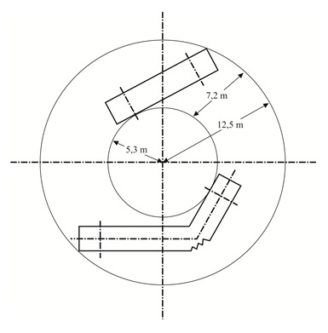

Figure B

|  |  |
| --- | --- |
|  | R = 12,5 m  r = 5,3 m  U = 0,6 m au maximum |

Figure C

|  |  |
| --- | --- |
|  | R = 12,5 m  r = 5,3 m  U = 0,6 m au maximum |

3.4.3 Les prescriptions des paragraphes 3.4.1 à 3.4.2 ci-dessus peuvent également être vérifiées, à la demande du constructeur, à l’aide d’un calcul équivalent approprié ou d’une démonstration géométrique.

3.4.4 Dans le cas de véhicules incomplets, le constructeur déclare les dimensions maximales admissibles du véhicule pour lequel celui-ci doit être vérifié par rapport aux exigences des paragraphes 3.4.1 à 3.4.2 ci-dessus.

Annexe 12

Prescriptions de sécurité supplémentaires  
applicables aux trolleybus

1. Définitions et paramètres de fonctionnement

Aux fins de l’application de la présente annexe:

1.1 «*Tension de la ligne*» s’entend de la tension fournie au véhicule par le système d’alimentation électrique extérieur.

Les trolleybus doivent être conçus pour fonctionner avec une des tensions nominales de la ligne suivantes:

a) 600 V (plage de fonctionnement allant de 400 à 720 V);

b) 750 V (plage de fonctionnement allant de 500 à 900 V).

1.2 Les circuits électriques des trolleybus sont classés comme suit:

1.2.1 «*Circuits haute tension*» s’entend des circuits alimentés sous la tension de la ligne;

1.2.2 «*Circuits basse tension*» s’entend des circuits alimentés sous une tension nominale de 12 V, 24 V ou 42 V;

1.2.3 «*Circuits triphasés*» s’entend des circuits alimentés sous une tension triphasée ne dépassant pas 400 V courant alternatif.

1.3 Conditions climatiques nominales:

Les trolleybus doivent être conçus pour fonctionner de manière fiable dans les conditions ambiantes suivantes:

1.3.1 Température comprise entre -40 °C et +40 °C;

1.3.2 Taux d’humidité relative allant jusqu’à 98 % à une température égale ou inférieure à 25 °C;

1.3.3 Pression atmosphérique comprise entre 866 et 1 066 kPa;

1.3.4 Altitude allant du niveau de la mer à 1 000 m maximum au-dessus de ce niveau.

1.4 «*Matériau auto-extinguible*» s’entend d’un matériau dont la combustion s’arrête lorsque la source d’inflammation est éloignée.

2. Captage du courant

2.1 Le courant électrique des fils de contact est transmis par un ou plusieurs dispositifs de captage du courant, comprenant normalement deux collecteurs de courant. (Un collecteur unique ou un pantographe peut être utilisé pour les applications guidées.) Un collecteur se compose d’un dispositif de montage sur le toit (embase), d’une perche, d’un capteur de courant (tête de perche) et d’un frotteur remplaçable. Les collecteurs de courant sont fixés de manière à pouvoir tourner dans les plans à la fois horizontal et vertical.

2.2 Les perches doivent être faites d’un matériau isolé ou d’un métal recouvert d’un matériau isolant résistant aux chocs mécaniques.

2.3 Les capteurs de courant sont conçus pour assurer un contact permanent avec les fils de contact lorsque ces fils sont situés à une hauteur variant de 4 à 6 m au-dessus du sol et, dans le cas de collecteurs, pour que l’axe longitudinal du trolleybus puisse s’écarter de 4 m de part et d’autre de l’axe médian des fils de contact.

2.4 Dans le cas où le capteur de courant se détache accidentellement du fil de contact (déraillement), son extrémité supérieure ne doit pas pouvoir s’élever à plus de 7,2 m au-dessus de la chaussée ou à plus de 1 m au‑dessus des fils de contact au moment du déraillement ni s’abaisser à moins de 0,5 m au‑dessus du toit du trolleybus.

2.5 Chaque collecteur de courant doit être équipé d’un mécanisme qui l’abaisse automatiquement lorsque la perche déraille.

2.6 La tête de perche, lorsqu’elle n’est plus dans la position normale sur la perche, doit rester reliée à celle­ci et ne doit pas pouvoir tomber.

2.7 La résistance d’isolement entre le capteur de courant et le dispositif de montage sur le toit/embase doit être au moins égale à 10 ΜΩ.

2.8 Le collecteur de courant peut être équipé d’un système de commande à distance depuis la cabine du conducteur, au moins pour l’abaisser.

2.9 Le trolleybus doit comporter des aménagements permettant au conducteur de remplacer, en cas de besoin, les frotteurs lorsque le véhicule est en service sur la chaussée.

3. Équipement de traction et équipement auxiliaire

3.1 L’appareillage électrique installé sur le trolleybus doit être protégé contre les surtensions et les courts‑circuits. La protection doit de préférence être assurée par un système de disjoncteurs commandés automatiquement, à distance ou manuellement.

3.2 Les organes électriques doivent être protégés contre les surtensions provoquées par les commutations ou les phénomènes atmosphériques.

3.3 Les disjoncteurs doivent pouvoir interrompre individuellement les circuits endommagés.

3.4 Si un circuit quelconque comprend un disjoncteur unipole, ce dernier doit être installé sur la ligne positive du circuit.

3.5 Tous les circuits électriques et branches de circuit doivent être à deux conducteurs. Seuls les circuits basse tension peuvent utiliser la caisse du trolleybus pour la mise à la masse.

3.6 Les boîtiers de batterie, couvercles des accumulateurs et caisses de groupement des batteries doivent être en matériaux ininflammables ou auto‑extinguibles.

3.7 Les organes électriques alimentés à la tension de la ligne de contact doivent être munis d’une isolation supplémentaire par rapport au véhicule.

3.8 À l’exception des résistances de traction, les organes électriques doivent être protégés contre la pénétration de l’humidité et de la poussière à l’intérieur de la caisse du véhicule, aussi bien pour les parties isolées que pour les parties conductrices du courant.

3.9 Dans les conditions climatiques nominales, sur un véhicule à l’état sec et propre, la résistance d’isolement des circuits électriques lorsque l’ensemble des machines tournantes et appareils sont branchés ne doit pas être inférieure aux valeurs suivantes:

3.9.1 Caisse du véhicule par rapport aux circuits haute tension 5 ΜΩ;

3.9.2 Circuits haute tension par rapport aux circuits basse tension 5 ΜΩ;

3.9.3 Caisse par rapport au pôle positif des circuits basse tension 1 ΜΩ.

3.10 Câblage et appareils:

3.10.1 Seul du fil multiconducteurs doit être utilisé pour les circuits haute tension. L’isolation du câblage haute tension en courant continu doit correspondre à une tension nominale de 3 000 V courant continu ou alternatif.

3.10.2 Le câblage une fois en place ne devrait pas être soumis à des contraintes mécaniques.

3.10.3 L’isolation des câbles ne doit pas transmettre la combustion.

3.10.4 Les câbles portés à des tensions différentes doivent être posés séparément.

3.10.5 Les fourreaux à câbles doivent être en matériaux ininflammables.

3.10.6 [Réservé]

3.10.7 Le câblage situé sous le plancher du véhicule doit être dans des fourreaux qui le protègent de l’entrée et de la propagation de l’eau et des poussières.

3.10.8 La fixation et le parcours des câbles doivent être tels qu’ils empêchent toute détérioration de l’isolation par abrasion (frottement). Des passe‑fils en matériau élastomère doivent être posés aux points où le câblage traverse des éléments structuraux métalliques. Le rayon de courbure des fourreaux protégeant les câbles doit être égal à au moins cinq fois le diamètre extérieur desdits fourreaux.

3.10.9 À proximité des disjoncteurs, les câbles doivent être disposés de telle façon qu’il ne puisse y avoir d’effet d’arc électrique entre les câbles.

3.10.10 Des précautions doivent être prises pour éviter que les câbles soient endommagés par suite de la proximité de résistances ou d’autres composants électriques portés à haute température. Dans les zones critiques, des câbles résistant à la chaleur doivent être utilisés.

3.10.11 Les supports de câbles, connecteurs et autres dispositifs de montage doivent être faits de matériaux ininflammables ou auto-extinguibles. Les composants en matériaux auto-extinguibles ne doivent être utilisés que pour les éléments électriques installés à l’extérieur du compartiment voyageurs.

3.10.12 Tous les circuits électriques sont soumis à un essai de surtension. La tension d’essai est appliquée avec un courant alternatif d’une fréquence de 50 Hz et doit suivre une courbe à peu près sinusoïdale. Elle est appliquée pendant 1 min.

3.10.12.1 La tension d’essai Utest appliquée à l’appareillage et au câblage électriques doit avoir la valeur ci-après pour les circuits haute tension:

Utest = 2,5 U + 2 000 V courant alternatif,

U: Tension nominale de la ligne.

3.10.12.2 La tension d’essai pour les circuits basse tension est: Utest = 750 V courant alternatif.

3.11 Les machines électriques, les appareils, les dispositifs et le câblage doivent pouvoir résister à des forces mécaniques, appliquées aux points de montage, comme suit:

3.11.1 Vibrations sinusoïdales d’une fréquence de 0,5 à 55 Hz et d’une amplitude maximale de 10 m/s2, y compris l’effet de résonance le cas échéant;

3.11.2 Chocs individuels verticaux de 30 m/s2 d’accélération de crête, d’une durée de 2 à 20 ms.

4. Sécurité des voyageurs et des membres d’équipage du point de vue électrique

4.1 Aux conditions climatiques nominales, sur un véhicule à l’état sec et propre et relié aux pôles tant positif que négatif de l’alimentation électrique par le biais des collecteurs de courant, le courant de fuite entre la caisse et la terre ne doit pas être supérieur à 0,2 mA.

4.2 Le trolleybus doit être équipé d’un dispositif de bord permettant de mesurer en permanence le courant de fuite ou la tension entre le châssis et la surface de la chaussée. Ce dispositif doit déconnecter les circuits haute tension de la ligne de contact dans le cas où le courant de fuite dépasse 3 mA à une tension de 600 V courant continu ou dans celui où la tension de fuite est supérieure à 40 V.

4.3 Les colonnes et les barres de maintien situées à proximité des portes doivent être faites d’un matériau isolant ou revêtues d’un matériau isolant résistant aux effets mécaniques, ou être isolées de la caisse du trolleybus. La résistance d’isolement doit être au moins égale à 1,0 MΩ sur une surface de contact de 10 000 ± 500 mm2.

4.4 Les premières marches d’accès au véhicule doivent être faites d’un matériau isolant ou revêtues d’un matériau isolant résistant aux effets mécaniques. La résistance d’isolement doit être au moins égale à 1,0 MΩ sur une surface de contact de 30 000 ± 500 mm2.

4.5 Les panneaux de portes doivent être faits d’un matériau isolant ou isolés de la caisse du trolleybus. La résistance d’isolement doit être au moins égale à 1,0 MΩ sur une surface de contact de 30 000 ± 500 mm2.

4.6 Les parois extérieures adjacentes aux ouvertures des portes doivent être revêtues d’un matériau isolant. La zone isolée doit s’étendre sur une largeur d’au moins 500 mm de chaque côté de l’ouverture de la porte et sur une hauteur d’au moins 2 000 mm par rapport à la chaussée. La résistance d’isolement de la caisse du véhicule doit être au moins égale à 1,0 MΩ sur une surface de contact de 20 000 ± 500 mm2.

4.7 Si le trolleybus est équipé de convertisseurs à double isolation, les paragraphes 4.3 à 4.6 ci-dessus n’ont pas à être appliqués.

5. Cabine du conducteur

5.1 Aucun appareillage haute tension ne doit être accessible au conducteur dans sa cabine.

5.2 Le tableau de bord doit comporter au moins les appareils suivants:

5.2.1 Indicateur de la tension sur la ligne de contact;

5.2.2 Indicateur de tension nulle sur la ligne de contact;

5.2.3 Indicateur de l’état du disjoncteur principal automatique de la ligne de contact;

5.2.4 Indicateur de charge/décharge de la batterie d’accumulateurs;

5.2.5 Indicateur d’une tension électrique dangereuse sur la caisse ou d’un courant de fuite supérieur aux limites précisées au paragraphe 4.2 ci-dessus.

1. Selon les définitions figurant dans la Résolution d’ensemble sur la construction des véhicules (R.E.3), document ECE/TRANS/WP.29/78/Rev.3, par. 2 − www.unece.org/trans/main/wp29/wp29wgs/  
   wp29gen/wp29resolutions.html.
2. L’utilisation de ce type de véhicule peut être soumise à des règles définies par les administrations nationales.
3. La liste des numéros distinctifs des Parties contractantes à l’Accord de 1958 est reproduite à l’annexe 3 de la Résolution d’ensemble sur la construction des véhicules (R.E.3), document ECE/TRANS/WP.29/78/Rev.3, annexe 3 − www.unece.org/trans/main/wp29/wp29wgs/wp29gen/  
   wp29resolutions.html.
4. Biffer les mentions inutiles (dans certains cas il n’y a pas à biffer car plusieurs rubriques sont applicables).
5. Dans le cas d’un véhicule articulé, indiquer le nombre de sièges dans chaque section rigide.
6. Lorsque le véhicule est équipé pour transporter des fauteuils roulants, indiquer ici le nombre maximal de fauteuils roulants qui peuvent être transportés. Si le nombre de voyageurs que peut transporter le véhicule dépend du nombre de fauteuils roulants qu’il peut transporter, indiquer les différentes combinaisons de passagers assis, debout et en fauteuil roulant qui sont autorisées.
7. Biffer les mentions inutiles (dans certains cas, il n’y a pas à biffer car plusieurs rubriques sont applicables).
8. Dans le cas d’un véhicule articulé, indiquer le nombre de sièges dans chaque section rigide.
9. Lorsque le véhicule est équipé pour transporter des fauteuils roulants, indiquer ici le nombre maximal de fauteuils roulants qui peuvent être transportés. Si le nombre de voyageurs que peut transporter le véhicule dépend du nombre de fauteuils roulants qu’il peut transporter, indiquer les différentes combinaisons de passagers assis, debout et en fauteuil roulant qui sont autorisés.
10. Biffer les mentions inutiles (dans certains cas, il n’y a pas à biffer car plusieurs rubriques sont applicables).
11. Numéro distinctif du pays qui a délivré/étendu/refusé/retiré l’homologation (voir les dispositions du Règlement relatives à l’homologation).
12. Biffer la mention inutile.
13. Si les moyens d’identification du type contiennent des caractères n’intéressant pas la description des types de véhicule, de composants ou d’entités techniques distinctes couverts par la présente fiche de renseignements, il importe de les indiquer dans la fiche de renseignements au moyen du symbole «?» (par exemple: ABC??123??).
14. Selon les définitions figurant dans la Résolution d’ensemble sur la construction des véhicules (R.E.3), document ECE/TRANS/WP.29/78/Rev.3, par. 2.
15. Dans le cas d’un véhicule articulé, indiquer le nombre de sièges dans chaque section rigide.
16. Lorsque le véhicule est équipé pour transporter des fauteuils roulants, indiquer ici le nombre maximal de fauteuils roulants qui peuvent être transportés. Si le nombre de voyageurs que peut transporter le véhicule dépend du nombre de fauteuils roulants qu’il peut transporter, indiquer les différentes combinaisons de passagers assis, debout et en fauteuil roulant qui sont autorisées.
17. 1 Numéro distinctif du pays qui a délivré/étendu/refusé/retiré l’homologation (voir les dispositions du Règlement relatives à l’homologation).

    2 Biffer la mention inutile.
18. 3 Si les moyens d’identification du type contiennent des caractères n’intéressant pas la description des types de véhicule, de composants ou d’entités techniques distinctes couverts par la présente fiche de renseignements, il importe de les indiquer dans la fiche de renseignements au moyen du symbole «?» (par exemple: ABC??123??).
19. 4 Selon les définitions figurant dans la Résolution d’ensemble sur la construction des véhicules (R.E.3), document ECE/TRANS/WP.29/78/Rev.3, par. 2.
20. 6 Lorsque le véhicule est équipé pour transporter des fauteuils roulants, indiquer ici le nombre maximal de fauteuils roulants qui peuvent être transportés. Si le nombre de voyageurs que peut transporter le véhicule dépend du nombre de fauteuils roulants qu’il peut transporter, indiquer les différentes combinaisons de passagers assis, debout et en fauteuil roulant qui sont autorisées.
21. 1 Numéro distinctif du pays qui a délivré/étendu/refusé/retiré l’homologation (voir les dispositions du Règlement relatives à l’homologation).

    2 Biffer la mention inutile.
22. 3 Si les moyens d’identification du type contiennent des caractères n’intéressant pas la description des types de véhicule, de composants ou d’entités techniques distinctes couverts par la présente fiche de renseignements, il importe de les indiquer dans la fiche de renseignements au moyen du symbole «?» (par exemple: ABC??123??).
23. 4 Selon les définitions figurant dans la Résolution d’ensemble sur la construction des véhicules (R.E.3), document ECE/TRANS/WP.29/78/Rev.3, par. 2.
24. * Ce numéro n’est donné qu’à titre d’exemple.